СОДЕРЖАНИЕ

ВВЕДЕНИЕ 1

ГЛАВА 1. ТЕОРЕТИЧЕСКИЕ АСПЕКТЫ ПРИМЕНЕНИЯ МЕТОДОВ МАШИННОГО ОБУЧЕНИЯ (ML – MACHINE LEARNING) В АНАЛИЗЕ ДАННЫХ И СПОСОБЫ ИНТЕРПРЕТАЦИИ РЕЗУЛЬТАТОВ ПРОГНОЗИРОВАНИЯ 4

1.1 Понятие и методики использования классических алгоритмов машинного обучения 4

1.2. Алгоритм работы основных методов машинного обучения, отличия процесса обучения для задач классификации и регрессии. 10

1.3 Возможности, особенности и примеры использования моделей ML в банковской сфере и перспективные направления для внедрения машинного обучения в банковской отрасли 15

ГЛАВА 2. АНАЛИЗ СПОСОБОВ И ОСОБЕННОСТЕЙ ПРИМЕНЕНИЯ МЕТОДОВ МАШИННОГО ОБУЧЕНИЯ В РАЗЛИЧНЫХ СФЕРАХ БАНКОВСКОГО БИЗНЕСА 30

2.1. Первичный анализ информации, предобработка данных и поиск различных закономерностей 30

2.2 Особенности разработки и применения моделей прогнозирования оттока клиентов в банках. Проблемы, возникающие при применения машинного обучения в финансовых учреждениях. 37

2.3. Основные метрики качества при построении моделей машинного обучения, пути и особенности внедрения моделей в банках на практике. 47

ГЛАВА 3. ПОЛНЫЙ ЦИКЛ РАЗРАБОТКИ ПРОГНОЗНОЙ МОДЕЛИ ОТТОКА КЛИЕНТОВ – ДЕРЖАТЕЛЕЙ КРЕДИТНОЙ КАРТЫ И РАСЧЕТ ЕЕ ЭКОНОМИЧЕСКОЙ ЭФФЕКТИВНОСТИ 57

3.1. Анализ российского рынка кредитных карт и оттока клиентов продукта, подготовка и предобработка данных для построения прогнозной модели 57

3.2. Построение и оценка результатов использования различных моделей ML для прогнозирования оттока клиентов - держателей кредитных карт и расчет экономического эффекта от модели. 70

ЗАКЛЮЧЕНИЕ 79

СПИСОК ЛИТЕРАТУРЫ 82

ПРИЛОЖЕНИЕ 88

# ВВЕДЕНИЕ

В ближайшем будущем все отрасли, рынки, направления деятельности будут переориентированы в соответствии с требованиями новых цифровых экономических запросов - технологии Big Data, машинного обучения, распределенных реестров, роботизации, умных вещей, виртуальной и дополненной реальности, беспроводной связи и др. станут нормой. Как показывает тенденция нашего времени, глобальный переход к цифровым технологиям неизбежен.

С развитием компьютерных технологий все более актуальным становится вопрос совершенствования и упрощения работы с компьютерным кодом. В настоящее время компьютеры можно не просто программировать, но и настраивать их так, чтобы они обучались сами. Данная технология основана на оценке ранее сделанных действий и предположении, какие бы действия совершил человек в данной ситуации. В настоящий момент технологии машинного обучения испытывает небывалую волну популярности в связи с появлением новых возможностей ее внедрения и удешевления стоимости владения ею.

При этом существуют критерии, по которым можно понять, насколько правильно принял решение алгоритм. Так как алгоритмов машинного обучения огромное множество, именно эти критерии и являются основным показателем, по которому алгоритмы и модели сравнивают между собой.

Чем больше у алгоритма данных для обучения, тем более точно он сможет делать предсказания. Это создает первую проблему - каким образом из множества видов данных, собрать и привести к нужному формату необходимую информацию для дальнейшего обучения? Для этого необходимы специалисты, имеющие квалификацию и способные использовать навыки программирования на практике. Это сразу же создает вторую проблему - каким образом аналитикам, в частности, экономистам, использовать алгоритмы машинного обучения для своих целей, если они не владеют навыками программирования и не смогут выполнять технически сложные действия для анализа электронных данных? А также третью проблему – как банкам встраивать в свои бизнес-процессы достаточно сложные алгоритмы МО без потери в качестве и скорости работы. В этой работе будут рассмотрены основные положения из теории машинного обучения, будут затронуты основные проблемы сбора и анализа данных, а также будет предложено решение ряда из ранее перечисленных проблем.

Актуальность темы: в последнее время применение алгоритмов машинного обучения резко выросло. Машинное обучение выходит из сферы только математики и статистики, и все глубже проникает в реальный мир, проникая в привычные нам сферы жизни: банки, промышленность, операторы связи, розничные сети и т.д.

ML уж применяется в:

1) анализе и генерации изображений и видео, например, поиск запрещенного контента или системы распознавания лиц в метро;

2) анализ и генерация речи, например, голосовые помощники от различных компаний или анализ тональности текста для понимания настроения спикера;

3) анализ табличных данных множества компаний различных сфер, например, классические проекты прогнозирования оттока клиентов, прогнозирование количества заказов такси, вероятности возврата кредита на основе исторических данных.

Целью ВКР является исследовать и проанализировать вызовы и возможности применения методов машинного обучения в банковских технологиях.

Для достижения данной цели необходимо выполнить следующие задачи:

1. Изучить сущность машинного обучения
2. Изучить основные подходи и методы построения моделей ML в банках
3. Разработать модель, способную прогнозировать отток клиентов банка на основе данных о клиентах-держателей пользователей продукта «кредитные карты.

Предметом исследования являются методы и особенности построения моделей машинного обучения при прогнозировании оттока клиентов в банке.

Объектом исследования являются модели МО для прогнозирования оттока клиентов банка.

Научная новизна ВКР состоит в разработке модели, которая могла бы относительно точно прогнозировать отказ клиента от банковского продукта.

Ученые, исследовавшие различные методы машинного обучения, применимые в банковской сфере:

* Джефри Хинтон - «Проведение классификации Imagenet со свёрточными нейронными сетями». Технология позволяющая анализировать графические изображения, методы исследования – анализ и синтез.
* Ян Ле Кун - «Градиентное обучение для распознавания документов». Технология способна распознавать банковские чеки, метод исследования – синтез.
* Воронцов Константин Михайлович – «Анализ тональности и разделение тем на полярные мнения» и разработка [BigARTM](http://www.machinelearning.ru/wiki/index.php?title=BigARTM) — библиотеки с открытым кодом для тематического моделирования, метод исследования – анализ, синтез, моделирование.

Используемые методы и инструменты: для построения моделей используются несколько наиболее популярных алгоритмов градиентного бустинга: Xgboost, Catboost, LightGBM. Для обработки данных используется язык программирования python. Пользовательский интерфейс представляет среда разработки Jupyter Notebook.

# ГЛАВА 1. ТЕОРЕТИЧЕСКИЕ АСПЕКТЫ ПРИМЕНЕНИЯ МЕТОДОВ МАШИННОГО ОБУЧЕНИЯ (ML – MACHINE LEARNING) В АНАЛИЗЕ ДАННЫХ И СПОСОБЫ ИНТЕРПРЕТАЦИИ РЕЗУЛЬТАТОВ ПРОГНОЗИРОВАНИЯ

## 1.1 Понятие и методики использования классических алгоритмов машинного обучения

Первым термин машинное обучение в 1959 году ввел Артур Самуэль[1]. Он изобрел первую компьютерную программу по игре в шашки способную самообучаться. Самуэль определил машинное обучение как процесс, с помощью которого компьютеры могут проявлять поведение, которое изначально не было запрограммировано в них. Единого определения для данного термина пока нет. Пример различных формулировок термина:

* Это использование математических моделей данных, которые помогают компьютеру обучаться без непосредственных инструкций.
* Это раздел отрасли искусственного интеллекта, занимающийся разработкой программ, способных меняться под воздействием внешних факторов.
* Это класс методов построения предсказательных моделей, основанных на обучении на примерах, а не прямом решении задачи.

Для себя данный термин я трактую так: Машинное обучение – это наука о том, как заставить компьютер учиться и воспринимать среду аналогично человеку, а также дать ему возможность постоянно улучшать свои навыки на основе релевантных данных.

Машинное обучение изначально зародилось в 50-х и 60-х годах прошлого века как распознавание образов или паттернов. Большинство этих алгоритмов были основаны на статистике и вероятностных рассуждениях, измерении расстояния между точками данных, направления векторов, интенсивности значений и т.д. Эти [старые] алгоритмы широко распространены и сейчас, но на смену им пришли новые идеи и алгоритмы.

В наше время крупные технологические компании переходят на более сложные алгоритмы (как правило, на основе нейронных сетей), так как они бьются за каждую долю процента в точности предсказанных данных, а когда дополнительные 0,2% точности означают заработок дополнительных 200 миллионов долларов - компромисс ясен.

Однако остальной мир, которому не нужны дополнительные 0.2%, выбирает классические методы ML – именно поэтому мы и решили использовать их в своей работе.

Классический ML можно разделить на два способа обучения алгоритма:

1. Обучение с учителем
2. Обучение без учителя

В первом случае у данных есть «учитель», который показывает алгоритму сначала признаки, а затем говорит правильный ответ, то есть существует некоторая неизвестная нам зависимость между значениями ответов и признаками, описывающими их. На основе этих данных алгоритм пытается найти взаимосвязи между объектами и ответами. После определения данных взаимосвязей алгоритм уже получает на вход только объекты, без ответов, такой тип данных называют валидационной или тестовой выборкой. На данной выборке алгоритм уже прогнозирует ответы исходя из взаимосвязей для обучающей выборки. Для того, чтобы нам быть уверенным, что выявленные алгоритмом взаимосвязи не случайны – вводятся метрики качества.

Как правило, для обучения с учителем нужна разметка данных. Процесс разметки достаточно сложный, им может заниматься как человек (например сервис Яндекс.Толока), так и другой алгоритм.

Процесс построения модели машинного обучения с учителем состоит из нескольких этапов:

1. Сбор и первичный анализ данных.
2. Разделение датасета на выборки: обучающую, валидационную, тестовую.
3. Обучения алгоритма ML на обучающей выборке.
4. Проверка значимых метрик качества на валидационной выборке.
5. Запуск алгоритма на тестовой выборке и фиксирование итоговых метрик.

Например, у нас есть размеченные обучающие данные для 1000 квартир:

* с признаками (объектами) - этаж, расстояние до метро, год постройки дома;
* с таргетами (ответ) – стоимость квартиры.

Алгоритм, изучив взаимосвязи между различными признаками и стоимостью квартиры поймет, как тот или иной признак влияет на ее цену и получив новые данные, где есть признаки, но нет таргетов, сможет спрогнозировать цену квартиры.

В современном мире большая часть экономической ценности создается в основном с помощью основного подхода к обучению на данных, а именно A to B. То есть, вы даете что-то на вход (A), а на выходе получается результат (B). В более технических терминах это называется контролируемым обучением.

Например, с этими алгоритмы вы встречаетесь каждый день:

1) разблокировка смартфона по лицу. Используется изображение в качестве входных данных → и на выходе алгоритм распознает вас или нет;

2) фильтрация спама в почте. Письмо содержат определенные слова (Вход)→ если да, то в спам;

3) заявка на кредит: на вход приходят данные, описывающие вас, как клиента банка → Алгоритм отвечает на вопрос, выплатите ли вы кредит?

4) показывать ли вам рекламу в интернете. Пользовательские данные (Вход) → Будете ли вы кликать? (Выходные данные);

5) голосовые ассистенты: аудио (вход) → текстовая расшифровка (выход).

При таком типе обучения алгоритм всегда нуждается в учителе. Кроме этого, данные должны быть размечены метками с атрибутами (ответами), чтобы машина могла спрогнозировать выходные данные на их основе.

Противоположная задача – обучение без учителя, то есть в ходе эксперимента мы имеем объекты, но не знаем значений ответов. Как правило, подобные проблемы встречаются в задачах:

* кластеризации;
* поиска аномалий;
* поиска ассоциаций;
* сокращения размерности данных.

Иными словами, эти данные не маркированы, у них нет учителя, и поэтому процесс их обучения они называются обучением без учителя.

Первый случай (обучение с учителем) является более часто используемым в реальном мире. Существует два типа таких задач: классификация - определение класса объекта, и регрессия - предсказание непрерывного значения на числовой оси.

В случае классификации алгоритм использует некоторые атрибуты, называемые признаками, для определение класса объекта. Например, он разделяет фрукты по цвету, форме, питательной ценности; музыку - по жанру; телефоны - по типу и так далее. Наиболее популярные задачи классификации:

* классификация спама;
* сентиментальный анализ текста;
* задачи медицинской диагностики;
* прогнозирование оттока клиентов;
* кредитный скоринг;
* распознавание символов.
* предсказание месторождений полезных ископаемых и др.

Некоторые наиболее широко используемые алгоритмы классификации: k-Nearest Neighbor, Decision Tree, Bagging, Random Forrest, Logistic Regression, Support Vector Machines , Алгоритмы бустинга (XGBoost, ADAboost, LightGBM, CatBoost).

В случаях с регрессией алгоритм прогнозирует непрерывные значения ответов объектов, то есть те ситуации, когда значением может оказаться любое число, например, цены на жилье, пробки на дорогах, пассажиропоток.

Наиболее популярные задачи регрессии:

* Прогнозирование продаж товаров;
* Оценка стоимости недвижимости по характеристике района, экологической обстановке, транспортной доступности;
* Оценка величины кредитного лимита в кредитном скоринге.

Некоторые наиболее широко используемые алгоритмы: Регрессия дерева решений, Lasso Regression, Ridge Regression, Linear Regression, Decision Tree, Bagging, Random Forrest, Алгоритмы бустинга (XGBoost, ADAboost, LightGBM, CatBoost).

Прогнозирование дохода - это классическая регрессионная задача. Ваши входные данные X включают всю необходимую информацию об отдельных людях в наборе данных, которая может быть использована для прогнозирования дохода, например, образование, опыт работы, должность или почтовый индекс. Эти атрибуты называются признаками, которые могут быть числовыми (например, опыт работы) или категориальными (например, должность или область обучения). Вам понадобится как можно больше обучающих наблюдений, связывающих эти функции с целевым результатом Y, чтобы ваша модель могла изучить взаимосвязь f между X и Y.

Данные разделяются на обучающий набор данных и тестовый набор данных. Обучающий набор имеет метки (правильные ответы), поэтому ваша модель может учиться на этих размеченных примерах. В наборе тестов нет меток, т.е. вы еще не знаете значение, которое пытаетесь предсказать. Важно, чтобы ваша модель могла обобщать ситуации, с которыми она раньше не сталкивалась, чтобы она могла хорошо работать с тестовыми данными.

Таким образом, мы пришли к следующим выводам:

* ежедневно мы сталкиваемся с множеством процессов, для реализации которых используются алгоритмы машинного обучения.
* машинное обучение можно разделить на две области – обучение с учителем на размеченных данных, когда мы заранее знаем ответы на признаки и обучение без учителя, т.е. обучение на неразмеченных данных.
* обучение с учителем решает две основные задачи – задача классификации, где выходные данные не непрерывны, и главная задача заключается в определении класса объекта (кол-во возможных классов ограничено) и задача регрессии, где выходные данные могут быть непрерывны, наиболее классический пример задачи регрессии – это прогнозирование стоимости.
* существуют различные алгоритмы ML, каждый алгоритм заточен под конкретно свою задачу и условия.

## 1.2. Алгоритм работы основных методов машинного обучения, отличия процесса обучения для задач классификации и регрессии.

## 

Как мы выяснили, прежде для каждого типа задач существуют свои алгоритмы машинного обучения, иными словами, если вы решаете задачу классификации текста обучения с учителем, то вы будете использовать одни алгоритмы, если вы будете решать задачу кластеризации объектов обучения без учителя, то использоваться будут другие алгоритмы. Многие воспринимают сами алгоритмы ML как «черный ящик», в который ты отправляешь какие-то данные, а на выходе получаешь предсказание. Мы с таким мнением не согласен и считаем, что для применения ML на практике необходимо знать, что у алгоритмов «под капотом».

**Задача регрессии.**

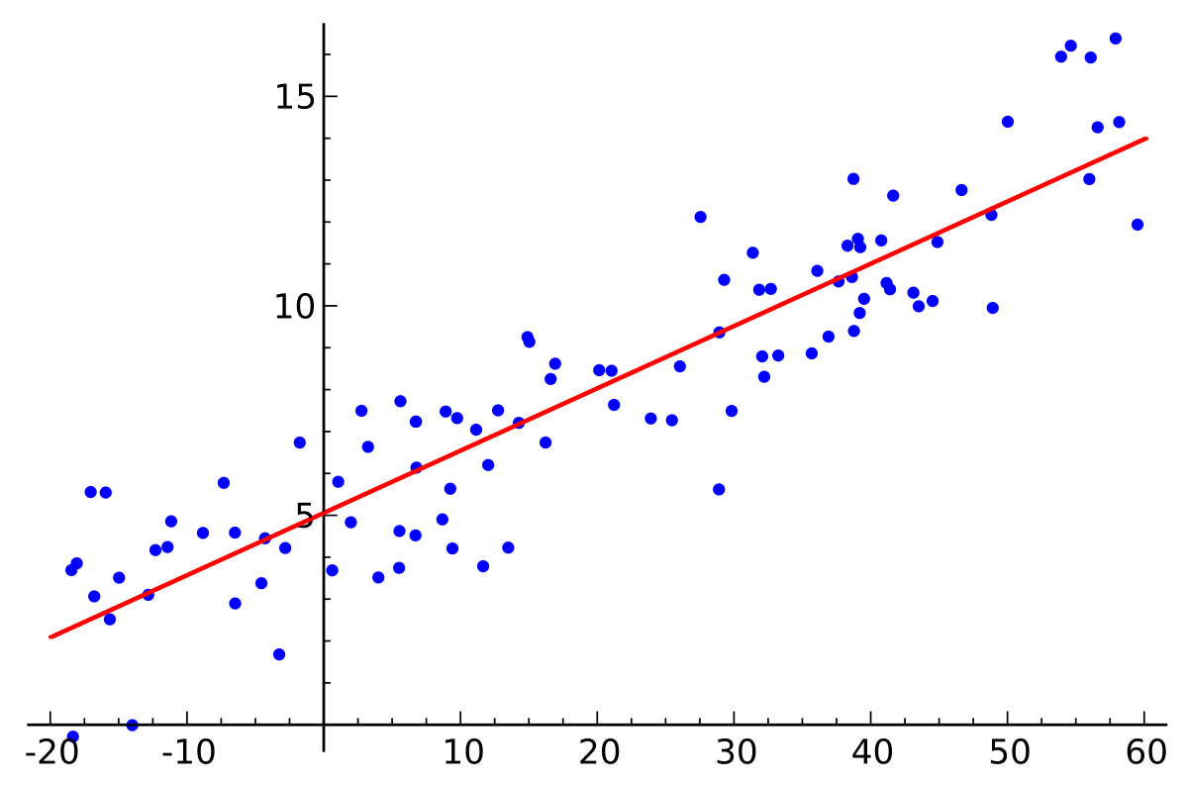

Рисунок 1 - Визуализация линейной регресии. Источник: Курс Andrew Ng [Электронный ресурс]. Режим доступа – https://www.coursera.org/ (Дата обращения: 01.10.2021).

Линейная регрессия — это модель зависимости переменной x от одной или нескольких других переменных, имеющих линейную зависимость. Главная задача линейной модели – это найти линию наилучшего соответствия в наборе данных. Допустим, у нас есть набор из 7 точек, тогда поиск прямой, которая лучше всего опишет эти точки – будет являться основной задачей линейной регрессии. Уравнение данной прямой можно представить в виде формулы: f (x) = m⋅x + b, где m - наклон прямой, а b - ее смещение по оси Y. Таким образом, решение линейной регрессии определяет значения для m и b так чтобы f (x) проходило как можно ближе к y.

Функция потерь - это количественная мера ошибки, которую допускает модель в каждой точке набора данных.

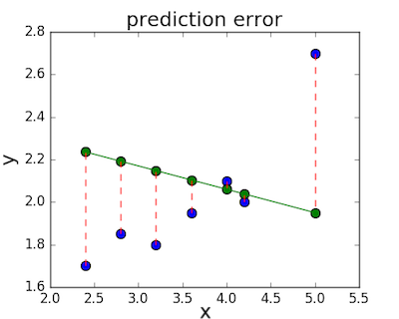

Рисунок 2 - Визуализация расчета ошибки прогнозирования. Источник: Курс Andrew Ng [Электронный ресурс]. Режим доступа – https://www.coursera.org/ (Дата обращения: 01.10.2021).

Наиболее распространенная на практике функция ошибки – это среднеквадратичная ошибка (MSE). Чтобы вычислить MSE, мы вычитаем из реального значения точки значение, которое спрогнозировала модель и возводим его в квадрат, затем суммируем эти значения для каждой точки набора данных и делим на общее количество точек.

$$MSE= \frac{1}{n}\sum_{j=1}^{n}{{(y_{true}-y_{pred})}^{2}}$$

Рассмотрим на примере прогнозирования величины кредитного лимита для владельца карты как выглядела бы формула линейной регрессии. Допустим нам известно три признака, описывающих клиента: пол, возраст и уровень доходе, тогда линейная функция будет выглядеть следующем образом:

$f\left(x\right)= β_{0}+β_{1}*X_{пол}+β_{2}*X_{возраст}+ β_{3}*X_{уровень дохода}$, где

f(x) выдает число, и оно тем больше, чем больше шансы пассажира выжить;

Х – характеристики, описывающие клиента;

$β$– коэффициенты модели, которые надо обучить.

Обучение заключается в подборе таких коэффициентов $β$, чтобы значение f(x), рассчитанное моделью было максимально близко к реальному значению для каждого клиента банка. В последующем обученную на исторических данных модель можно будет применить на новых данных. Для подбора коэффициентов используется метод градиентного спуска (Приложение 1).

Часто возникают ситуации, когда модель подучивается под конкретные данные – это называют переобучением, для борьбы с ним используется регуляризация.

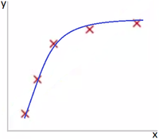 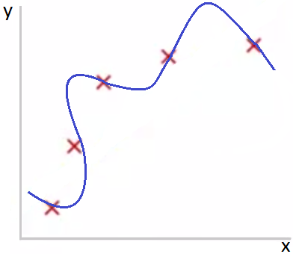

Рисунок 3 - Пример хорошо обученной линейной регрессии и переобученной. Источник: Градиентный спуск [Электронный ресурс]. Режим доступа - <https://www.machinelearningmastery.ru/demystifying-optimizations-for-machine-learning-c6c6405d3eea/> (Дата обращения: 01.10.2021).

Слева представлена зависимость, которая хорошо подходит для описания данных, а справа — модель, слишком сильно заточенная под обучающую выборку. В случае переобучения модель будет выдавать хорошие результаты на обучающем наборе данных, но отвратительные на новых данных. Один из способов бороться с негативным эффектом переобучения под данные — использование регуляризации, т. е. добавление некоторого штрафа за большие значения коэффициентов у линейной модели. Тем самым запрещаются слишком "резкие" изгибы, и предотвращается переобучение. Основные методы: L1 (Lasso) и L2 (Ridge) регуляризация (Приложение 2).

**Задача классификации.**

В отличие от задач регрессии для задачи классификации значение функции f(x) — это вероятность того, что значение в точки принадлежит одному из классов. Допустим у нас имеется два класса в наборе данных– клиент ушел из банка и клиент не покинул банк. P1 — это вероятность того, что клиент покинул банк (1). И P2 = 1-P1 – вероятность, что клиент остался в банке (0). Таким образом, результат классификационной модели всегда находится в интервале [0, 1].

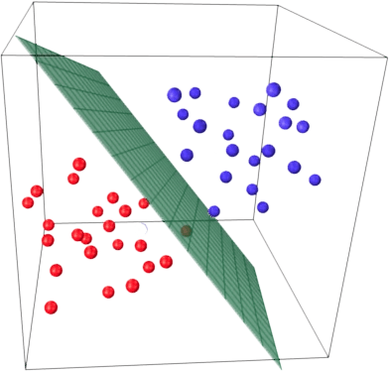

Рисунок 4 - Визуализация работы алгоритма логистической регрессии. Источник: Логистическая регрессия [Электронный ресурс]. Режим доступа - https://learnopencv.com/support-vector-machines-svm/ (Дата обращения: 01.10.2021).

Основополагающая идея классификации заключается в том, что пространство точек может быть разделено линейной границей на две области так, чтобы каждая из областей соответствовала определенному классу. Функция регрессии и классификации схожи, однако если регрессионная модель может генерировать предсказанную вероятность как любое число в диапазоне от минус бесконечности до плюс бесконечнности, то классификация генерирует вероятность исхода события и может лежать только между 0 < P(x) < 1. Это достигается применением сигмоиды к исходной функции, описанной ранее.

Как видим, ее график - это сигмоидальная функция, и она дает S-образную кривую на выходе. То есть выходные данные всегда находятся в диапазоне от 0<p<1.

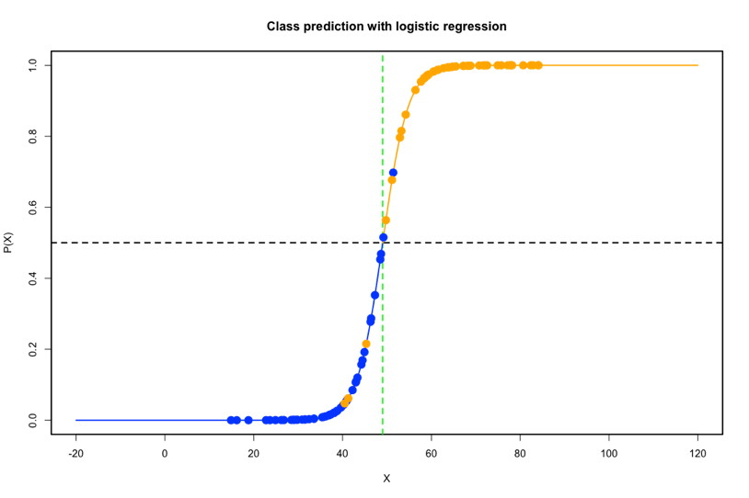

Рисунок 5 - Визуализация алгоритма логистической регрессии. Источник: Логистическая регрессия [Электронный ресурс]. Режим доступа - https://qastack.ru/stats/188416/discriminant-analysis-vs-logistic-regression (Дата обращения: 01.10.2021).

В отличие от модели линейной регрессии, которая использует обычный MSE для оценки параметров, в классификации используется оценка максимального правдоподобия (Приложение 3). Наиболее популярные классификационные алгоритмы – Логистическая регрессия и древовидные алгоритмы, например, дерево решений, случайный лес и бустинг деревьев (Приложение 4).

Таким образом, мы рассмотрели основные базовые алгоритмы, которые используются при построении моделей, не углубляясь в математику и доказательство теорем, так как перед нами стоит другая задача. В последующем при построении своей модели будем понятно, как данные могут повлиять на нее, какие алгоритмы под какие типы задач лучше подходят.

## 1.3 Возможности, особенности и примеры использования моделей ML в банковской сфере и перспективные направления для внедрения машинного обучения в банковской отрасли

Машинное обучение в финансах может творить чудеса, даже если за этим нет никакого волшебства. Однако успех проекта по внедрению машинного обучения больше зависит от создания эффективной инфраструктуры, сбора правильных данных и применения правильных алгоритмов. Почему представители банковской отрасли обратили внимания на данную технологию и какие решения они могут реализовать с помощью машинного обучения?

Применение машинного обучения заключается в том, что модели учатся на собственном опыте, будучи явно не запрограммированными. Проще говоря, вам нужно выбрать алгоритм ML и снабдить его данными. Затем модель автоматически корректирует свои параметры для улучшения результатов. Специалисты по обработке данных обучают модели машинного обучения с использованием существующих наборов данных, а затем применяют хорошо обученные модели к реальным ситуациям. Модель может выполняться как фоновым процессом и автоматически выдавать результаты на основе того, как она была обучена. Модели могут быть обучены заново под новые данные так часто, как это необходимо, чтобы поддерживать их в актуальном состоянии. В общем, чем больше данных вы передаете алгоритму, тем точнее результаты.

Банки обладают гигантским объемом данных о своих клиентах, которые собирались годами. Существуют петабайты данных о транзакциях, клиентах, счетах, денежных переводах и так далее. Эта среда идеально подходит для машинного обучения.

Несмотря на трудности, многие банки уже внедряют у себя эти технологии. Руководство многих финансовых организаций серьезно относятся к машинному обучению, и они делают это по целому ряду веских причин:

* снижение эксплуатационных расходов благодаря автоматизации процессов;
* увеличение доходов благодаря повышению производительности и улучшению пользовательского опыта;
* лучшее соответствие требованиям и усиленная безопасность.

Существует широкий спектр алгоритмов и инструментов машинного обучения с открытым исходным кодом, которые в значительной степени соответствуют финансовым данным. Кроме этого, известные банки располагают значительными средствами, которые они могут позволить себе потратить на современное компьютерное оборудование. Учитывая количественный характер финансовой сферы и большие объемы исторических данных, машинное обучение способно улучшить многие аспекты банковской экосистемы. Вот почему так много финансовых компаний вкладывают значительные средства в исследования и разработки в области машинного обучения. Что касается отстающих, то пренебрежение ML может оказаться дорогостоящим.

Некоторые перспективные направления для внедрения машинного обучения в области банковской деятельности представлены ниже.

**Прогнозирование оттока клиентов.**

Отток клиентов — это потеря клиентов, выражающаяся в отсутствии покупок или платежей в течение определенного периода времени. Есть три типа ухода клиента:

* естественный: смена места жительства, смерть, изменение потребностей;
* мотивированный: заказчик отказался от услуг компании в пользу другой компании или нашел альтернативный вариант для удовлетворения своей потребности. Например, уход клиента в другой банк, где появились более выгодные условия или бонусы;
* скрытый - клиент продолжает пользоваться услугами банка, но объем транзакций и их регулярность снижаются. Это верный признак того, что покупатель одновременно использует конкурентов. Это явление обычно не считается оттоком, хотя большинство потерянных клиентов сначала сокращают долю и частоту использования, прежде чем в конечном итоге прекратят отношения с банком.

Основные причины оттока клиентов:

* неудовлетворенность качеством продуктов и услуг - как показывают многочисленные исследования, это основная причина оттока;
* плохое обслуживание клиентов - важно не только предложить покупателю качественный услугу, но и предоставить правильный сервис;
* более привлекательные предложения от конкурентов;
* снижение лояльности к бренду - желание попробовать что-то новое, модные тенденции, рекомендации семьи и друзей. «Усталость» от потребления продуктов компании побуждает покупателей пробовать и экспериментировать с альтернативами;
* личностные факторы - изменение уровня доходов, семейного положения, предпочтений.

Согласно исследованию OC Marketing Analytics:

* только 4% клиентов жалуются в случае проблем;
* в случае проблемы клиент в среднем рассказывает о ней 9-ти знакомым;
* довольные клиенты в среднем рассказывают 5-ти знакомым о высоком качестве сервиса;
* стоимость привлечения нового клиента в 5-7 раз больше стоимости удержания существующего.

Согласно исследованию Harvard Business,[2] привлечение нового клиента обходится в 5-25 раз дороже, чем удержание существующего. В этом есть смысл: организации не нужно тратить время и ресурсы на поиски нового клиента - они просто должны поддерживать текущего счастливым. Также, согласно исследованию Фредерика Райхельдома[3] из Bain & Company, повышение уровня удержания клиентов на 5% увеличивает прибыль на 25–95%.

В задачах, связанных с оттоком клиентов одной из важнейшей метрик является коэффициент ушедших пользователей (churn rate), он определяется как доля ушедших клиентов за определенный период от общего количества клиентов на начало периода. Банки могут использовать технологии ML для прогнозирования клиентов, подверженных риску ухода, и стараться их удержать. Основываясь на различных данных пользователей и истории их транзакций, банки могут спрогнозировать поведение пользователей и разрабатывать предложения специально для них. Принцип работы модели для данной задачи: строится алгоритм бинарной классификации для определения клиентов, подверженных риску, с последующим использованием рекомендательной модели для определения наиболее подходящих предложений карт, которые могут помочь удержать этих клиентов. После выявления клиента, склонного к уходу, следует повысить его лояльность к банку; это можно сделать различными способами, как правило, наиболее эффективные – это финансовые инструменты:

* дополнительные бонусы за покупки по тому типу карт, от которого клиент собирается отказаться;
* изменение процентной ставки или комиссии;
* предоставление льготного периода пользования продуктом;
* предоставление дополнительных бесплатных продуктов, например sms-банкинг.

Также существуют нефинансовые способы удержания клиента банком:

* повышение качества работы с претензионными клиентами со стороны банка;
* повышения качества и скорости обслуживания call-центров;
* развитие дистанционных форм обслуживания;
* работа над поддержкой имиджа банка;
* внедрение продуктов отвечающих потребностям различных сегментов клиентов.

**Автоматизация процессов.** Одно из наиболее популярных применений ML в финансах – это автоматизация различных процессов. Данная технология позволяет сократить от ручной труд сотрудников финансовых организаций для повторяющихся задачи, и делегировать данные задачи алгоритмам, что позволит повысить производительность труда.

В конечном итоге технологии ML позволяют организациям оптимизировать затраты, а также повысить качество обслуживания клиентов и масштабировать предоставляемые услуги и продукты. Основные примеры применения автоматизации машинного обучения в финансах:

* Чат-боты.
* Автоматизация колл-центра.
* Автоматизация документооборота.
* Геймификация обучения сотрудников и многое другое.

**Антифрод аналитика.** С каждым годом наблюдается рост количества транзакций, количество пользователей и различных интеграций банковских приложений, что повышает риски возникновения различных угроз безопасности. Несмотря на это, алгоритмы машинного обучения отлично справляются с обнаружением мошеннических транзакций.

Рассмотрим для начала классический подход, основанный на правилах. Мошеннические действия в финансовой сфере можно обнаружить, взглянув на поверхностные и очевидные сигналы. Необычно крупные транзакции или те, которые происходят в нетипичных местах, очевидно, заслуживают дополнительной проверки. Существующие системы выявления мошеннических транзакций, основанные исключительно на правилах, предполагают использование алгоритмов, которые выполняют несколько сценариев обнаружения подозрительных транзакций. Сегодня устаревшие системы применяют в среднем около 300 различных правил для обнаружения транзакции. Именно поэтому классические системы, основанные на правилах, остаются слишком простыми. Данные системы требуют ручного добавления/настройки сценариев. Кроме того, системы, основанные на правилах, часто используют устаревшее программное обеспечение, которое не всегда может справиться с текущими потоками данных.

Рассмотрим процесс обнаружения мошеннических транзакций на основе ML, и чем он эффективнее классического подхода. Сигнализировать о возможном мошенничестве могут не всегда очевидные малозаметные или скрытые события. Поиск подобных событий облегчается при помощи алгоритмов ML, которые в отличие от классических систем не заточены под конкретные правила и могут быстро адаптироваться под изменчивую среду мошенников, то есть скорость обработки данных повышается, а роль человек в их обработке снижается. Также алгоритмы могут учитывать множество различных переменных для каждого клиента и искать скрытые для людей корреляции между ними. Например, алгоритмы ML хорошо работают с поведенческой аналитикой, помогая сократить количество шагов проверки.

Что касается реальных методов машинного обучения в антифрод аналитике, то существует несколько наиболее часто используемых алгоритмов.

1) Random forest

Плюсы: в дополнение к быстроте и простоте алгоритмы случайного леса можно использовать с различными типами данных, например, номера кредитных карт, даты, IP-адреса, почтовые индексы и многое другое. Они считаются точными предикторами, которые могут работать даже с наборами данных с пропусками.

Минусы: часто для данного алгоритма ML характерна проблема переобучения. Переобучение возникает, когда модель чрезмерно запоминает закономерности в обучающем наборе данных и не может делать адекватные прогнозы относительно будущих данных. Другой часто встречающейся проблемой является проблема баланса классов, подробнее данную проблему мы разберем в следующей главе работы.

2) Support vector machine – это модель обучения с учителем, которая использует вероятностный двоичный линейный классификатор для группировки записей в набор данных. Алгоритм делит данные на две категории с явным разрывом. Разделительная линия определяется созданием нескольких гиперплоскостей в многомерном пространстве. Затем алгоритм выбирает гиперплоскость, которая лучше остальных разделяет записи. Как показывают некоторые исследования, SVM может уступать случайному лесу в обработке транзакций по кредитным картам на небольших наборах данных, но также может приближаться к ним по точности, когда наборы данных достаточно велики.

Преимущества: при работе со сложными многомерными системами данный метод особенно эффективен. В отличии от случайного леса данный алгоритм менее склонен к переобучению.

Минусы: SVM является достаточно сложной моделью, поэтому для настройки алгоритма и получения высокой точности потребуется большие инженерных усилий. Кроме того, для SVM требуется мощная вычислительная архитектура, так как метод является очень медленным и ресурсоемким.

3) K-Nearest Neighbors (KNN) — это алгоритм, который классифицирует записи по сходству на основе расстояния в многомерном пространстве. Значение таргета присваивается классу ближайших соседей. Запись каждого кластера голосует за каждую новую запись с использованием параметра расстояния.

Плюсы: так как данный алгоритм нечувствителен к пропускам в данных и к шумным параметрам, то он подходит для больших наборов данных. Он также не требует больших инженерных усилий для настройки и считается высокоточным.

Минусы: данный алгоритм тяжело интерпретируется для заказчика, то есть тяжело объяснить почему модель сделала именно такое предсказание.

**Андеррайтинг и кредитный скоринг.** Алгоритмы машинного обучения идеально подходят для задач андеррайтинга, которые так распространены в финансах.

Специалисты по данным обучают модели тысячам профилей клиентов с сотнями записей данных для каждого клиента. Хорошо обученная система может затем выполнять те же задачи по андеррайтингу и кредитному скорингу на реальных данных. Эти скоринговые системы помогают сотрудникам работать намного быстрее и точнее.

У банков и страховых компаний есть много исторических данных о потребителях, поэтому они могут их использовать для обучения моделей машинного обучения. В качестве альтернативы они могут использовать наборы данных, созданные крупными телекоммуникационными компаниями или коммунальными службами.

**Алгоритмическчий трейдинг.** В алгоритмической торговле машинное обучение помогает принимать лучшие торговые решения. Математическая модель отслеживает новости и результаты торговли в режиме реального времени и обнаруживает закономерности, которые могут заставить цены на акции расти или падать. Затем он может действовать активно, продавая, удерживая или покупая акции в соответствии со своими прогнозами. Алгоритмы машинного обучения могут анализировать тысячи источников данных одновременно, чего не могут достичь трейдеры-люди. Алгоритмы машинного обучения помогают трейдерам-людям получить небольшое преимущество по сравнению со средним показателем по рынку. И, учитывая огромные объемы торговых операций, это небольшое преимущество часто приводит к значительной прибыли.

**Робот-консультант.** Роботы-консультанты теперь стали обычным явлением в финансовой сфере. В настоящее время в области консультирования существует два основных применения машинного обучения. Управление портфелем — это онлайн-сервис управления активами, который использует алгоритмы и статистику для распределения, управления и оптимизации активов клиентов. Пользователи вводят свои текущие финансовые активы и цели, скажем, накопить миллион долларов к 50 годам. Затем робот-консультант распределяет текущие активы по инвестиционным возможностям на основе предпочтений в отношении риска и желаемых целей.

Рекомендация финансовых продуктов. Многие онлайн-страховые службы используют роботов-консультантов для рекомендации персонализированных планов страхования конкретному пользователю. Клиенты предпочитают роботов-консультантов личным финансовым консультантам из-за более низких комиссий, а также персонализированных и выверенных рекомендаций.

**Распознавание изображений.** Распознавание изображений может использоваться как для повышения качества обслуживания клиентов, так и для обеспечения безопасности. Технологии распознавания изображений сейчас переживают новую волну популярности из-за появления новых, более доступных и масштабируемых алгоритмов. В банках данная технология может использоваться как для распознавания различных сканов документов, что позволяет ускорить и автоматизировать процесс обработки документов, так и для распознавания лиц клиентов. Например, в 2020 году Альфа-банк открыл свой первый «офис будущего». В отделении работает функция распознавания лиц, если клиент ранее согласился на биометрию, система распознает его при входе в отделение и передаст сотруднику необходимую информацию: ФИО пользователя, какими сервисами банка пользуется, что ему может быть интересно и другое. Другой пример применения данной технологии – это внедрение ее в процесс оплаты через pos терминалы, уже сейчас в Москве начали появляться терминалы с такой функцией.

**Известные публичные кейсы применения машинного обучения в российских банках.**

Генерация на основе анализа карточных транзакций клиентов. (Сбер)

Сбер распознает модели поведения клиентов банка на основе их транзакций. Первые модели включали описательный анализ транзакционного поведения.

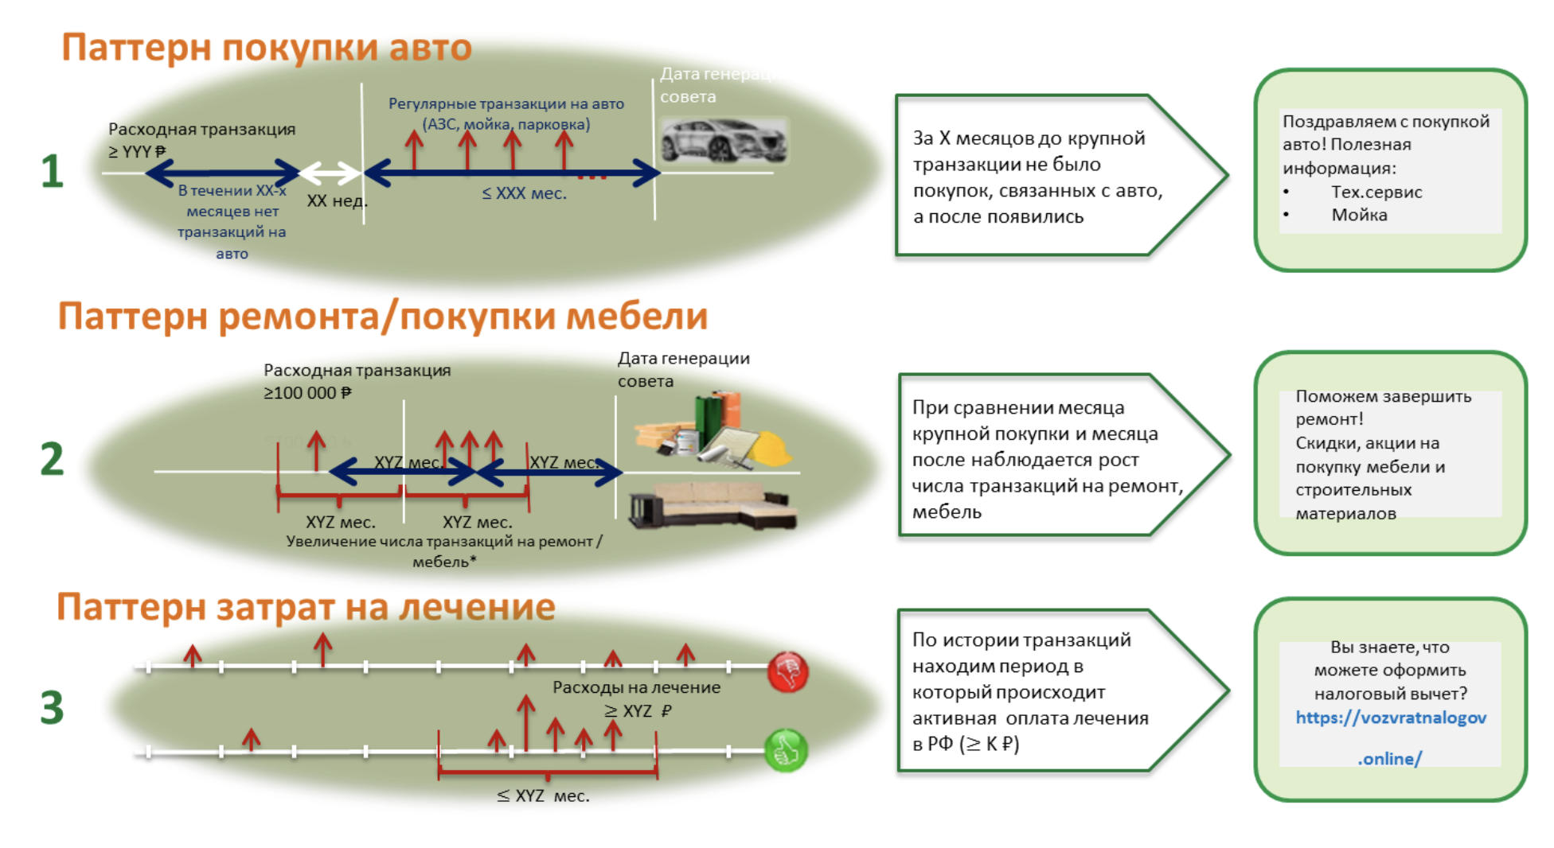

Рисунок 6 - Генерация на основе карточных транзакций. Источник: Успешные кейсы внедрения ML в Сбербанке. [Электронный ресурс]. Режим доступа - https://habr.com/ru/article/318152/ (Дата обращения: 01.10.2021).

Например, у покупателя есть покупки, связанные с автомобилем. Это означает, что теперь банк может предложить ему товар или услугу, которые будут полезны автовладельцам. Следующая задача - спрогнозировать определенные события, в том числе факт покупки. Помимо паттернов, с появлением некоторых МСС-кодов появляется возможность извлекать из данных довольно интересные истории, в том числе связанные с совокупной активностью держателей карт. Это означает, что банк видит, какие клиенты экономят деньги банка, и помогает им создавать новые предложения.

Моделирование вероятности дефолта для малого бизнеса в режиме реального времени. (Сбер)

Работая с малым бизнесом, Сбер постарался отказаться от классического кредитного скоринга, анализа баланса и качественной экспертизы рисков, касающихся репутации бенефициара, менеджеров и т. д. Вместо этого банк стал использовать агрегированную метрику. полагаясь исключительно на транзакции - по сути, выполняя скоринг на основе данных, имеющихся в распоряжении банка. Основой для анализа операций юридического лица является текстовое поле «Назначение платежа», которое бухгалтер заполняет при проведении операций. С помощью этого поля можно отличить, например, операции по выплате заработной платы, уплате налогов от платежей за товары и услуги. Дальнейший анализ проводился с использованием случайного леса и логистической регрессии с регуляризацией.

В результате оказалось, что модель на основе кредитного скоринга, классифицирующая клиентов по вероятности дефолта, практически не отличается по метрике количественной точности от классических моделей. Ваш Джини практически не изменился - 60-65%. Однако, если собственная информация банка дополняется внешними данными, например из социальных сетей, и используется для ранжирования, точность может быть еще больше повышена. На практике это означает, что не нужно тратить время на оценку рисков с точки зрения классического анализа. Вы можете обработать данные в системе и получить статистически значимый показатель качества.

Голосовой робот Олег. (Тинькофф)

К началу 2020 года экосистема Тинькофф насчитывала почти 10 млн клиентов – физических и юридических лиц. Количество клиентов увеличивалось в среднем на 250 тыс. ежемесячно. В колл-центр компании за день поступало 50-60 тыс. звонков, которые принимали и обрабатывали операторы, на обучение и информирование которых уходили большие ресурсы. Иными словами, с ростом клиентской базы увеличивалось количество обращений, и клиенту приходилось ждать, пока свободный оператор возьмет трубку. Альтернативой увеличению штата сотрудников стала автоматизация колл-центра. Внедрение голосового помощника позволило снизить нагрузку на операторов колл-центров, робот принимает 80% звонков, самостоятельно закрывает около 10% обращений. Декомпозируя задачу с точки зрения ML:

* алгоритм транскрибирует звонок клиента в текстовое обращение;
* проводит тематическое моделирование текстового обращения, в случае необходимости задает уточняющие вопросы;
* После подбора нужного ответа клиенту робот самостоятельно синтезирует текст в речь и отвечает на запрос либо переводит на нужного оператора.

В задаче использовались следующие алгоритмы:

* LSTM – для выделения сущности обращения;
* LDA и K-means – для кластеризации выделенных тематик;
* ELMO, BERT - алгоритмы для векторизации текста;
* Logistic Regression – для простых запросов классификации.;
* Также специалисты банка разработали собственную речевую технологию Тинькофф VoiceKit.

В результате данного проекта расходы на содержания колл-центров сократились на 33 млн руб, среднее время ответа на вопросы клиента сократилось на 40 сек, снизились нагрузки на операторов, предотвращены очереди на линии. За счет этого повысилось качество сервиса колл-центра банка и лояльность клиентов.

Персональный кэшбэк для клиентов банка. (Тинькофф)

В суперприложении Tinkoff магазины-партнеры и производители товаров могут давать повышенный кэшбэк (скидку) клиентам через механизм спецпредложений. Клиенту одновременно доступно 100-300 скидок. Менеджеры отдела вручную определяют значимость каждого предложения. От этого зависит, где оно будет располагаться. Клиенты не просматривают все позиции, обращая внимание только на те, которые расположены выше других.

Тинькофф разработал и запустил собственную технологию алгоритмического кэшбэка с рекомендательными моделями. Она подбирает наиболее релевантные для клиентов спецпредложения в разных товарных группах и формирует категорию «Рекомендуемое». Веса значимости предложений персонализированы и автоматически обновляются с учетом совершенных транзакций и новых офферов. ML-решение предугадывает, что захочет купить человек в будущем, и предлагают индивидуальный кэшбэк на эти товар. В результате проекта на 10% увеличилась доля клиентов, воспользовавшихся хотя бы одним предложением, экономия за счет оптимизации процесса выплаты кэшбека за 2021 год составила 80 млн руб.

«Умная» обработка финансовых данных» (Национальный расчетный депозитарий – «НРД»).

Одна из услуг НКО АО «НРД» — мониторинг и предоставление рынку данных о корпоративных действиях и компаниях. Сотрудники компании вручную обрабатывали и регистрировали несколько сотен сообщений ежедневно. На каждое сообщение уходило не менее минуты, ежедневно регистрируется около 1000 подобных обращений. Специалисты НРД создали систему распознавания релевантных данных (сведения о компании, ценных бумагах и событиях) анализируя даты и специальные коды. Распознавание специфичных для финансовой сферы именованных сущностей выполняется с помощью решения от DeepPavlov, модель представляет собой LSTM сеть. Данная технология позволила полностью заменить ручной труд по поиску нужной информации в неструктурированных данных, а скорость обработки выросла более чем в 6 раз и составляет около 15 секунд.

Моментальные решения по кредитным заявкам. (Газпромбанк)

Необходимо было уменьшить время принятия решения, повысить качество оценки заявок и, соответственно, снизить долю проблемных кредитов. Банк разработал и внедрил систему принятия решений по заявкам клиентов на кредитные продукты на основе ML. Основываясь на анкетных данных, информации о клиенте, кредитной истории, данных внешних источников, система рекомендует решение. В зависимости от продукта и уровня риска, решение принимается автоматически или поступает на дополнительную верификацию андеррайтеру. В основе системы — технология классификации данных по клиенту на основе модели градиентного бустинга CatBoost. Для обучения модели сгенерировано 600+ признаков по заявкам клиентов (анкетные данные, информация о клиенте, данные кредитных бюро, внешние источники). Проводились различные ретро-тесты, которые доказывали ее эффективность и применимость системы. В результате проекта объем просрочек снизился с 3,2% до 1%, время одобрения заявки снизилось с 48 часов до 1 минуты.

Чек-лист перед началом ML-проекта в банке может выглядеть следующим образом:

* Есть специалисты в области ML?
* Есть вычислительные мощности, сервера, графические карты и прочая инфраструктура для разработки модели?
* Есть инфраструктура для подготовки данных?
* Есть специалисты для внедрения и поддержки решений?
* Есть готовность к тому, что может ничего не выйти?
* Есть четкое понимание ожидаемого результата?

Машинное обучение сегодня играет решающую роль в различных аспектах финансовой экосистемы, начиная с управления активами, оценки рисков, предоставления инвестиционных консультаций, борьбы с финансовым мошенничеством, аутентификации документов и многого другого. В то время как алгоритмы ML решают множество задач, они постоянно учатся на больших объемах данных, приближая банки к полностью автоматизированной финансовой системе обработки данных.

Также мы пришли к выводу, что за последние годы ведущие банки России претерпели цифровую трансформацию, в которой технологии машинного обучения сыграли важную роль. Существует множество примеров успешной интеграции данной технологии в различные области банковского бизнеса, включая обслуживание клиентов, обработку различных банковских данных, ведение финансовых отчетов и т. д. Сбербанк стал неформальным лидером в области разработки ИИ технологий в России, который де-факто стал федеральным центром компетенции в данной области. И одним из первых применил технологии для обработки и анализа речи, компьютерного зрения, поддержки принятия решений и распознавания документов.

# ГЛАВА 2. АНАЛИЗ СПОСОБОВ И ОСОБЕННОСТЕЙ ПРИМЕНЕНИЯ МЕТОДОВ МАШИННОГО ОБУЧЕНИЯ В РАЗЛИЧНЫХ СФЕРАХ БАНКОВСКОГО БИЗНЕСА

## 2.1. Первичный анализ информации, предобработка данных и поиск различных закономерностей

Процесс построения любого ML проекта в банке можно визуализировать следующим рисунком.

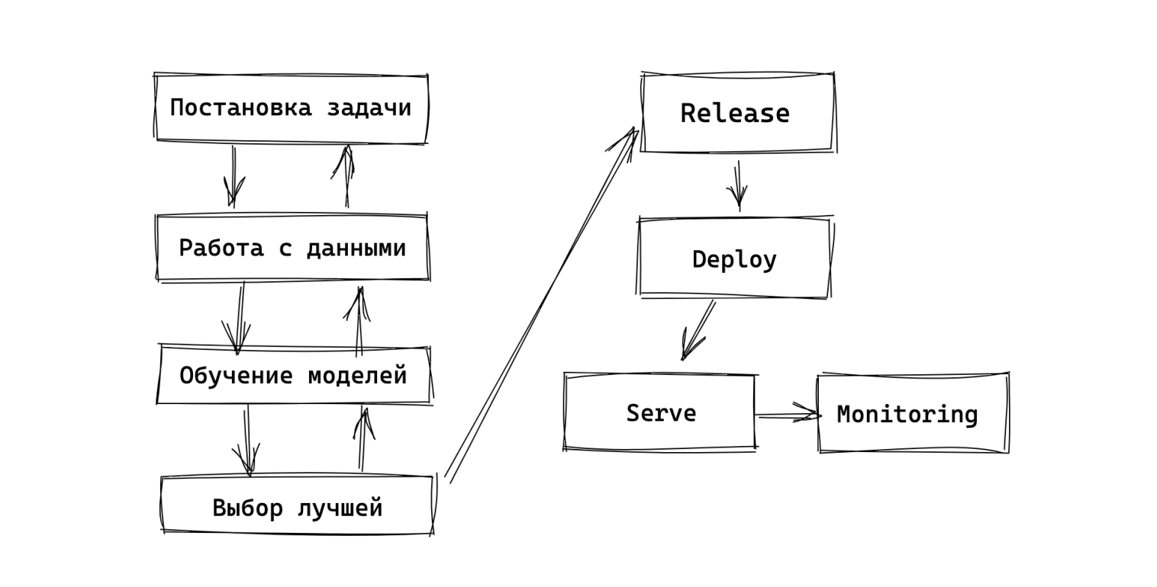

Рисунок 8 - Процесс построения и внедрения модели ML. Источник: составлено автором.

Правильная постановка задачи важный этап при моделировании, от которого зависит будет проект успешным или нет. Процесс постановки задачи в банке можно изобразить следующим образом:

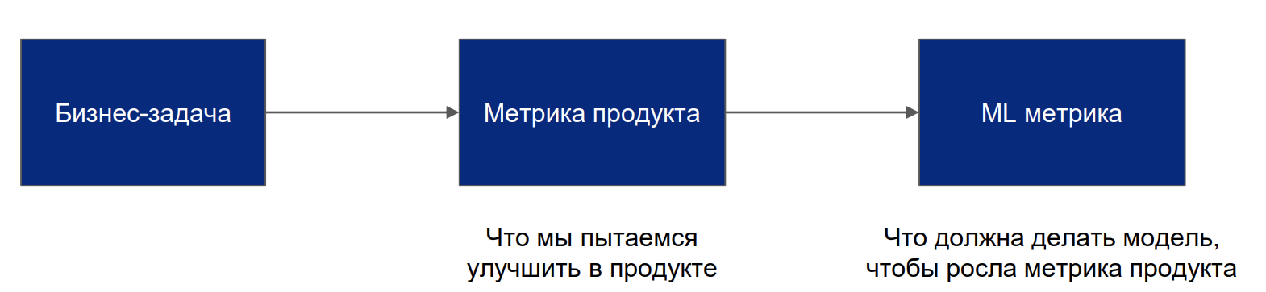

Рисунок 9 - Процесс постановки ML задачи в банке. Источник: составлено автором.

Рассмотрим нашу задачу с прогнозированием оттока пользователей кредитных карт с точки зрения данной методики постановки задачи. Предположим, что мы специалист по работе с данными в российском банке и при анализе количества клиентов год к году в разрезе данного продукта мы обратили внимание на рост доли ушедших клиентов относительно текущих. Таким образом, перед нами появляется бизнес-задача – сократить долю ушедших клиентов.

Для решения любой задачи нам необходимо декомпозировать ее, то есть разбить на несколько маленьких подзадач, в нашем случае они выглядят следующим образом:

1. Собрать и предобработать набор данных, описывающий всех клиентов данного продукта как текущих, так и ушедших. Данный набор должен содержать в себе как можно больше признаков, например, возраст, работа, доход, кол-ва транзакций, сумма транзакций, кол-во банковских продуктов, кол-во обращений в call-центр банка и т.д. Также важно включить в данный набор данных показатели, отображающих динамику поведения клиента, например соотношение суммы всех транзакций в конце года к аналогичному показателю в начале года. Также важно отметить, что многие финансовые организации помимо внутренних источников данных имеют и внешние источники, пример которых представлен в таблице 2.1.

Таблица 2.1

Частота упоминаний банками внешних источников данных.

|  |  |
| --- | --- |
| Источник данных | Частота упоминания данного источника финансовыми организациями, % |
| Данные операторов мобильной связи | 83% |
| Платежные данные | 67% |
| Данные геолокации | 58% |
| Данные социальных сетей | 33% |
| Новости из прессы | 33% |

Источник: Доклад ЦБ РФ «Использование больших данных в финансовом секторе и риски финансовой стабильности»

Таким образом, при прогнозировании оттока пользователей кредитных карт можно использовать не только внутренние банковские данные, но и внешние, например, геолокация в случае, если клиент переехал в другой регион или данные его активности в социальных сетях для формирования профиля клиента. Также во многих финансовых организациях отмечается потребность в дополнительных данных от государственных органов, например, Госуслуги, МВД, ФНС, Росреестр и т.д.

1. Определить основную бизнес-метрику ухода клиента и по какой методологии она будет рассчитываться. Способ расчета данной метрики не должен меняться в ходы выполнения проекта. Для нашей задачи основная бизнес-метрика - коэффициент потерянных клиентов (Churn Rate). Рассчитывается как отношение ушедших клиентов к общему количеству клиентов на начало периода.
2. Проанализировать основные причины ухода и выявить различные закономерности. Для этого потребуется отделить ушедших от текущих клиентов и сравнить их в разрезе имеющихся показателей. Возможно, существуют какие-либо очевидные закономерности, решение которых позволит снизить отток клиентов без построения модели ML. Например, при данном анализе удалось выявить категорию клиентов с высокой долей оттока, у которых сумма годовых транзакций низкая, возможно следует им предложить какие-то бонусы для удержания либо поощрять увеличения транзакций по карте, чтобы клиент понял, чем наша карта лучше продукта конкурентов. Также если есть возможность, то можно попытаться связаться с ушедшими клиентами и попросить их оценить опыт использования продукта.
3. Определить ML метрику, построить модель и внедрить ее. В нашем случае основные ML метрики – это F1 Score и ROC-AUC, более подробно речь о них пойдет в 3 параграфе второй главы. Основная задача построенной модели – задача классификации, то есть прогноз вероятности ухода клиента. Сам процесс построения модели состоит из нескольких шагов: подготовки данных к моделированию (определение банковских источников данных и способов их хранения); обработка данных для корректной работы алгоритма; применение различных алгоритмов ML к обработанным данным; сравнение результатов работы ML алгоритмов в разрезе метрик и выбор лучшего алгоритма; внедрение модели. Во второй главе работы будут рассмотрены все основные шаги построения модели.
4. Определить основные шаги, которые будут применятся к клиентам с высоким риском ухода, например, различные финансовые поощрения или бонусы.
5. Провести тестирование работы модели на реальных клиентах, которые были отобраны, как склонные к уходу. Сравнить показатель оттока клиентов до начала тестирования и после. В случае снижения показателя применять данную модель ко всем клиентам. Если же показатель не изменился или увеличился вернуться на шаг 4, возможно наша модель плохо работает или шаги по удержанию нелояльных клиентов были выбраны некорректно.

На изображении ниже представлено среднее распределение ресурсов в проектах ML.

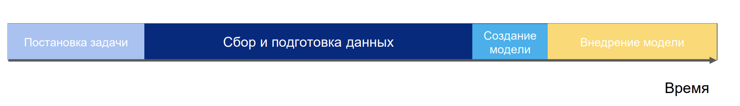

Рисунок 10 – Распределение ресурсов для создания ML проектов в банке. Источник: составлено автором.

Как правило, под каждую задачу сотрудники банка составляют четкое ТЗ, в котором описываются все нюансы решения задачи и оценки качества ее решения. Без использования подобного ТЗ высока вероятность допустить какие-либо незначительные с первого взгляда ошибки, которые могут сильно исказить результаты всего ML проекта.

Как было сказано прежде этап предобработки данных один из основополагающих, так как в случае допуска ошибки на данном этапе модель может в будущем давать некорректные результаты и вводить в заблуждение ее разработчиков. Также частой проблемой, возникающей в банках, является определение источников данных и получения к ним доступов. В последние годы для крупнейших банки одним из основных конкурентных преимуществ является скорость и качество обработки собираемых данных и возможность их всестороннего анализа. С одной стороны, банки вынуждены соблюдать требования национального законодательства по обязательствам отчетности, с другой стороны, международный характер современного банковского дела все больше подталкивает российские банки к международным трудовым нормам и технологическим разработкам.

При этом для руководства финансовой организации важно иметь возможность в любой момент создать единую информационную картину работы всех подразделений банка, что позволит корректно отслеживать показатели рентабельности в различных аспектах аналитики: клиент, продукт, анализ каналов сбыта и т. д. Этап подготовки данных к моделированию может выглядеть следующим образом.

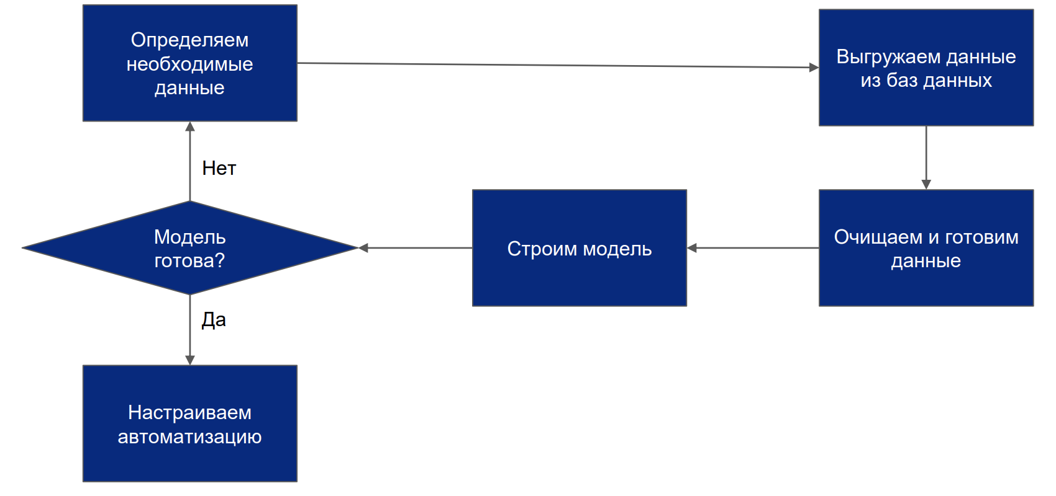

Рисунок 11 – Процесс подготовки данных для моделирования в банке. Источник: составлено автором.

Предварительная обработка данных является первым и неотъемлемым этапом машинного обучения, поскольку качество данных и полезная информация, которая может быть получена из них, напрямую влияют на способность нашей модели к обучению, поэтому чрезвычайно важно, чтобы мы предварительно обработали наши данные, прежде чем вводить их в нашу модель. Процесс подготовки данных может отнимать большую часть времени специалиста по работе с данными. Процесс предобработки более-менее стандартизирован, то есть предобработка данных в финансовой компании по своим этапам схожа с предобработкой данных в телекоммуникационной компании или любой другой, единственное различие в самих данных. Без предварительной обработки данных банковский специалист не сможет построить модель.

Основные задачи на этапе предобработки данных:

* Обработка нулевых значений;
* Нормализация данных;
* Борьба с выбросами;
* Обработка категориальных признаков;
* Мультиколлинеарность.

Решение каждой из указанных задач несет в себе множество нюансов и аспектов, однако в случае игнорирования даже одного этапа предобработки будущая модель может в корне неправильно работать и быть нерепрезентативной. Подробное описание существующие методов решения данных задач представлены в приложении 5.

Мы рассмотрели основные этапы существования ML проекта, определили важность корректной постановки задачи и привели пример с постановкой задачи для проекта по прогнозированию оттока клиентов. Мы выяснили, что бизнес-задачу стоит разделять на множество небольших задач, для возможности отслеживания результатов по каждой из них и поиска ошибок в работе модели в случае ее неудовлетворительных результатов. Также мы пришли к выводу о важности предобработки данных и их первичного анализа, которые будем использовать на практике в дальнейшем для прогнозирования оттока клиентов банка. Предобработка данных важнейшим этап построения модели, который может занимать до 80% времени, так как от данного шага зависит корректность работы будущей модели. В случае ошибки в первичном анализе данных мы может допустить переобучение модели или утечку данных.

## 2.2 Особенности разработки и применения моделей прогнозирования оттока клиентов в банках. Проблемы, возникающие при применения машинного обучения в финансовых учреждениях.

Для начала следует затронуть проблему регулирования машинного обучения в банках. В России только зарождается система подходов к регулированию машинного обучения. Во многих документах и ​​проектах ранее этот вопрос не рассматривался. Так, в Национальной стратегии развития искусственного интеллекта на период до 2020 г. (утверждена Указом Президента Российской Федерации от 10.10.2019 г. № 490) в разделе о правовом регулировании (пп. 48 – 51) машинное обучение как ключевой вопрос и регулирование рулевого управления не указывалось. Однако из-за влияния пандемии реализация поставленных в Национальной стратегии задач началась только в 2021 году в рамках общенационального проекта «Искусственный интеллект». Финансирование проекта планируется в 2021-2024 годах 31,5 млрд рублей. Большая часть из них (24,6 млрд) направляется в федеральный бюджет, остальные средства поступят из внебюджетных источников. Также стоит отметить, что Центральный банк просит делать модели понятными. Должен быть ясен не только сам прогноз, но и правила, по которым этот прогноз был сделан. Справедливости ради отметим, что в большей степени это правило относится только к так называемым «нормативным» моделям. В целях обеспечения стабильности банковской системы в целом регулятор постоянно отслеживает деятельность банков по ряду ключевых показателей, включая, например, расчет достаточности капитала для покрытия непредвиденных потерь при наступлении любых нестабильных финансовых ситуаций. Что означает требование интерпретируемости? А это означает, что в большинстве вы будете ограничены моделями в виде логистической регрессии или дерева решений. Придется забыть о нейронных сетях, ансамблях, стеках и прочих «современных» архитекторах.

Также стоит добавить, что Сбербанк был одним из первых в Российской Федерации, кто ввел в действие этические принципы разработки и внедрения искусственного интеллекта.

В своей работе мы разрабатываем модель прогнозирования оттока клиентов банка в разрезе продукта «кредитные карты», поэтому следует рассмотреть специфические проблемы, которые могут возникнуть в задаче подобного рода в банке. Наиболее сложная проблема, с которой мы столкнемся – проблема несбалансированной выборки. Данная проблема также актуальна для антифрод мониторинга, кредитного скоринга и т.д.

Довольно часто в выборке содержится больше экземпляров одного класса (класса большинства), чем экземпляров другого класса (класса меньшинства), количество ушедших клиентов всегда относительно невелико по сравнению с текущими, доля мошеннических транзакций в банке редко превышает 1-3%. В таких условиях большинство методов машинного обучения приводят к созданию моделей, которые неправильно идентифицируют редкие экземпляры класса меньшинства из-за их низкой доли в общем количестве примеров во время построения модели.

Например, рассмотрим выборку ушедших клиентов, где 90% — это доля лояльных банку клиентов, а 10% - доля отказавшихся от услуг банка. Если после создания модели на основе такой выборки модель классифицирует всех клиентов, как лояльных банку, то ошибка классификации составит всего 10%, то есть классификатор не может правильно отличить два класса клиентов. Однако именно поиск нелояльных к банку клиентов решает первостепенную роль в решении нашей задачи.

Существует множество известных методов решения проблемы несбалансированности классов:

1. Cбор большего количества данных.

Сбор большего количества данных почти всегда упускается из виду. Больший набор данных может предоставить другой и, возможно, более сбалансированный взгляд на классы. Но, к сожалению, данный метод нам не подойдет.

1. Выбор правильных метрик качества.

Не рекомендуется использовать Accuracy в качестве показателя производительности, так как в случае дисбаланса классов данная метрика может иметь высокий показатель, как мы рассмотрели в предыдущей главе. Нам следует внимательно изучить такие показатели, как F1 мера, precision и recall. Более подробно про метрики качества и их роль мы поговорим в следующей параграфе работы.

1. Oversampling.

Oversampling – этот метод пытается увеличить размер редких классов, чтобы создать баланс, когда доли всех классов находятся в равных соотношениях.

К примеру, проблемы классификации нелояльных клиентов, мы имеем 100 тыс. строк данных. 10 тыс. строк данных описывают ушедших клиентов, 90 тыс. – текущих клиентов. Классом меньшинства, описывающий нелояльных клиентов, должен быть подвергнут oversampling. Для этого мы берем 10 тыс. точек данных и копируем их 9 раз, чтобы получить 90 тыс. строк. Это дает равное количество примеров, как для положительных, так и для отрицательных классов. В результате размер набора данных увеличится до 180 тыс.

Согласно нашему примеру, хотя баланс достигнут, в модель не добавляется никакой новой или дополнительной информации. Существует дополнение к данному методу, которое позволяет подвергнуть копируемые объекты синтетическому изменению (SMOTE). Этот метод улучшает подход, при котором примеры в классе меньшинств дублируются для создания баланса, то есть SMOTE синтезирует новые примеры, а не дублирует старые. SMOTE выбирает примеры, которые находятся поблизости в пространстве объектов, и генерирует новые, похожие признаки. Преимуществом oversampling'a является отсутствие потери данных из исходного обучающего набора. Тем не менее, недостатком oversampling'a является то, что он может привезти к переобучению модели. Данным методом мы воспользуемся при разработке модели

1. Undersampling

Когда существует класс, который находится в изобилии, undersampling направлен на уменьшение размера избыточного класса, чтобы сбалансировать набор данных.

Используя контекст, аналогичный   предыдущему примеру, у нас есть проблема классификации нелояльных банку клиентов с двумя классами: у нас есть 100 тыс. строк данных, где 10 Тыс. строк описывают ушедших клиентов, а 90 тыс. – текущих клиентов. Нам нужно провести undersampling мажоритарного класса. Это потребовало бы случайного выбора 10 тысяч строк данных из 90 тысяч доступных, описывающих текущих клиентов. Тогда у нас было бы 10 тыс. отказавшихся от банка людей и 10 тыс. текущих клиентов, в результате чего общий размер набора данных составит 20 тыс. строк данных. Данный метод редко используется на практики из-за потери большого кол-ва данных.

Другим важным этапом при работе с несбалансированными выборками и построении моделей в целом является перекрестная проверка результатов или кросс-валидация (cross-validation). Перекрестная проверка – это метод оценки моделей машинного обучения (ML) путем обучения некоторых из них на подмножествах доступных входных данных и оценки их на другом дополнительном подмножестве. Иными словами, Кросс-валидация – техника валидации модели для проверки того, насколько хорошо применяемый алгоритм ML способен работать на независимом наборе данных Эта проверка служит для обнаружения переобучения модели, то есть не распознавания паттерна данных. Когда мы создаем модель машинного обучения, используя некоторые данные, мы часто разделяем наши данные на обучающие и проверочные/тестовые наборы. Обучающий набор используется для обучения модели, а набор проверки/тестирования используется для проверки ее на данных, которые она никогда раньше не видела. Классический подход заключается в простом разделении на 80 % -20%, иногда с разными значениями, такими как 70 % -30% или 90 % -10%. При перекрестной проверке мы делаем более одного разделения. Мы можем сделать 3, 5, 10 или любое количество k-блоков, данный метод называется K-Fold.

K-Fold проверка делит данные на k подмножеств. Процедура повторяется k раз, так что каждый из k подмножеств используется в качестве тестового набора, а другие k-1 подмножества объединяются для формирования обучающего набора. Среднее значение ошибки вычисляется по всем k тестам, чтобы получить обобщенную производительность нашей модели. Каждая точка данных входит в набор для проверки ровно один раз и входит в набор для обучения k-1 раз. Это значительно снижает смещение, поскольку мы используем большую часть данных для подгонки, а также значительно сокращаем дисперсию, поскольку большая часть данных также используется в наборе проверки.

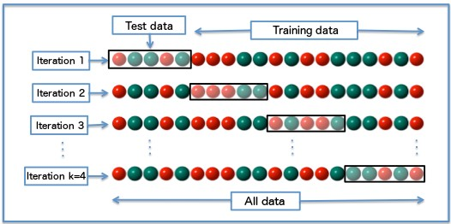

Рисунок 12 – Диаграмма работы K-Fold Cross Validation, где k=4. Источник: Статья про кросс-валидацию ресурса WikiMedia. [Электронный ресурс]. Режим доступа - <https://commons>.wikimedia.org/wiki/File:K-fold_cross_validation_EN.svg (Дата обращения: 01.10.2021).

Простой K-Fold — Мы разделяем наши данные на K частей, например, используем K=3. Если в нашем наборе данных 3000 объектов, мы разделяем его на три части: часть 1, часть 2 и часть 3. Затем мы строим три разные модели, каждая модель обучается на двух частях и тестируется на третьей. Наша первая модель обучена на части 1 и 2 и протестирована на части 3. Наша вторая модель обучена на части 1 и части 3 и протестирована на части 2 и так далее.

Основные причины, почему кросс-валидация столь важна:

1) Позволяет повысить эффективность при работе с небольшими датасетами. Когда у нас очень мало данных, разделение их на обучающий и тестовый набор может оставить нас с очень небольшим набором тестов. Допустим мы хотим сделать прогноз оттока премиальных клиентов только для конкретного региона, у нас есть только 100 примеров, если мы сделаем простое разделение на 80-20, мы получим 20 примеров в нашем тестовом наборе. Этого недостаточно. Мы можем получить почти любое построение модели. Проблема становится еще хуже, когда у нас возникает многоклассовая задача. Если у нас 10 классов и всего 20 примеров, то в среднем у нас остается только 2 примера для каждого класса. Тестирование чего-либо только на 2 примерах не может привести к какому-либо реальному выводу. Если мы используем перекрестную проверку в этом случае, мы строим K различных моделей, поэтому мы можем делать прогнозы по всем нашим данным. Для каждого экземпляра мы делаем прогноз по модели, которая не видела этого примера, и поэтому мы получаем 100 примеров в нашем наборе тестов. Для многоклассовой задачи мы получаем в среднем по 10 примеров для каждого класса, и это намного лучше, чем просто 2. После того, как мы оценили наш алгоритм обучения мы можем обучать нашу модель на всех наших данных, потому что, если бы наши 5 моделей имели одинаковую производительность с использованием разных наборов обучений, мы предполагаем, что, обучив ее на всех данных, получим аналогичную производительность. Выполняя перекрестную проверку, мы можем использовать все наши 100 объектов как для обучения, так и для тестирования, оценивая наш алгоритм обучения на примерах, которых он никогда раньше не видел.

2) Лучшее понимание метрик модели. Как упоминалось в предыдущем, когда мы создаем пять различных моделей с использованием нашего алгоритма обучения и тестируем его на пяти различных наборах тестов, мы можем быть более уверены в производительности нашего алгоритма. Когда мы проводим одну оценку в нашем наборе тестов, мы получаем только один результат. Этот результат может быть результатом случайности или по какой-то причине предвзятого набора тестов. Используя перекрестную проверку, мы можем получить больше показателей и сделать важные выводы как о нашем алгоритме, так и о наших данных.

3) Настройка гиперпараметров модели. Это одна из наиболее распространенных и очевидных причин для проведения перекрестной проверки. Большинство алгоритмов обучения требуют настройки некоторых параметров. Это может быть количество деревьев в GradientBoostingClassifier, размер скрытого слоя или функции активации в нейронной сети, тип ядра в SVM и многое другое. Мы хотим найти наилучшие параметры для нашей модели. Мы делаем это, пробуя разные значения параметров и выбирая лучшие из них. Есть много способов сделать это. Это может быть ручной поиск, поиск по сетке (gridsearch/randomsearch) или какая-то более сложная оптимизация. Однако во всех этих случаях мы не можем выполнять это на нашем тренировочном наборе данных, так как для настройки гиперпараметров подходит только тестовый/валидационный набор данных. Выполняя перекрестную проверку, мы можем выполнить все эти шаги с помощью одного набора. Перекрестная проверка – очень мощный инструмент, который помогает нам лучше использовать наши данные и дает гораздо больше информации о производительности алгоритма. У каждой модели ML есть свои настраиваемые компоненты, как правило более тонкая настройка компонентов позволяет добиться лучших результатов. Существует два наиболее распространенных способов подбора:

Разобрав проблемы, с которыми сталкивается банковский специалист при построении модели прогнозирования оттока клиента, рассмотрим основные сложности, которые могут возникнуть у банка во время перехода на технологии ML, и попытаемся выяснить, несет ли в себе какие-то угрозы столь быстрое развитие ИИ в финансовых организациях.

Во-первых, ускоренная цифровизации банковского сектора, получившая дополнительный импульс в условиях пандемии, приводит к повышению запросов со стороны некоторых категорий клиентов. Например, все чаще приходится слышать от наших соотечественников, посетивших США, страны Европы, о том, что наши банки заметно опережают своих западных конкурентов в уровне цифровизации услуг. Из-за этого у банковских клиентов появляются высокие ожидания от банков, которые становится все сложнее осуществить небольшим финансовым организация, что может повлечь за собой если не сокращение количества небольших и средних банков в ближайшие 5-10 лет, то как минимум серьезное падение их доли в массовом сегменте.

Во-вторых, уже сейчас крупнейшие банки страны автоматизируют процесс создания и внедрения ML моделей. Уже тестируется AutoML от Сбербанка и создана фабрика по производству моделей в ВТБ. Тем самым крупные банки создают себе прочные фундамент на будущее, данные технологии дадут возможность быстро внедрять модели машинного обучения в любой банковский процесс без просадок в качестве оказания услуг и возникновения каких-либо технологических сбоев. В то время, пока в отстающих банках процесс внедрения моделей в IT архитектуру носит эпизодический характер, где сроки реализации и особенности внедрения меняется в зависимости от задач проекта.

В-третьих, на рынок банковских услуг начинают постепенно выходить крупные IT гиганты. Яндекс и Озон уже активно развивают свое финтех направление. Основным преимуществом данных компаний может стать:

* Наличие обширного количества различных клиентских данных, собранные за последние 5-10 лет, которым обладают не все крупные банки;
* Более гибкая структура компаний, что позволяет быстрее реагировать на новые вызовы рынка;
* Больший опыт развития IT инфраструктуры компании и наличие собственных уникальных разработок и кадров.

Благодаря этим факторам, IT компаниям вроде Яндекса будет легче строить экосистему вокруг своих сервисов, центром которой может стать появления классических банковских услуг. Появление подобных экосистем усложняет отказ пользователя от услуг компании, что сильно повышает конкуренцию банков за клиентов. В 2021 году Яндекс был близок к покупке Тинькофф банка, однако сделка не состоялась. В итоге Яндекс все-таки получил банковскую лицензию благодаря покупке банка «Акрополь», скорее всего первые кредитные продукты Яндекса появятся уже в 2022 году, и они будут связаны с экосистемой компании (подписка «Плюс»). Также компания уже внедрила собственный сервис безналичной оплаты Yandex Pay.

Все это ставит классические банки в сложное положение: с одной стороны они должны отвечать новым технологическим вызовам, внедряя новые цифровые сервисы, основанные на ML; быть более гибкими во взаимодействии с клиентами, как это делают Big Tech компании. Но с другой стороны банки должны быть в определенных рамках в соответствии со стандартами безопасности и продолжать следовать рекомендациям регулятора.

По нашему мнению, банки со слаборазвитой технологической средой (ML в том числе) должны:

* Принять для себя четкие стратегии развития ИИ в банке;
* Решить проблему со слабой и негибкой технологической базой и устаревшей операционной моделью;
* Наладить взаимодействие между бизнес-подразделениями и ИТ-подразделениями банка. Изолирование бизнес и ИТ команд приводит к задержкам внедрения технологических проектов и неэффективному расходу средств;
* Строить централизованные базы данных. На практике базы данных по-разному строятся и собираются в зависимости от подразделения банка. Без единых централизованных баз данных возникают сложности при любом анализе, построении моделей и генерации рекомендаций;
* Банки должны переосмыслить свою модель взаимодействия с клиентами. Из-за возросших ожиданий со стороны клиентов банки должны научиться предугадывать их желания и скрытые потребности. В этом может помочь создание интегрированных продуктов на основе ML-рекомендаций в зависимости от клиента, то есть придется отказаться от стандартизированных продуктов;
* Из-за появления конкуренции со стороны финтех компаний банками стоит задуматься над тем, чтобы комбинировать банковские продукты с небанковскими;
* Банки должны продолжать развивать омниканальные доступы, а также создавать партнерства с НКО для привлечения новых клиентов и развития собственной экосистемы.

Важный этап при построении любого ИТ продукта в банке (ML модели в том числе) – это переход от стандартных функциональных подразделений банка к межфункциональным командам. Как правило, подобные команды состоят из специалистов со стороны бизнес-подразделения и ИТ блока. В банке подобных команд может быть десятки и сотни, каждая команда имеет собственный годовой бюджет, разрабатывает/сопровождает свой собственный продукт, имеет четко прописанные задачи и сроки их реализации. Введение подобных позволяет повысить гибкость и скорость реализации проектов, снижает организационную раздробленность и упрощает коммуникацию между заказчиков и разработчиков продукта внутри банка.

## 2.3. Основные метрики качества при построении моделей машинного обучения, пути и особенности внедрения моделей в банках на практике.

Прежде в работы мы рассмотрели особенности постановки задачи для ML проекта банка, разобрали возможные источники данных, предположили какие конкретно данные могут пригодиться для прогнозирования оттока держателей кредитных карт, изучили особенности анализа данных и тонкости, которые могут возникнуть в подобного рода задачах при моделировании. Следующий шаги в нашем проекте – это правильно оценить построенные модели, а также внедрить их. Для оценки моделей и сравнения их между собой мы рассмотрим существующие ML метрики.

В задачах машинного обучения метрики используются для оценки качества моделей и сравнения различных алгоритмов, а их выбор и анализ – неотъемлемая часть работы специалиста по данным. Для начала рассмотрим метрики для задач классификации, необходимо ввести важное понятие для описания этих метрик с точки зрения ошибок классификации – матрицу ошибок (confusion matrix). Предположим, у нас есть два класса и алгоритм, который предсказывает принадлежность каждого объекта к одному из классов, тогда матрица ошибок классификации будет выглядеть так:

Таблица 2.2

Матрица ошибок

|  |  |  |
| --- | --- | --- |
|  | Истинная метка класса  Y=1 | Истинная метка класса  Y=0 |
| Прогнозируемое алгоритмом значение класса $Y_{p}=1$ | True Positive (TP) | False Positive (FP) |
| Прогнозируемое алгоритмом значение класса $Y_{p}=0$ | False Negative (FN) | True Negative (TN) |

Источник: составлено автором.

Матрица ошибок – одна из наиболее интуитивно понятных и простых метрик, используемых для определения правильности и точности модели. Она используется для задач классификации, где выходные данные могут быть двух или более типов классов. Прежде чем углубиться в то, что представляет собой матрица ошибок и что она передает, давайте предположим, что мы решаем зачачу классификации лояльных к банку клиентов. Давайте дадим метку нашей целевой переменной: 1 – Когда человек ушел из банка, 0 – Когда человек остался в банке. Матрица ошибок представляет собой таблицу с двумя измерениями (Истинное значение и Прогнозируемое) и наборами классов в обоих измерениях. Наши истинные значения – это столбцы, а прогнозируемые – строки. Матрица ошибок сама по себе не является показателем производительности модели как таковой, но почти все показатели производительности основаны на матрице ошибок и числах внутри нее.

1. Истинные положительные значения (TP – True Positive) — это случаи, когда фактический класс точки данных был равен 1 (Истина) и прогнозируемый также равен 1 (Истина)

Пример: Случай, когда человек на самом деле отказался от услуг банка (1), и модель, классифицирующая его как склонного к тому, чтобы покинуть банк (1)

2. Истинные отрицательные значения (TN – True Negative) — это случаи, когда фактический класс точки данных был равен 0 (Ложь), а прогнозируемый также равен 0 (Ложь)

Пример: Случай, когда человек собирался отказаться от услуг банка и модель классифицировала его случай как склонного к тому, чтобы покинуть банк.

3. Ложноположительные (FP – False Positive) — это случаи, когда фактическое значение данных было равен 0 (Ложь), а прогнозируемое – 1 (Истина). Ложное потому, что модель предсказала неправильно, а положительный результат – потому, что предсказанный класс был положительным.

Пример: Человек, который не собирался уходить из банка, но модель классифицировала его как человека, склонного к тому, чтобы отказаться от услуг банка

4. Ложноотрицательный (FN – False Negative) — это случаи, когда фактический класс точки данных был равен 1 (Истина), а прогнозируемый – 0 (Ложь). Ложное потому что модель предсказала неправильно, и отрицательная, потому что предсказанный класс был отрицательным. (0)

Пример: Человек отказался от услуг банка, а модель, классифицирующая его случай пометила его как лояльного к банку клиента.

Идеальный сценарий, которого мы все хотим, состоит в том, чтобы модель давала 0 ложноположительных и 0 ложноотрицательных срабатываний. Но в реальной жизни подобного не бывает, так как любая модель в большинстве случаев не будет точной на 100 %. Мы знаем, что с каждой моделью, которую мы используем для прогнозирования истинного класса целевой переменной, будет связана некоторая ошибка. Это приведет к ложноположительным и ложноотрицательным срабатываниям (т. е. Модель неправильно классифицирует вещи по сравнению с фактическим классом). Нет жесткого правила, которое говорит, что должно быть сведено к минимуму во всех ситуациях. Это зависит исключительно от потребностей бизнеса и контекста проблемы, которую мы пытаемся решить. Исходя из этого, мы могли бы свести к минимуму либо ложноположительные, либо ложноотрицательные результаты.

Accuracy – доля правильных ответов модели. То есть количество правильных прогнозов, сделанных моделью по сравнению со всеми прогнозами.

$$Accuracy= \frac{TP+TN}{TP+TN+FP+FN}$$

В числителе указаны наши правильные прогнозы, а в знаменателе указаны все прогнозы, сделанные алгоритмом (как правильные, так и неправильные). Accuracy является хорошим показателем, когда классы целевых переменных в данных почти сбалансированы. Пример: у нас есть набор данных с клиентами банка в разрезе тарифов, где 60% — это тариф А, а 40% - тариф Б. Модель, которая с Accuracy 97% прогнозирующая какой тариф лучшим образом подойдет новому клиенту будет корректно отображать реальные результаты.

Accuracy никогда не должна использоваться в качестве меры, когда классы целевых переменных в данных несбалансированные. Рассмотрим наш кейс выявления клиентов банка, склонных к уходу, например, из 1000 человек только 30 человек отказались от услуг банка. Допустим, наша модель очень плоха и помечает каждого клиента, как лояльного. При этом модель правильно классифицирует 970 лояльных клиентов и не замечает 30 нелояльных клиентов, которые отмечаются как лояльные. Теперь несмотря на то, что модель ужасна в прогнозировании ухода клиента, рассчитаем Accuracy. Accuracy = $\frac{0+970}{970+0+30+0}=97\%$, что далеко от правды и введет в заблуждение разработчиков модели.

Precision (точность).

$$Precision= \frac{TP}{TP+FP}$$

Точность можно интерпретировать как долю объектов, которые алгоритм называет положительными и в то же время они действительно являются положительными. То есть Precision измеряет точность модели при определении положительного класс.

Пример: В нашем примере с банком среди 1000 человек только 30 человек отказались от услуг банка. Допустим, наша модель очень плоха и помечает каждого клиента, как нелояльного. Поскольку мы предсказываем, что все клиенты нелояльны, наш знаменатель (истинные положительные и ложные положительные результаты) равен 970, а числитель, человек, планирующий уйти из банка, и модель, предсказывающая его как нелояльного, - 30. Таким образом, в этом примере мы можем сказать, что точность такой модели составляет 3%.

Recall (полнота) – показывает, какую долю объектов положительного класса из всех объектов положительного класса нашел алгоритм.

$$Recall= \frac{TP}{TP+FN}$$

Именно введение точности не позволяет записать все объекты в один класс, так как в этом случае мы получаем повышение уровня False Positive. Recall демонстрирует способность алгоритма обнаруживать False Positive в целом, а точность демонстрирует способность отличать этот класс от других классов.

Пример: В нашем примере с банком предположим, что модель предсказывает каждый случай нелояльного клиента.

Таким образом, наш знаменатель (истинно положительные и ложноотрицательные значения) равен 30, а числитель, нелояльный клиент, и модель, предсказывающая его как нелояльного, также равны 30 (поскольку мы правильно предсказали 30 случаев ухода из банка). Таким образом, в этом примере мы можем сказать, что recall такой модели составляет 100%, а Precision такой модели (как мы видели выше) составляет 3%

Таким образом recall дает нам информацию о производительности классификатора в отношении ложноотрицательных результатов (сколько мы пропустили), в то время как precision дает нам информацию о его производительности в отношении ложноположительных результатов (сколько мы поймали).

Другой важной метрикой для задач классификации является F-мера. F-мера достигает максимума при полноте и точности, равными единице, и близка к нулю, если один из аргументов близок к нулю. Более подробно данная метрика, а также основные метрики регрессии разобраны в приложении 20.

Внедрение моделей машинного в производственный цикл банка – достаточно сложная и многогранная задача, на пути реализации которой может встать ряд проблем. Цикл разработки ML проекта в банке можно описать следующим графиком:

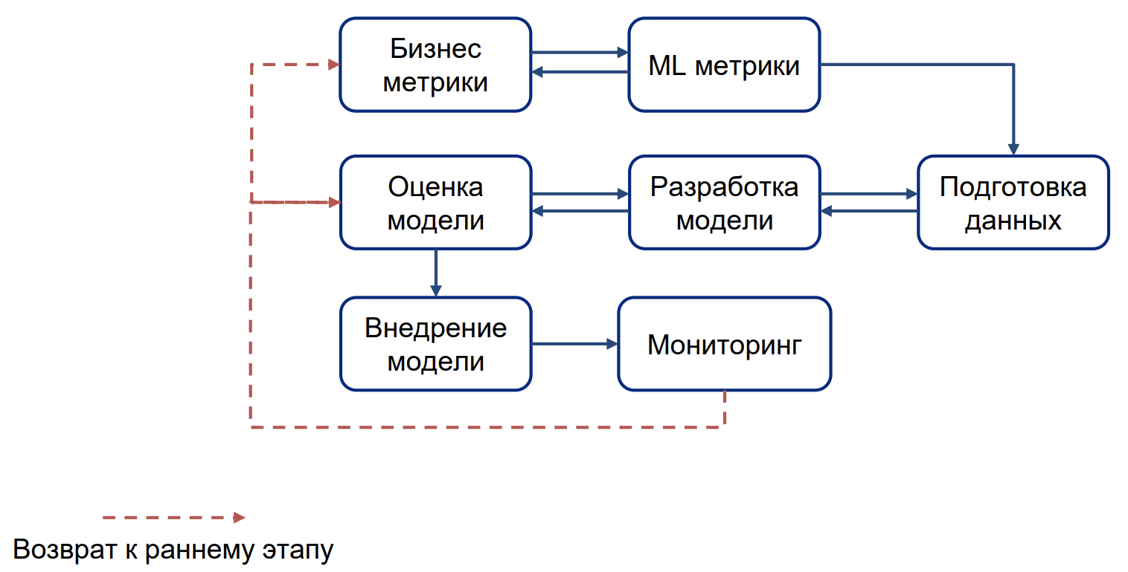

Рисунок 14 – Цикл разработки ML моделей. Источник: составлено автором.

Мы уже обсудили все основные этапы, кроме последних двух – внедрения и мониторинга. В случае успеха на предыдущих этапах проекта начинается внедрения. Ключевой особенностью внедрения ML проекта это их цикличность. Успех достигается путем прохождения нескольких итераций в рамках так называемого цикла разработки модели: анализ бизнес-процессов, создание прототипа модели и оценки ее результатов. Также необходимо тщательно выбрать и согласовать с подразделением зазачиком метрики для оценки качества моделей. Важно, чтобы технические метрики были соотнесены с бизнес-метриками, достижение последних, по сути, и является основной целью проекта. Чтобы разработка алгоритма ML модели не блокировала работу остальной части команды разработчиков, необходимо как можно скорее создать первую версию модели и передать ее специалистам по внедрению моделей. Точность модели на этом этапе не имеет значения, самое главное – как можно скорее построить end-2-end модель и отладить интеграцию. Особое внимание следует уделять среде разработки моделей и среде, в которой модели будут работать. У специалистов по обработке данных есть инструменты для быстрого создания прототипов и проверки гипотез, но они часто не могут полностью смоделировать рабочую нагрузку продуктивных и высоконагруженных систем. Следовательно, вы должны выбрать и протестировать инструменты перед началом работы, чтобы во время реализации вам не приходилось переносить код и перестраивать модели. Важно, чтобы методология внедрения ML проектов также была гибкой и устойчивой к серьезным изменениям основных задач и целей внедрения. Наиболее подходящими Agile-методологиями являются Scrum, Kanban или их гибрид.

В целом процесс внедрения моделей – это сугубо технический этап, который вряд ли требует подробного описания в работе подобного рода. Однако стоит добавить, что некоторые команды начинают проекты машинного обучения без какого-либо плана и представления будущей архитектуры модели, и этот подход часто приводит к серьезным проблемам, когда приходит время начать внедрение в производство. Моделирование является дорогостоящим и трудоемким процессом, и никто не будет вкладывать средства в проект, если он не планируется запускать, за исключением исследовательских проектов.

Существуют 3 основных аспекта для успешного внедрения модели:

* хранение и извлечение данных;
* структуры и инструменты;
* обратная связь и непрерывная интеграция.

**Хранение и извлечение данных.** Данные лежат в основе любого проекта машинного обучения. Наборы данных необходимы для обучения, оценки, тестирования и прогнозирования. Поэтому следует понимать следующие вещи. Данные могут храниться локально, в облаке или в гибридной форме. Для хранения данных можно использовать Google Cloud Storage, AWS S3 (Amazon Web Service) или Azure для облачного хранилища. Размер данных также очень важен. Если набор данных большой, требуется больше вычислительной мощности для предварительной обработки и оптимизации модели. Аппаратное обеспечение (в частности, графический процессор) стоит рассмотреть, если вы работаете локально или с самого начала используете облако. Качество данных также важно. Новые данные могут отличаться от данных обучения. Возможно, их потребуется предварительно обработать с помощью специальных автоматизированных инструментов.

**Структуры и инструменты.** Фреймворки, инструменты, программное обеспечение и оборудование необходимы для успешной реализации модели машинного обучения в производственной среде. Это могут быть фреймворки и / или библиотеки, такие как Tensorflow, Pytorch и Scikit-Learn; а также облачные среды, такие как AWS, GCP и Azure. Не обязательно придерживаться одних и тех же технологий, так как их можно комбинировать.

**Обратная связь и непрерывная интеграция.** Получение обратной связи от модели, внедренной в производстве очень важно. Упреждающее отслеживание и мониторинг состояния модели может предупредить вас об уменьшении точности и изменениях данных. Мониторинг гарантирует быстрое решение таких проблем до того, как пользователь узнает об этом. Надо думать, как экспериментировать, переобучать и запускать новые модели без проблем и перерывов. Новая модель должна быть протестирована, прежде чем ее можно будет использовать для замены старой. Этот цикл обмена называется непрерывной интеграцией.

Также следует рассмотреть типичные ошибки при внедрении моделей ML:

* Настоящий экономический эффект может принести только полная трансформация бизнеса по принципу «искусственный интеллект как процесс». Для этого необходимо создать пул идей, сформулировать четкое определение задачи для каждой, сформулировать сценарии KPI, рассчитать риски и экономический эффект, расставить приоритеты для этих идей и согласовать их для реализации. Немногие банки сейчас в состоянии провести всесторонние изменения в своей структуре и построить конвейер для реструктуризации бизнес-процессов с учетом возникающих возможностей.
* Нежелание отказаться от проекта, провалившего пилот. Если пилотные проекты не запускаются, может быть трудно отказаться от неудачной идеи, на которую было потрачено много времени и усилий. Вот почему четкие критерии успеха и сроки реализации проекта должны быть установлены до его запуска. Производственные проекты очень сложны, поскольку включают множество технических нюансов и противоречивых требований. Не все проекты могут быть успешными из-за недостаточного или плохого качества данных. Но также бывает ситуация, когда задача ставится неправильно или не учитываются какие-то принципиальные ограничения. В рамках пилотного проекта такие трудности должны быть выявлены как можно скорее и работы должны быть остановлены.
* Плохая коммуникация между заказчиком и разработчиком. Реализуя проект самостоятельно, недостаточно просто разместить участников по соседним комнатам – нужно организовать их повседневное взаимодействие. Но даже пригласив сторонних специалистов, всю работу сделать за них не получится – придется постоянно быть на связи и координировать процесс. Практика учит, что специалист по данным и компания-заказчик должны ежедневно общаться, работать вместе. Это необходимо для уточнения модели, для наиболее правильной интерпретации ее результатов, в частности, для промежуточных отказов и аномалий, когда требуется опыт в конкретной сделке.

На протяжении всей главы мы рассмотрели весь пайплайн построения будущей ML модели для прогнозирования оттока клиентов банка, который состоит из нескольких важных этапов:

* Предварительная обработка данных и их анализ. На данном этапе основная задача аналитика – это просмотр самих данных, поиск каких-либо ошибок/аномалий в них, определение необходимости в дополнительных данных, поиск различных взаимосвязей, которые могут как-то повлиять на работу модели.
* Построение самой модели. Данный этап характеризуется поиском пути построения модели. В зависимости от задачи аналитик может столкнуться с различными сложностями, как пример, мы подробно рассмотрели проблему несбалансированной выборки данных, с которой столкнемся при прогнозировании оттока клиентов.
* Оценка качества модели и внедрение модели в эксплуатацию. После построения модели важно оценить ее метрики качества, сравнить разные алгоритмы ML между собой, чтобы определить наилучшую модель под конкретную задачу, а также проверить гипотезы, выданные моделью на реальных кейсах. Следующим важным шагом являются внедрение модели в производственный цикл, как правило, задачу такого рода решают инженеры данных.

Также мы рассмотрели основные пути и особенности внедрения ML в банковской сфере:

* Цифровизация банковского сектора может быть достигнута только путем всесторонних изменений в структуре банка и построением конвейеров для реструктуризации бизнес-процессов с учетом возникающих возможностей в области ML.
* Под каждый проект, где существует возможность применение машинного обучения необходимо формулировать четкое определение задачи, формулировать сценарии KPI, рассчитывать риски и экономический эффект.
* Банк должен уметь вовремя осознать и отказаться от неудачно созданного продукта с применением ML либо переосмыслить саму суть продукта и искать в нем иные ценности.
* Для успешного внедрения продуктов на основе машинного обучения необходимо создать хорошую коммуникацию внутри банка между сотрудниками бизнес-подразделений, выступающих в роли заказчиков ML продукта, и ИТ-подразделений, выступающих в роли разработчиков различных ML решений.
* При разработке любого продукта, связанного с клиентскими данными банки должны внимательно относиться к их сохранности и не допускать различных утечек, так как они могут навредить репутации финансовой организации.

# ГЛАВА 3. ПОЛНЫЙ ЦИКЛ РАЗРАБОТКИ ПРОГНОЗНОЙ МОДЕЛИ ОТТОКА КЛИЕНТОВ – ДЕРЖАТЕЛЕЙ КРЕДИТНОЙ КАРТЫ И РАСЧЕТ ЕЕ ЭКОНОМИЧЕСКОЙ ЭФФЕКТИВНОСТИ

## 3.1. Анализ российского рынка кредитных карт и оттока клиентов продукта, подготовка и предобработка данных для построения прогнозной модели

## 

Удержание клиентов – одна из ключевых задач банка. С каждым днем ​​рынок пополняется все новыми и новыми продуктами от конкурентов, готовых на все, чтобы отвоевать долю рынка. Потребитель в такой ситуации остается победителем: он может выбрать наиболее выгодные условия, запросить скидки и дополнительные опции. А если его что-то не устроит, он вполне спокойно уйдет, и финансовая организация потеряет клиента.

Ранее проблема оттока клиентов компенсировалась за счет привлечения новых клиентов, но в современном мире темпы роста постоянно ускоряются, рынок заполнен огромным количеством конкурентов, что приводит к постоянному повышению требований клиентов к продукции и оказываемым услугам. В связи с этим становится более затратным и трудоемким процесс привлечения новых клиентов, что в свою очередь усиливает значимость в удержании уже существующей клиентской базы.

В ВКР разработана собственная модель оттока клиентов банка. Поскольку реальные клиентские данные – конфиденциальная информация (из-за внутренней политики Банка), то в работе будут использоваться синтетически созданный набором данных клиентов безымянного банка, данный набор данных взят с ресурса Kaggle[4]. В наборе данных описываются текущие и ушедшие клиенты в разрезе банковского продукта – кредитные карты.

Рассмотрим рынок кредитных карт в России на текущий момент и существует ли в нем проблема оттока клиентов.

В 2021 г. рынок кредитных карт обновил исторический максимум, достигнув отметки 1689 млрд руб. Темпы квартального роста также растут, относительный прирост за I квартал года составил 4,3% по сравнению с 3,0% годом ранее, согласно аналитикам Тинькофф Банка[5]. Согласно той же аналитике, крупные игроки рынка – Сбербанк и ВТБ незначительно теряют свою долю (-1,0% и -0,1% соответственно). В то время, как Совкомбанк, Альфа Банк и Тинькофф демонстрируют уверенный прирост доли рынка (0.7%, 0.4% и 0.3% соответственно).

Также банки косвенно подтверждают усилившуюся конкуренцию на рынке предоставляя более выгодные условия по картам, так в последние месяцы выросло количество предложений с повышенным грейс-периодом (вплоть до 4-ех месяцев). В связи с этим для банков становится все актуальнее проблема выявления клиента склонного к отказу от кредитной карты, для последующего повышения его лояльности. У банка есть несколько рычагов влияния на клиента, например, увеличение грейс-период, снижение процентной ставки, повышение лимита либо предоставление каких-либо бонусов по смежным продуктам банка.

Зачастую, предоставляя, подобные бонусы клиентам, банк продолжает наращивать доход за счет повышения ставок на межбанковский перевод или увеличение средних расходов клиентов. Стоит добавить, что для определения наиболее эффективного способа повышения лояльности, то есть поиск максимально комфортного предложения для клиента, которое заставило бы его остаться в банке и одновременно с этим свело бы затраты банка к минимуму также можно использовать ML. В подобном кейсе задача алгоритма заключалась бы в прогнозировании минимально затратного способа для банка способа удержания, на который клиент ответил бы согласием.

Мы пришли к выводу, что на сегодняшний день рынок кредитных карт в России активно растет, а конкуренция на нем только усиливается, что побуждает банки все активнее бороться за каждого заемщика.

Для исследования различных методов построения моделей машинного обучения для прогнозирования оттока клиентов был выбран язык программирования Python. В работе будут использоваться следующие библиотеки:

Таблица 3.1

Используемы библиотеки

|  |  |
| --- | --- |
| Название библиотеки | Описание библиотеки |
| Pandas | Работа с табличными данными |
| Numpy | Работа с математическими функциями и многомерными массивами |
| Matplotlib.pyplot | Визуализация данных |
| Seaborn | Визуализация данных |
| Time | Измерение скорости работы алгоритма |
| Sklearn | Библиотека машинного обучения |
| Сatboost | Алгоритм построения моделей машинного обучения (Яндекс) |
| Xgboost | Алгоритм построения моделей машинного обучения |
| Lightgbm | Алгоритм построения моделей машинного обучения (Microsoft) |
| Imblearn | Алгоритм для Smote Over-Sampling |

Источник: составлено автором.

Вся работа по прогнозированию оттока клиентов банка будет строиться по аналогии второй главы ВКР:

1. Импорт необходимых библиотек.
2. Предобработка данных и их первичный анализ.
3. Исследование данных.
4. Подготовка данных к моделированию.
5. Построение различных моделей и сравнение их между собой.
6. Подведение итогов.

**1. Импорт необходимых библиотек.**

Важный этап в любом проекте на Python, импорт готовых библиотек позволяет использовать готовых, настроенные скриптов и алгоритмы. Основные импортируемые библиотеки представлены в таблице 3. Сам код импорта библиотек представлен в приложении 7.

**2. Предобработка данных и их первичный анализ.**

Наш датасет состоит из 10127 уникальных строк и 20 столбцов, то есть у нас данные о 10127 клиентов и 20 признаков, которые описывают каждого клиента. Пример наполнения данных представлен в приложении 8.

Таблица 3.2

Признаки, описывающие клиентов.

| Признак | Описание признака |
| --- | --- |
| Attrition_Flag | Целевой признак описывающий факт ухода клиента, где Existing Customer – текущий клиент, а Attrited Customer – ушедший клиент |
| Customer_Age | Возраст клиент |
| Gender | Пол клиента |
| Dependent_count | Количество иждивенцев |
| Education_Level | Уровень образования (например, high school, college graduate) |
| Marital_Status | Семейное положение |
| Income_Category | Категория годового дохода клиента (< 40𝐾, 40K - 60K, 60𝐾− 80K, 80𝐾− 120K, > $120K, Unknown) |
| Card_Category | Тип карты клиента (Blue, Silver, Gold, Platinum) |
| Months_on_book | Срок пользования услугами банка (в месяцах) |
| Total_Relationship_Count | Количество используемых клиентом продуктов банка |
| Months_Inactive_12_mon | Количество месяцев неактивности за последний год |
| Contacts_Count_12_mon | Количество контактов с банком за последний год |
| Credit_Limit | Лимит кредитной карты |
| Total_Revolving_Bal | Общий возобновляемый остаток на кредитной карте |
| Avg_Open_To_Buy | Средняя открытая кредитная линия за год |
| Total_Amt_Chng_Q4_Q1 | Изменение суммы транзакции (сравнение конца и начала года) |
| Total_Trans_Amt | Общая сумма транзакции за год |
| Total_Trans_Ct | Количество транзакций за год |
| Total_Ct_Chng_Q4_Q1 | Изменение количества транзакции (сравнение конца и начала года) |
| Avg_Utilization_Ratio | Средний коэффициент использования карты |

Источник: По данным синтетически созданного набора данных банка с ресурса Kaggle. [Электронный ресурс]. Режим доступа - <https://www.kaggle.com/sakshigoyal7/credit-card-customers> (Дата обращения: 01.10.2021).

Изучив каждый категориальный признак по отдельности (приложение 9), можно сделать следующие выводы:

Данные о клиента несбалансированные, так как доля отказавшихся от кредитной карты клиентов составляет около 16%. Количество текущих клиентов – 8500 человек, ушедших – 1627 человек. Наша бизнес метрика Churn Rate равна 16%.

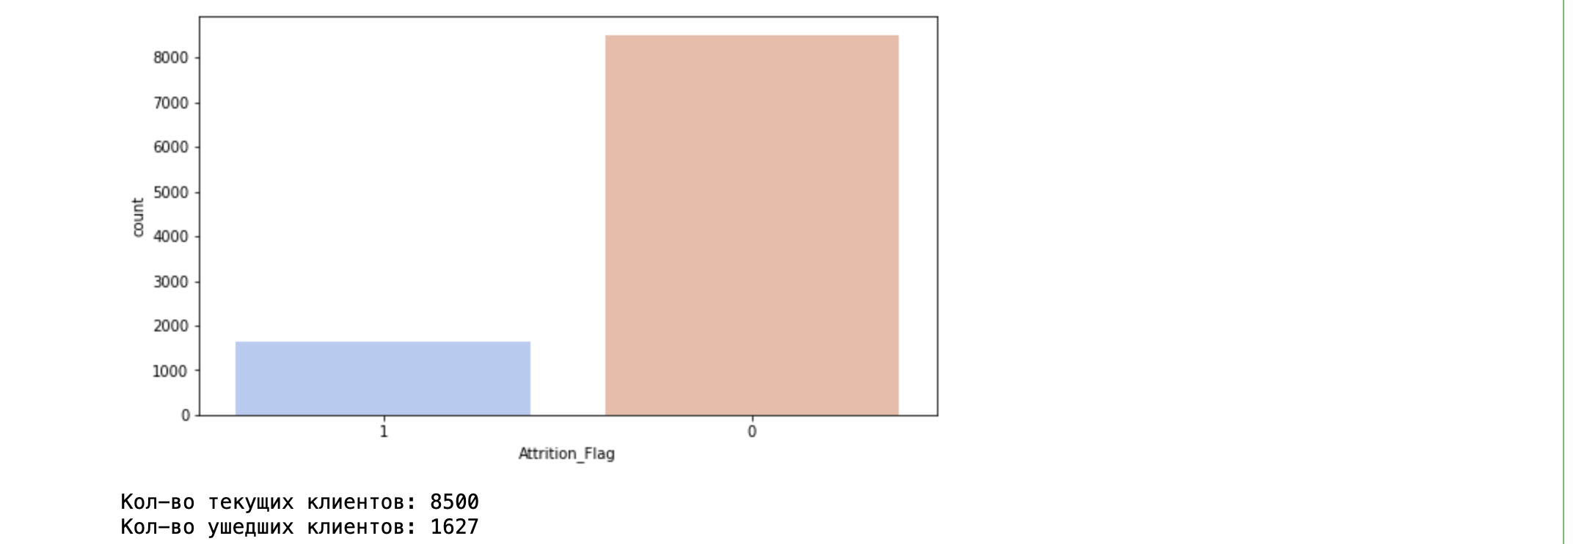

Рисунок 15 - Соотношение ушедших (1) и текущих (0) клиентов.

Источник: составлено автором.

Если рассмотреть распределение по полу среди всех клиентов, то оно примерно равное: 5358 женщин и 4759 мужчин. Наибольшее число клиентов банка имеет 2-3 иждивенца (лица не способные себя обеспечить самостоятельно), доля таких клиентов 50%, в дальнейшем на на данный признак надо будет обратить больше внимания и провести сравнение текущих и ушедших клиентов в разрезе признака.

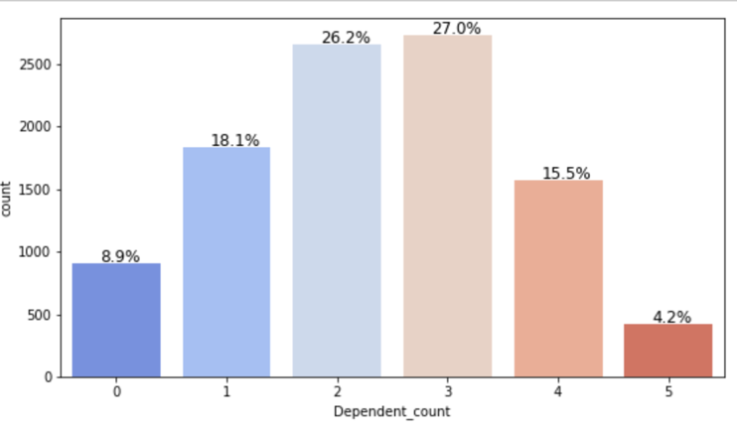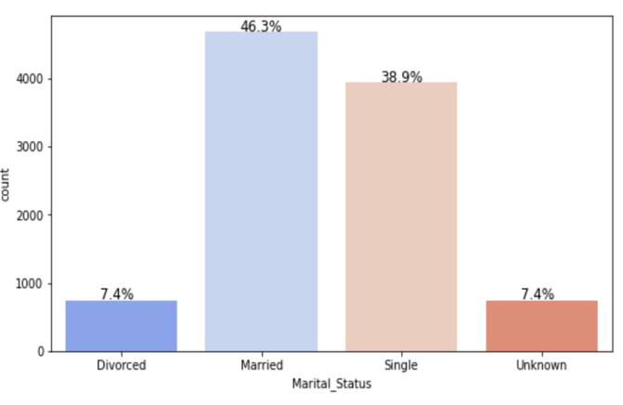

Рисунок 16 - Распределение клиентов по числу иждивенцев и семейному положение. Источник: составлено автором.

Доли женатых/замужних и холостых клиентов, практически, равны 46% и 39% соответственно. Доля разведенных клиентов - 7%, данные по остальным клиентам (8%) отсутствуют, возможно они не стали их указывать либо данные были утеряны, поэтому данных клиентов отметим, как “Unknown”. По уровню образования наибольшая доля – выпускники вузов (31%) и high school (20%). Стоит отметить, что по данному признаку высокая доля незаполненных данных (15%), а также около 14% всех клиентов не имеют образования. По уровню дохода большинство клиентов (35%) находятся в категории до 40 тыс. дол., доли категорий $40K - $60K, $60K - $80K, $80K - $120K примерно равны (от 14% до 18%). Доля клиентов с доходом более 120 тыс. дол. наименьшая (7%). Распределение долей по типам карт тоже весьма необычное, большинство клиентов (93%) имеют карту уровня “Blue”, возможно условия по другим картам больше ориентированы на высокий уровень дохода, так как количество их обладателей примерно равно количеству клиентов с доходом более 120 тыс. дол.

Проведя предварительный анализ данных, мы пришли к выводу, что мы имеем достаточно признаков, описывающих клиентов для построения модели. В некоторых категориальных признаков присутствуют пропуски, но все эти пропуски встречаются в признаках, которые собираются со стороны клиента, а не со стороны банка, такие как, семейное положение, уровень образования, уровень дохода. Мы принял решение заменить данные пропуски текстовым значением «Unknown», так как для некоторых признаков мы имеем высокую долю пропусков, в то время как количество клиентских данных относительно невысоко и использование различных методов генерации данных на примере похожих клиентов способно исказить данные и повлиять на работу алгоритма, а удаление данных приведет к потере 30% клиентских данных. Также стоит отметить, что в данных отсутствую дубликаты, то есть каждый клиент уникален. Для дальнейшей работы мы пометили ушедших клиентов как 1, а текущих 0, так как наша целевая задача – это прогнозирование ухода клиента.

**3. Исследование данных.**

Для дальнейшего анализа мы разделили все признаки на 3 категории и построил графики по каждому из них:

1. Числовые признаки - 'Months on book', 'Total Relationship Count', 'Months Inactive 12 mon', 'Contacts Count 12 mon', 'Credit Limit', 'Total Revolving Bal', 'Avg Open To Buy', 'Total Amt Chng Q4 Q1', 'Total Trans Amt', 'Total Trans Ct', 'Total Ct Chng Q4 Q1', 'Avg Utilization Ratio'
2. Категориальные признаки - 'Dependent count', 'Education Level', 'Marital Status','Income Category', 'Card Category', 'Total Relationship Count', 'Gender'

По данным графикам (приложение 10) можно сделать вывод, что распределение внутри категорий кол-во иждивенцев, уровень образования, семейное положение, уровень дохода для ушедших и текущих клиентов не сильно различается, иными словами, повышения уровня образования или дохода вряд ли станет для клиента причиной покинуть банк.

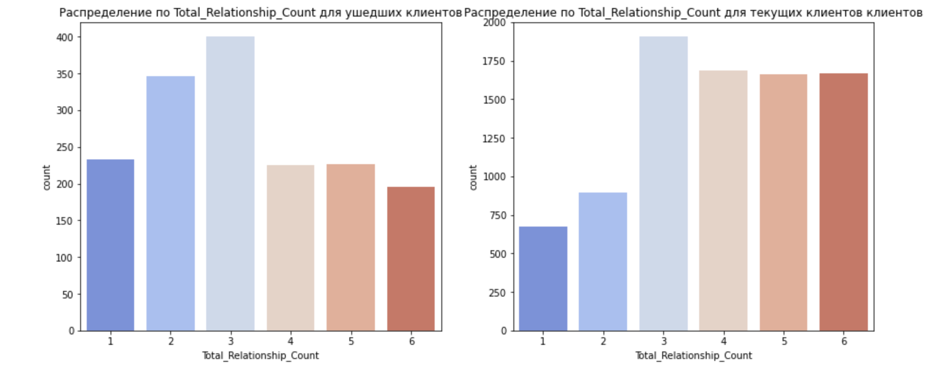

Рисунок 17 - Распределение количества продуктов ушедших и текущих клиентов. Источник: составлено автором.

Однако стоит отметить, что для признака Total_Relationship_Count (Общее количество банковских продуктов) видно, что текущие клиенты в среднем имеют 3-6 банковских продукта, а ушедшие имели 1-3 продукта. Можно сделать вывод, что использование большого кол-ва услуг внутри одного банка способно повышать лояльность клиента либо усложнять для него возможность перехода в другой банк. Поэтому если банк будет продвигать среди клиентов, которые имеют малое кол-во продуктов какие-то свои продукты по более выгодным условиям, то вероятность ухода таких клиентов будет ниже.

Изучив признак «количество обращений в банк», можно заметить, что распределение текущих и ушедших клиентов не схоже. По графику мы отчетливо наблюдаем, что клиенты часто покидали банк после третьего взаимодействия. Ушедшие клиенты имеют пик в 3 взаимодействия с банком, возможно, это тот самый пик негативного взаимодействия с банком, которые клиенты готовы иметь и затем уйти из него (частые полномасштабные сбои в работе приложения банка или низкий уровень обслуживания).

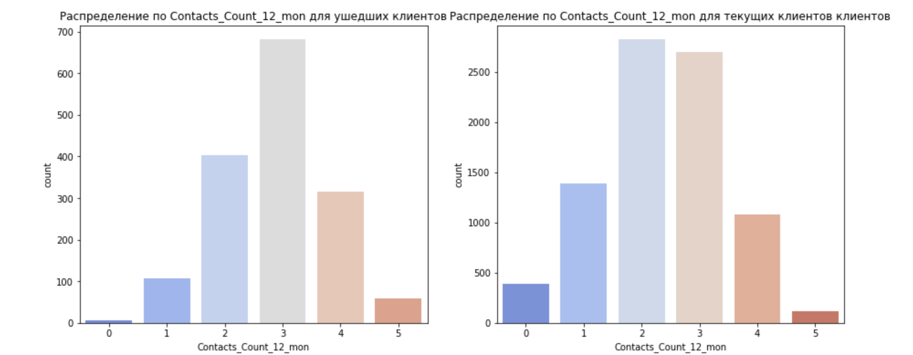

Рисунок 18 - Распределение количества взаимодействий с банком ушедших и текущих клиентов. Источник: составлено автором

Построим аналогичные графики для числовых признаков.

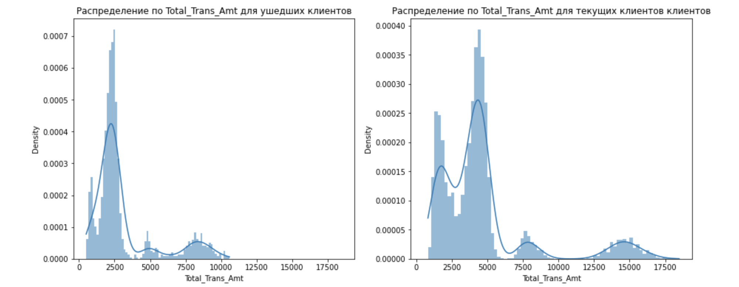

Рисунок 19 - График распределения общей суммы транзакций по текущим и ушедшим клиентам. Источник: составлено автором

Из графика по признаку количеству транзакций за год и общей сумме транзакций за год можно сделать вывод, что распределение обоих признаков у ушедших клиентов смещено влево по сравнению с текущими клиента, то есть ушедшие клиенты совершали меньше транзакций, чем действующие и их общая сумма транзакций за год также была меньше.

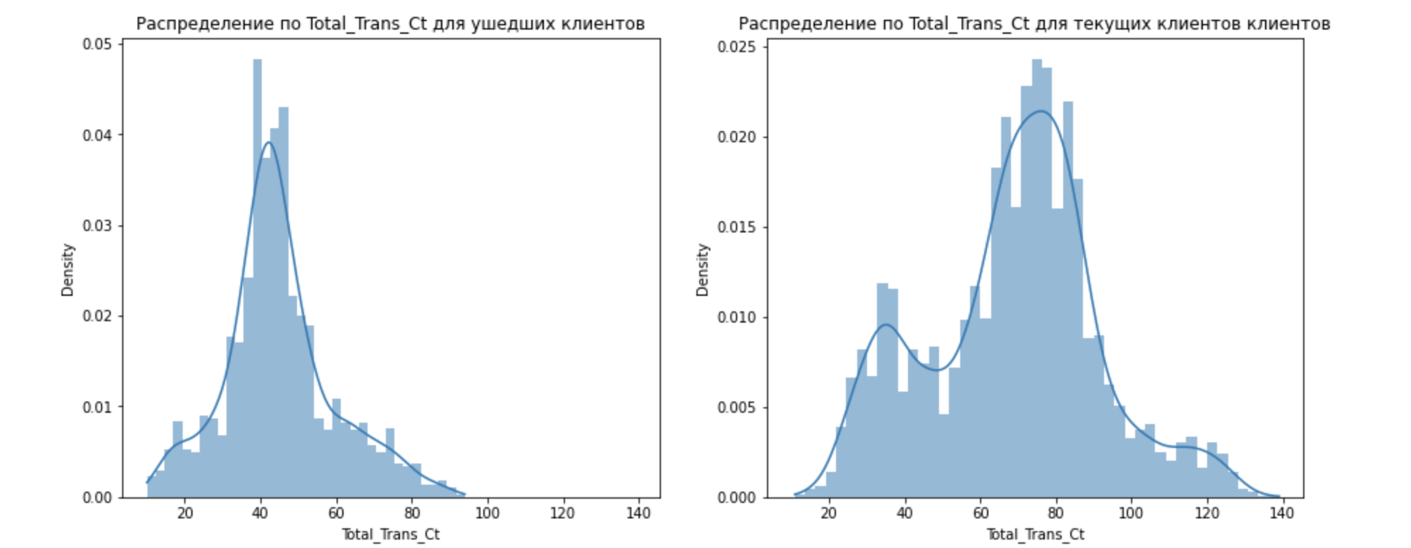

Рисунок 21 - График распределения количества транзакций по текущим и ушедшим клиентам. Источник: составлено автором

Также, судя по распределению признака среднего коэффициент использования карты (Коэффициент использования кредитной карты – это доля использованного лимита), можно сделать вывод, что большинство ушедших клиентов почти не использовали свои карты либо использовали их редко.

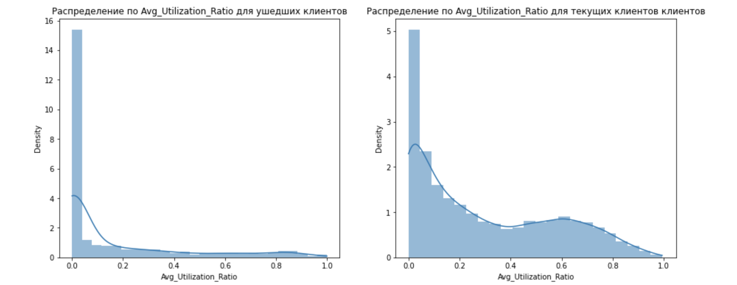

Рисунок 22 - График распределение коэффициента использования карты по текущим и ушедшим клиентам. Источник: составлено автором

Также рассмотрев матрицу зависимостей числовых признаков, мы видим высокие значения зависимости между параметрами «средняя открытая кредитная линия за год» и «кредитный лимит», эти параметры полностью коррелируют. Также сильно зависимы признаки количества транзакций за год и суммы всех транзакций за год. Данная зависимость возникла из-за некорректного сбора данных, по сути, в обоих случая мы получили по два признака, описывающих одно и то же.

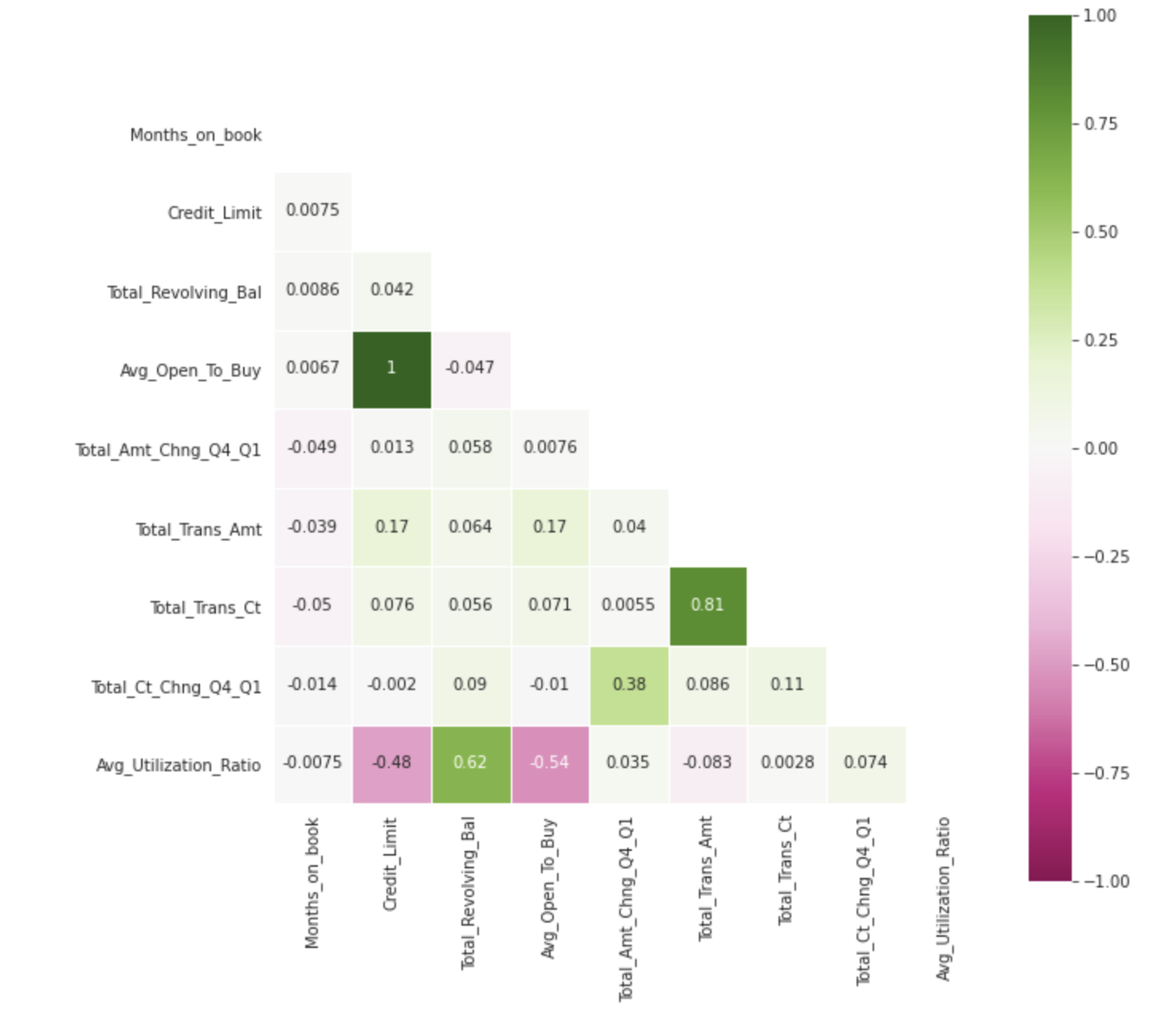

Рисунок 23 - Корреляция числовых признаков. Источник: составлено автором

На практике такая проблема может возникнуть в любом банковском источнике данных. На сегодняшний день банки собирают множество различной информации о клиентах и возникают ситуации, когда одно и то же действие или описание клиента может интерпретироваться по-разному, но иметь за собой один смысл. Хранение дублирующийся информации не всегда необходимо банку, потому что это ведет дополнительные расходы на сервера, поэтому в дальнейшем от данных признаков можно будет отказаться.

На данном шаге можно завершить этап исследования данных, мы выявили паттерны поведения ушедших клиентов, детально рассмотрели признаки и их взаимосвязи друг с другом.

**Подготовка данных к моделированию.**

Основные задачи для подготовки данных:

1. Разделить признаки и целевые значения
2. Обработать категориальные признаки
3. Разбить данные на обучающую и тестовую выборку
4. Провести масштабирование числовых признаков
5. Проработать проблему баланса классов

Для начала мы разделяем набор данных на признаки и целевые значения (приложение 11), признаки принято обозначать - «X», целевые значения – «y». Среди признаков мы удаляем зависящие между собой столбцы - средняя открытая кредитная линия и общее кол-во транзакций за год, данный шаг позволит нам обойти проблему мультиколлинеарности, а также увеличить в будущем скорость работы алгоритма, так как ему потребуется меньше данных для обучения. Затем мы проводим OHE-кодирование признаков. Особенность данного метода в том, что он позволяет сразу обойти дамми ловушку добавив аргумент drop_first = True.

Затем мы разбиваем наш наборы данных с признаками и целевыми значениями на обучающий и тестовый набор данных. Так как в данных присутствует дисбаланс классов, то при делении нам необходимо сохранить изначальный соотношение классов. Из-за того, что деление происходит абсолютно случайным образом, в случае отсутствия изначального баланс, в обучающей выборке баланс классов может оказаться сильно отличными от первоначального соотношение, что ухудшит работу алгоритма в будущем. (Приложение 11) Разделение на обучающие и тестовые данные происходят функцией train_test_split библиотеки sklearn. Следующий наш шаг — это масштабирование числовых признаков, важность этого шага мы обсуждали во 2 главе. (Приложение 12) Для проведения масштабирования данных используется функция StandardScaler библиотеки sklearn. Особенностью данной функции в том, что StandardScaler можно обучать только после разбиения выборки на части. При этом он должен быть обучен только на тренировочной части данных. Это связано с тем, что в случае обучения StandardScaler и на тренировочном, и на тестовом наборе данных произойдет утечка данных. Утечка данных – серьезная ошибка, которая может встретиться в любом банковском проекте по внедрению ML, важно уметь отследить ее и вовремя не допустить. Утечка данных происходит, когда данные, используемые в процессе обучения, содержат информацию о том, что модель пытается предсказать, то есть модель заглядывает в будущие данные, которые она не должна видеть до этапа валидации.

Последний этап подготовки данных к моделированию – борьба с дисбалансом классов. В своей работе мы решили использовать описанный во 2 главе метод Over-Sampling SMOTE. На практике именно данный метод часто показывал лучшие результаты в работе. В своей работе мы использовали функцию SMOTE библиотеки imblearn. Аналогично для того, чтобы обойти проблему с возможной утечкой данных обучение и применение алгоритма происходит только на обучающем наборе данных. В итоге мы сгенерировали почти 4 тысячи новых объектов на примере ушедших клиентов и довели баланс классов на обучающей выборке с 16% до 50%.

## 3.2. Построение и оценка результатов использования различных моделей ML для прогнозирования оттока клиентов - держателей кредитных карт и расчет экономического эффекта от модели.

Процесс прогнозирования является наиболее интересным этапом, так как на разных данных алгоритмы ML могут вести себя по-разному, и всегда тяжело заранее предугадать, какой алгоритм покажет лучшие результаты. Поэтому в своей работе мы используем несколько алгоритмов, а затем сравниваем их между собой. Сравнивать модели между собой мы будем по метрике F1-Score и ROC-AUC, которые мы рассматривали в предыдущей главе, потому что данные метрики наиболее сбалансированы при наличии дисбаланса классов, который присутствует при анализе ушедших клиентов. Для обучения, тестирования и оценки результатов модели мы предлагаем свою собственную функцию, которая позволяет соединить все этапы в один (Приложение 13). Данная функция сама строит множество моделей разного типа от линейных до сложных алгоритмов бустинга, а затем сравнивает результаты работы всех моделей по выбранными нами ML метрикам и сохраняет лучшие модели каждого типа.

Также я написал свою функцию для определения важности признаков при моделировании (Приложение 14). Понимание влияние признака на модель - важный шаг в интерпретируемости результатов моделирования, особенно для бизнес - заказчиков, которые благодаря этому смогут обратить внимание на конкретные особенности поведения клиента и различными способами повлиять на наиболее значимые из них.

Теперь можно приступить к самому моделированию. В работе мы будем использовать 5 алгоритмов ML: Logistic Regression, RandomForest Classifier, CatBoost Classifier, LightGBM Classifier и XGBoost. Среди этих алгоритмов 4 основано на деревьях, а один на регрессии. Как правило древовидные алгоритмы дают лучший результат в подобных задачах.

**Логистическая регрессия.** Код и результаты построения для модели логистической регрессии и отрисовка графиков ее метрик представлены в приложении 15. Как можно увидеть из матрицы ошибок данная модель хорошо прогнозирует клиентов, которые не собираются уходить, но тяжело справляется с ушедшими клиентами. Precision нашей модели составил 0.69, это можно интерпретировать, как 69% клиентов, которые алгоритм отметил как склонные к уходу из банка и в действительности оказались таковыми. Recall модели составил 0.73, то есть алгоритм верно определяет 73% клиентов ушедших из банка из всех в действительности покинувших банк клиентов. Стоит отметить, что F1-Score в целом составил 0.83, что является неплохим результатом. Однако в дальнейшем мы увидим, что более сложные модели могут показать результаты в разы лучше. Наиболее важными признаками для алгоритма оказались уровень образования и уровень дохода клиента, что с одной стороны противоречит паттерну, который мы выявили при анализе данных, но с другой стороны возможно данные признаки в комбинации с какими-то другими признаками создают новые паттерны поведения, которые мы не смогли выявить во время обычного анализа данных. Наименее важными признаками оказались семейное положение и возраст.

**Random Forrest.** Дальше мы решили использовать древовидный алгоритм Random Forrest из библиотеки sklearn. Код и результаты построения модели и ее метрики представлены в приложении 16.

Наш первый древовидный алгоритм показал куда лучшее результаты по сравнению с линейным алгоритм, значит моя гипотеза о том, что древовидные алгоритмы лучше справляются с подобными задачами, была верна, поэтому в дальнейшем мы будем использовать именно эти алгоритмы для поиска еще лучших результатов.

Precision для алгоритма Random Forrest составил 0.9, это можно интерпретировать, как 90% клиентов, которые алгоритм отметил как склонные, к уходу из банка и в действительности оказались таковыми. Recall модели составил 0.87, то есть алгоритм верно определяет 87% клиентов ушедших из банка из всех в действительности покинувших банк клиентов. Качество упорядочивания объектов обоих классов (ROC AUC) составило 96.7%.

Наиболее существенный вклад в работу алгоритма внесли признаки, характеризующие сумму всех транзакций клиента за год, общий возобновляемый остаток на кредитной карте клиента, динамика изменения кол-ва транзакция (Q4 против Q1), количество месяцев без активности по карте за год и коэффициент использования карты. Наименее значимыми оказались уровень образования и тип карты.

**CatBoost Classifier.** CatBoost тоже остается градиентным бустингом, то есть методом, в котором строится серия очень слабых алгоритмов (в данном случае — решающих деревьев), последовательно минимизирующих ошибку друг друга и в итоге, в комбинации, хорошо описывающих обучающую выборку данных. Однако в отличие классического бустинга CatBoost изначально разрабатывался для того, чтобы наилучшим образом работать не только с числовыми, но и с категориальными признаками (пол, уровень образования, семейное положение и тд). Код и результаты построения модели представлены в приложении 17.

Алгоритм CatBoost показал лучшие результаты по сравнению с Random Forrest. Precision для алгоритма Catboost составил 0.93, это можно интерпретировать как 93% клиентов, склонных к уходу из банка, что в действительности подтвердилось. Recall модели составил 0.90, то есть алгоритм верно определяет 90% клиентов, ушедших из банка (от всех в действительности покинувших банк клиентов). Качество упорядочивания объектов обоих классов (ROC AUC) составило 98.35%.

Наиболее существенный вклад в работу алгоритма внесли признаки, характеризующие сумму всех транзакций клиента за год, общий возобновляемый остаток на кредитной карте клиента, количество месяцев без активности по карте за год, количество взаимодействий с банком за год и количество банковских продуктов у клиента. Наименее значимыми оказались уровень образования и тип карты.

**LightGBM.** Основные преимущества данного алгоритма:

* Быстрая скорость обучения и высокая эффективность. Light GBM использует алгоритм на основе гистограммы, то есть он объединяет непрерывные значения признаков в дискретные ячейки, которые ускоряют процедуру обучения.
* Более низкое использование памяти.
* Лучшая точность, чем у любого другого алгоритма усиления: он создает гораздо более сложные деревья, следуя подходу с разбивкой по листам, а не по уровням, что является основным фактором в достижении более высокой точности.

Код и результаты построения модели представлены в приложении 18. Метрики качества данного алгоритма схоже с аналогичными метриками для CatBoost. Precision для алгоритма Catboost составил 0.93, это можно интерпретировать, как 93% клиентов, которые алгоритм отметил как склонные к уходу из банка, в действительности оказались таковыми. Recall модели составил 0.91, то есть алгоритм верно определяет 91% клиентов, ушедших из банка из всех в действительности покинувших банк клиентов. Качество упорядочивания объектов обоих классов (ROC AUC) составило 98.45%.

Наиболее существенный вклад в работу алгоритма внесли признаки, характеризующие сумму всех транзакций клиента за год, динамика изменения транзакций (4Q против 1Q), размер кредитной линии клиента и возраст клиент. Наименее значимыми оказались уровень образования и тип карты.

**XGBoost.** Последним алгоритмом для своей работы мы выбрали XGBoost. Основные его преимущества:

* Регуляризация: Он штрафует сложные модели, используя как регуляризацию LASSO (L1), так и Ridge-регуляризацию (L2), для того, чтобы избежать переобучения.
* Работа с разреженными данными: Алгоритм упрощает работу с разреженными данными, в процессе обучения заполняя пропущенные значения в зависимости от значения потерь.
* Метод взвешенных квантилей: XGBoost использует его для того, чтобы наиболее эффективно находить оптимальные точки разделения в случае работы со взвешенным датасетом.

В табл. 3.3 представлены результаты работы каждого из 5 использованных нами алгоритмов.

Таблица 3.3

Сравнение различных алгоритмов ML для прогнозирования оттока клиентов банка.

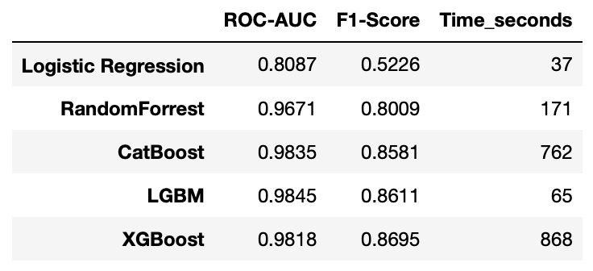

Источник: составлено автором

Можно сделать вывод, что лучшие результаты по метрике ROC-AUC показал LightGBM, а по метрике F-1 Score - XGBoost, однако по скорости работы лучше всех проявил себя LightGBM, поэтому мы рекомендовали бы использовать именно его для данной задачи в дальнейшем. В целом все древовидные алгоритмы на основе градиентного бустинга показали высокие результаты (по сравнению с линейным алгоритмом). Однако именно линейная модель оказалось самой быстрой, это связано с тем, что алгоритм работы данной модели имеют самую простую архитектуру построения.

Теперь, когда мы доказали, что применением алгоритма ML можно корректно идентифицировать 86% нелояльных держателей кредитных карт банка до момента их прекращения пользования продуктом, вернемся к бизнес-задаче. Так как для создания модели мы использовали синтетические данные и нам неизвестен уровень оттока клиентов кредитных карт в несуществующем банке, то переложим результат работы данной модели (показатель ее метрики качества) на реальные данные оттока Сбербанка. С уверенностью можно сказать, что банк обладает большим количеством данных, как внутренних, так и внешних, поэтому в случае переноса данной модели от синтетических клиентских данных к клиентским данным Сбербанка метрики качества модели точно не снизятся, а скорее всего улучшатся.

Согласно отчету Сбербанка за 2020 год[6], количество держателей кредитных карт банка сократилось на 7% и составило 15 млн человек, из этого можно сделать вывод, что на начало период в банке было 16,1 млн держателей карт. Также в отчете говорится, что доля рынка составила 45,5% или 703,4 млрд руб, среднегодовая доходность розничного кредитного портфеля составила 11,85%, тогда можно предположить, что доход от кредитных карт составил около 83,4 млрд руб. Для наглядности составим таблицу с вводными данными:

Таблица 3.4

Данные по пользователям кредитных карт Сбербанка за 2020 год.

|  |  |
| --- | --- |
| Показатель | Значение |
| Кол-во держателей кредитных карт на начало периода | 16,1 млн человек |
| Кол-во держателей кредитных карт на конец периода | 15 млн человек |
| Доля ушедших клиентов | 7% |
| Доля Сбербанка на рынке кредитных карт | 703,4 млрд руб. (45,5%) |
| Среднегодовая доходность розничного кредитного портфеля | 11,85% |
| Доход от кредитных карт | 83,4 млрд руб. |

Источник: Годовой отчет Сбербанка [Электронный ресурс]. Режим доступа - https://www.sberbank.com/common/img/uploaded/_new_site/com/sber-ar20/ (Дата обращения: 01.10.2021).

Прежде мы уже выяснили, что существуют различные способы удержания клиента, например, дополнительные бонусы за покупки по кредитной карте, снижение процентной ставки или комиссии по кредиту, увеличение кредитных лимитов, увеличение грейс-периода, предоставление бесплатно других продуктов либо скидка на них. Разумеется, все эти инструменты будут нести дополнительные расходы на банк, но стоит учитывать, что построенная нами модель по своей сути прогнозирует вероятность ухода клиента, то есть мы теперь знаем какие клиенты банка имеют высокий риск ухода, а какие клиенты банка, наоборот, имеют низкую вероятность отказа от продукта. Поэтому расходы, которые возникнут на удержания клиентов с высокой вероятностью ухода можно будет компенсировать снижением расходов на клиентов с высоким уровнем лояльности к банку. К сожалению, в открытых источниках нам не удалось найти точных публичных данных от банков с эффективностью их программ повышению лояльности, поэтому возьмем предположение, что средняя эффективность мер по повышению лояльности клиентов, которые потенциально могут отказаться от кредитной карты составляет 15%.

Алгоритм действия банка в данном случае будет таковым:

1. Банк выявляет 86% клиентов, склонных к отказу от кредитных карт, благодаря модели ML.
2. Банк принимает различные меры по повышению лояльности данных клиентов.
3. 15% клиентов, планирующих отказаться от кредитных карт, продолжают ими пользоваться, а 85% отказываются.

Рассчитаем возможный эффект данного алгоритма для Сбербанка за 2020 год.

Таблица 3.5

Эффект от применения модели ML и мер по повышению лояльности

|  |  |
| --- | --- |
| Показатель | Значение |
| Кол-во клиентов, отказавшихся от кредитных карт | 1100 тыс. человек |
| Кол-во выявленных нелояльных держателей кредитных карт | 946 тыс. человек |
| Кол-во клиентов, которым удалось повысить лояльность к продукту | 142 тыс. человек |

Источник: Годовой отчет Сбербанка [Электронный ресурс]. Режим доступа - https://www.sberbank.com/common/img/uploaded/_new_site/com/sber-ar20/ (Дата обращения: 01.10.2021).

Теперь, когда мы знаем количество клиентов, которое банку удалось бы сохранить в случае применения данной модели ML, сравним доход банка от продукта кредитные карты до внедрения модели и после.

Таблица 3.6

Экономический эффект от внедрения модели прогнозирования оттока клиентов продукта кредитные карты.

| Показатель | До внедрения модели | После внедрения модели |
| --- | --- | --- |
| Кол-во держателей кредитных карт на начало периода | 16,1 млн человек | 16,1 млн человек |
| Кол-во держателей кредитных карт на конец периода | 15 млн человек | 15,142 млн человек |
| Доля ушедших клиентов | 7% | 6,3% |
| Объем рынка кредитных карт России | 1546 млрд руб. | 1546 млрд руб. |
| Средний размер кредитный карты на одного пользователя (доля сбербанка на рынке к.к. / кол-во держателей к.к.) | 46893 | 46893 |
| Среднегодовая доходность розничного кредитного портфеля | 11,85% | 11,85% |
| Доход от кредитных карт | 83,4 млрд руб. | 84,1 млрд руб. |

Источник: Годовой отчет Сбербанка [Электронный ресурс]. Режим доступа - https://www.sberbank.com/common/img/uploaded/_new_site/com/sber-ar20/ (Дата обращения: 01.10.2021).

Таким образом, после внедрения модели по прогнозу оттока клиентов:

* количество держателей кредитных карт в 2020 году составило бы 15,142 млн чел (прирост 142 тыс. человек).
* доля ушедших клиентов сократилась бы на 0,7% до 6,3%.
* доля Сбербанка на рынке кредитных карт составила бы 710,1 млрд руб. (прирост 0,4%)
* доход банка от продукта кредитные карты составил бы 84,1 млрд руб. (прирост 0,7 млрд руб.)

# ЗАКЛЮЧЕНИЕ

В первой главе ВКР рассмотрены теоретические аспекты и историю появления различных алгоритмов машинного обучения, рассмотрели с точки зрения математики и статистики, как работают различные алгоритмы. Также мы пришли к выводу, что в настоящее время применение алгоритмов ML может существенно повысить ценность банковских продуктов, создавая новые возможности и пути развития почти любых продуктов, а также их более совершенную аналитики для разработчиков. В работе были упомянуты основные банковские зоны применения моделей и влияние Big Data на изменение различных бизнес-процессов: от изменения способов взаимодействия с клиентом до применения в работе сложных нейросетей способных определять личность клиента по лицу клиента при посещении им отдела банка. Мы пришли к выводу, что машинное обучение сегодня играет решающую роль в различных аспектах финансовой экосистемы, начиная с управления активами, оценки рисков, предоставления инвестиционных консультаций, борьбы с финансовым мошенничеством, аутентификации документов и многого другого, а также рассмотрели конкретные кейсы внедрения ML в российских банках

Во второй главе ВКР описано, с чем обычно сталкивается банковский специалист по обработке данных при построении моделей. Сделан акцент на том, что процесс, предшествующий самому моделированию – обработка данных и их анализ - играет далеко немаловажную роль, а на практике сбор и обработка набора данных о клиентах может отнять намного больше времени работы специалиста, нежели процесс моделирования. Очень часто это связано с тем, что во многих банках отсутствуют единые хранилища данных и существует разрозненность между разными департаментами, например, аналитики кредитного департамента могут хранить данные в одних хранилищах, а аналитики транзакционного департамента могут хранить данные иначе. Также во второй главе мы рассмотрели сам этап построения моделей, который характеризуется поиском верного пути построения модели. В зависимости от задачи аналитик может столкнуться с различными сложностями, как пример, мы подробно рассмотрели проблему несбалансированной выборки данных, с которой столкнулись при прогнозировании оттока клиентов. И затронули тему метрик качества моделей и способов их внедрение в эксплуатацию. Также мы изучили роль применения моделей машинного обучения в цифровой трансформации банков, привели возможные угрозы для технологически-отстающих банков и дали рекомендации по способам их преодоления

В третьей главе ВКР была полностью выполнена практическая работа по построению модели машинного обучения, способной прогнозировать отток клиентов - держателей продукта кредитные карты. Для обучения модели мы использовали синтетически созданный набор данных с ресурса Kaggle. В данной главе работы для начала мы рассмотрели российский рынок кредитных карт, пришли к выводу, что проблема оттока актуальна, изучили саму особенности оттока клиентов банка и способы борьбы с ним, осуществили предобработку данных, где выявили наличие пропусков и обработали их, произвели сравнительный анализ текущих и ушедших клиентов в разрезе различных признаков, где были выявлены особенности поведения ушедших клиентов, а также произвели полную подготовку данных к моделированию: обработали категориальные признаки, разбили данные на обучающую и тестовую выборку, провели масштабирование числовых признаков и решили проблему баланса классов. После подготовки данных мы построили 5 моделей, среди которых лучший результат показала модель LightGBM, которая активно используется и в других банках. Наша модель способна выявить 86% клиентов, которые в скором времени планируют отказаться от кредитной карты. Так как модель была создана на синтетических данных ограниченного количества признаков, то мы рассчитали возможную эффективность от внедрения нашей модели в Сбербанке, стоит отметить, что на практике банк собирает гораздо больше данных о клиентах, поэтому в реальных условиях с дополненными данными наша модель могла бы показать результат выше 86%. Учитывая, что за 2020 год банк потерял 1100 тыс. клиентов, то в случае внедрения данной модели банк смог бы заранее выявить 946 тыс. клиентов с высоким риском ухода и предпринять различные меры по повышению их лояльности к продукту. Мы предположили, что эффективность данных мер минимально составила бы 15%, то есть банк смог бы сохранить 142 тыс. клиентов, что снизило бы долю ушедших клиентов до 6,3% (снижение на 0,7%), а доход банка от продукта кредитные карты вырос бы до 84,1 млрд руб (прирост 0,7 млрд руб.).

Данная работа выполнена мною самостоятельно.



«8» января 2022 г. ______________

(дата сдачи работы – заполняется от руки) (подпись автора)

# СПИСОК ЛИТЕРАТУРЫ

Нормативные правовые акты

1. Российская федерация. Указ президента от 10.10.2019г № 490. Национальной стратегии развития искусственного интеллекта на период до 2020 г.

Книги, учебники, монографии

1. Аптекман А., Калабин В., Клинцов В. и др. Цифровая Россия: новая реальность. Digital McKinsey, 2017. 133 с.
2. Барберис, Я. Финтех: Путеводитель по новейшим финансовым технологиям / Я. Барберис, С. Чишти. — : Альпина Диджитал, 2017. — 341 c.
3. Воронцов К.В.. Машинное обучение. Курс лекций.
4. Воронцова, С.В. Обеспечение информационной безопасности в банковской сфере (Законность и правопорядок) : монография / Воронцова С.В. — Москва : КноРус, 2020. — 159 с.
5. Вьюгин, В. В. Математические основы машинного обучения и прогнозирования / В. В. Вьюгин. — : МЦНМО, 2017. — 305 c.
6. Жерон. Прикладное машинное обучение с помощью Scikit-Learn и TensorFlow. Концепции, инструменты и техники для создания интеллектуальных систем. Вильямс, 2018, 688 c.
7. Казимагомедов, А. А. Банковское дело. Организация и регулирование / А.А. Казимагомедов. - М.: Академия, 2016. - 272 c.
8. Косарев, В.Е. Банковский сектор и IT-технологии : сборник статей / Косарев В.Е. — Москва : Русайнс, 2020. — 60 с.
9. Косарев, В.Е. Трансформация банков в условиях цифровой экономики : сборник статей / Косарев В.Е. — Москва : Русайнс, 2020. — 206 с.
10. Кинг, Б. Банк 4.0. Новая финансовая реальность / Б. Кинг. — : Олимп-Бизнес, 2020. — 476 c.
11. Лаврушин, О.И. Банковское дело. Современная система кредитования : учебное пособие / Лаврушин О.И., Афанасьева О.Н. — Москва : КноРус, 2019. — 358 с
12. Любанович Б. Простой Python. Современный стиль программирования. 2019, 480 c.
13. Нейт Сильвер. Сигнал и Шум. Почему одни прогнозы сбываются, а другие ― нет // Азбука-Аттикус, КоЛибри, 2015.
14. Ольхова, Р.Г. Банковское дело: управление в современном банке: учебное пособие / Ольхова Р.Г. — Москва : КноРус, 2020. — 304 с
15. Павлов, А. В. Основы организации безопасности банков / А.В. Павлов. - М.: Academia, 2019. - 128 c.
16. Рашка С. Python и машинное обучение / Себастьян Рашка. — : ДМК Пресс, 2017. — 418 c.
17. Флах П. Машинное обучение. М.: ДМК Пресс, 2015. 400 с.
18. Шумский С.А. Машинный интеллект. Очерки по теории машинного обучения и искусственного интеллекта. М., РИОР, 2019.
19. Alessandra Tanda. FinTech, BigTech and Banks / Tanda Alessandra, Schena Cristiana-Maria. — : Springer Nature B.V., 2020. — 124 c.
20. Henri Arslanian. The Future of Finance / Arslanian Henri, Fischer Fabrice. — 2019. — 335 c.
21. Peter Goldfinch. A Global Guide to FinTech and Future Payment Trends / Goldfinch Peter. — 2019. — 132 c.
22. Tom Mitchell, McGraw Hill. Machine Learning. 2015.
23. Volker Liermann. The Impact of Digital Transformation and FinTech on the Finance Professional. / Liermann Volker, Stegmann Claus. — 2019. — 435 c.

Периодические издания

1. Вопросы и направления развития регуляторных и надзорных технологий (RegTech и SupTech) на финансовом рынке в России. Доклад для общественных консультаций. Центральный банк Российской Федерации. Октябрь 2018.
2. Курс на финтех: перспективы развития рынка в России / Ernst & Young, 2018.
3. Максименко З.В., Хафизова Р.К., Янышева Э.Р. К вопросу о моделировании и прогнозировании оттока клиентов // Начало в науке: материалы IV Международной научнопрактической конференции школьников, студентов, магистрантов и аспирантов.Уфа: АЭТЕРНА, 2017.
4. Матвеевский С.С., Бердышев А.В. Fintech-компании и их взаимодействие с банками: международный и российский опыт // Вестник университета. – М., 2020.
5. Моисеенко Т. А. Проблемы расширения клиентской базы в банковском секторе / Т. А. Моисеенко // Символ науки. — 2016.
6. Развитие банковского сектора России в условиях глобальной турбулентности. - М.: Русайнс, 2017. - 188 c.
7. Туркина Д.Е. Три ключевые проблемы внедрения искусственного интеллекта в российских банках на современном этапе развития экономики // Инновации и инвестиции. – 2018.
8. Чайкина Е. В. Цифровая экономика: новые возможности для банков // Экономика и управление: теория и практика. 2018. Т. 4. № 4-1. С. 43–49.
9. Blumberg S., Stüer C. Becoming a digital bank / McKinsey & Company, 2016. URL: https://www.mckinsey.com/ business-functions/mckinsey-digital/our-insights/becoming-a-digital-bank.
10. Shaikh A. A., Karjaluoto H. Marketing and Mobile Financial Services: A Global Perspective on Digital Banking Consumer Behavior. Book Series: Rutledge Studies in Marketing, 2019.

Электронные ресурсы

1. Андреева М. ВТБ24 переходит на искусственный интеллект / ComNews, 2017. URL: https://www.comnews.ru/ content/106565/2017-04-04/vtb24-perehodit-na-iskusstvennyy-intellekt.
2. Анализ рынка кредитных карт банка «Тинькофф» // URL: <https://acdn.tinkoff.ru/static/documents/19052021-tinkoff-research-russia-credit-card-market-1q-2021.pdf>.
3. Андерсон Дж. «Скайнет» уже рядом: Google создает искусственный интеллект, способный к самостоятельному развитию. // URL: oko-planet.su/science/scienceday/583845- skaynet-uzhe-ryadom-google-sozdaet-iskusstvennyy-intellekt-sposobnyy-ksamostoyatelnomurazvitiyu.
4. Банки распустили вкладчиков. // URL: [www.kommersant.ru/doc/4946070](http://www.kommersant.ru/doc/4946070).
5. Березина Е. Рынок больших данных за пять лет вырастет в 10 раз. // URL: rg.ru/2019/03/25/ rynok-bolshih-dannyh-za-piat-let-vyrastet-v-10-raz.
6. Годовой отчет банка «Сбербанк». // URL: https://www.sberbank.com/common/img/uploaded/_new_site/com/sber-ar20/index.html.
7. Еремина А. Сотрудников «Тинькофф банка» попросили не называть свое место работы банком. // URL: www.vedomosti.ru/finance/articles/2019/06/16/804284-sotrudnikovtinkoff-banka.
8. Ермакова Е. П., Фролова Е. Е. Правовое регулирование цифрового банкинга в России и зарубежных странах (Европейский союз, США, КНР) // Вестник Пермского университета. Юридические науки. 2019. № 4. С. 606–625. URL: https://doi.org/10.17072/1995-4190-2019-46-606-625.
9. Как применяется Machine Learning в банках. // URL: <https://www.bigdataschool.ru/blog/>.
10. Машинное обучение в банкинге: плюсы и минусы. // URL: <https://controleng.ru/wp-content/uploads/8116.pdf>.
11. Машинное обучение: кейсы применения в российских банках. // URL: <http://futurebanking.ru/post/3482>.
12. Машинное обучение многих оставит без работы. Кому пора получать новое образование? // URL: https://incrussia.ru/understand/ mashinnoe-obuchenie-mnogikh-ostavit-bez-raboty-k
13. Машинное обучение в двух словах: коротко о главном для топовых игроков рынка // URL: https://www.criteo.com/ru/ insights/машинное-обучение-в-двух-словах-корот/
14. Машинное обучение с Python – Краткое руководство. 2018 // URL: https://goo.su/0z3q
15. Применение машинного интеллекта в российском бизнесе // URL: https:// spark.ru/startup/digital-contact/blog/38210/boti-povsyudukogda-lyudi-stanut-ne-nuzhni.
16. Открытый курс машинного обучения от ODS // URL: https://habr.com/ru/company/ods/blog/322626/.
17. Официальный сайт портала «Банки.ру». URL: http://[www.banki.ru/](http://www.banki.ru/).
18. Прогнозирование оттока клиентов с помощью машинного обучения // URL: https://vc.ru/ml/166844-prognozirovanie-i-sokrashchenie-ottoka-klientov-s-pomoshchyu-mashinnogo-obucheniya.
19. Специализация Машинное обучение и анализ данных. // Открытый курс МФТИ //URL: <https://www.coursera.org/specializations/machine-learning-data-analysis>.
20. Специализация Машинное обучение: от статистики до нейросетей. // Открытый курс РЭШ // URL: <https://www.coursera.org/specializations/machine-learning-from-statistics-to-neural-networks>.
21. Перез Т. «Mastering The New Generation of Gradient Boosting». URL: <https://www.kdnuggets.com/2018/11/mastering-new-generation-gradient-boosting.html>.
22. Что такое отток клиентов и как с ним бороться // <URL:ngmsys.com/blog/churn-managemen>.
23. Charles-Antoine Richard“A Non-Technical Guide To Understanding Machine Learning // URL: https://blog.arcbees.com/2016/12/29/anon-technical-guide-to-understanding-machine-learning/.
24. Credit Card customers dataset. // Портал Kaggle // URL: <https://www.kaggle.com/sakshigoyal7/credit-card-customers>.
25. «Data Scientist» в Harvard Business Review // URL: https://hbr.org/2012/10/data-scientist-the-sexiest-job-of-the-21st-century
26. Machine Learning в коммерческих банках // URL: https://www. codeinstinct.pro/2015/07/big-data-in-banking.html.

# ПРИЛОЖЕНИЕ

Приложение №1

Градиентный спуск — это наиболее широко используемый алгоритм обучения, который используется почти во всех моделях машинного обучения. Градиентный спуск — это в основном способ обучения моделей. Без него машинное обучение не было бы тем, чем оно является сегодня. Суть алгоритма — это процесс получения наименьшего значения ошибки. Точно так же его можно рассматривать как спуск в желоб в попытке найти золото на дне горла (наименьшее значение ошибки). Также, чтобы найти наименьшую ошибку (самое глубокое дно) в функции потерь (относительно веса), нам необходимо настроить параметры модели. Благодаря математическому анализу мы знаем, что наклон графика функции — это производная функции по переменной. Этот наклон всегда указывает на ближайшую точку минимума. Если мы вычислим наклон функции потерь относительно веса (w), то мы получим направление, в котором нам нужно двигаться, чтобы достичь локальных минимумов. Теперь, когда мы определили направление, в котором нужно смещать вес, нам нужно выяснить, как это делать. Здесь мы используем коэффициент скорости обучения, называемый гиперпараметром. Скорость обучения можно рассматривать как «шаг в правильном направлении».

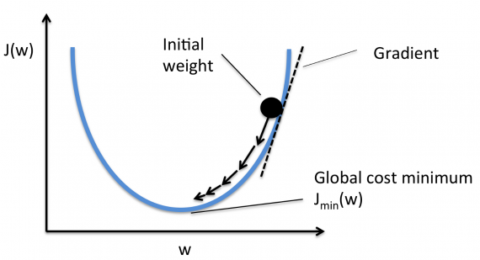

Рисунок 24 - Визуализация влияния скорости обучения градиентного бустинга на алгоритм. Источник: Градиентный спуск [Электронный ресурс]. Режим доступа - <https://www.machinelearningmastery.ru/demystifying-optimizations-for-machine-learning-c6c6405d3eea/> (Дата обращения: 01.10.2021).

Существует 3 варианта градиентного спуска:

1. Мini-batch:

2. Стохастический градиентный спуск:

3. Классический ГС

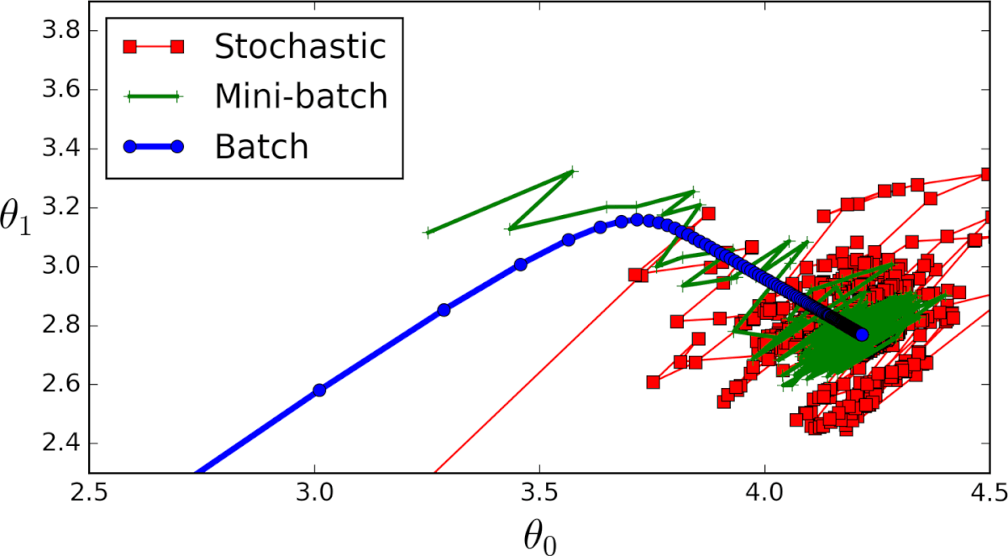

Рисунок 25 - Визуализация градиентного спуска. Источник: Градиентный спуск [Электронный ресурс]. Режим доступа - <https://www.machinelearningmastery.ru/demystifying-optimizations-for-machine-learning-c6c6405d3eea/> (Дата обращения: 01.10.2021).

Приложение №2

L1 (Lasso) регуляризация или регуляризация через манхэттенское расстояние. Ее суть в прибавление к лосс-функции суммы весов в модуле. Она добавляет «критическую величину» коэффициента, как дополнение к функции потерь. То есть, если весы на расстоянии лямбда ближе к нулю, то они становятся равными нулю и игнорируются моделью, тем самым отбираются только важные признаки и в следствии мы уменьшаем саму сеть, что экономит ресурсы



L2 (Ridge) регуляризация. Суть состоит в том, что мы изменяем нашу первоначальную функцию, добавляя «штраф» на большие весовые коэффициенты. Для этого мы добавляем постоянную, умноженный на квадрат w:



Приложение №3

Оценка максимального правдоподобия — это тот набор коэффициентов функции, для которого вероятность получения наблюдаемых нами данных максимальна.

Если у нас есть двоичные данные, вероятность каждого результата просто равна π, если он был успешным, и 1−π в противном случае. Следовательно, у нас есть функция правдоподобия:

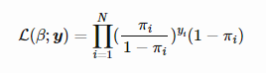

Для определения значения параметров берется логарифм функции правдоподобия, так как он не изменяет свойств функции.

Логарифмическая вероятность дифференцируется и с использованием итерационных методов, таких как метод Ньютона, определяются значения параметров, которые максимизируют логарифмическую вероятность.

Если мы попытаемся использовать функцию потерь линейной регрессии в логистической регрессии, то это будет бесполезно, так как в конечном итоге мы получим невыпуклую функцию со множеством локальных минимумов, в которой будет очень трудно минимизировать стоимость и найти глобальный минимум.

Приложение №4

Рассмотрим древовидные алгоритмы (дерево решений, random forrest, бустинг деревьев). Деревья решений используются в повседневной жизни в самых разных областях человеческой деятельности, иногда очень далеких от машинного обучения. Дерево решений можно рассматривать как визуальную инструкцию о том, что делать в той или иной ситуации.

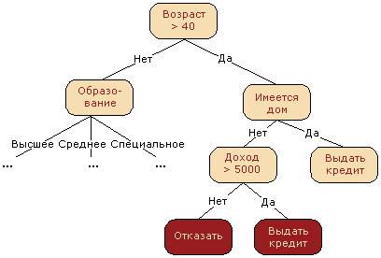

Рисунок 26 - Визуализация древовидного алгоритма. Источник: Решающее дерево [Электронный ресурс]. Режим доступа - https://learnmachinelearning.fandom.com/ru/wiki/%D0%A0%D0%B5%D1%88%D0%B0%D1%8E%D1%89%D0%B5%D0%B5_%D0%B4%D0%B5%D1%80%D0%B5%D0%B2%D0%BE_(Decision_tree) (Дата обращения: 01.10.2021).

Дерево решений в качестве алгоритма машинного обучения, по сути то же самое: объединение логических правил вида: если значение признака «a» больше «z» и значение признака «k» равно «x», то модель прогнозирует первый класс. Большим преимуществом деревьев решений является то, что они легко интерпретируются и понятны людям. Например, согласно диаграмме на рисунке выше, вы сможете объяснить заемщику, почему в ссуде было отказано. Допустим, потому что у него нет дома, а его доход меньше 5000. Как мы увидим позже, многие другие модели, хотя и более точные, не обладают этим свойством и могут рассматриваться скорее, как «черный ящик», в который специалист загрузил данные и получил нужный ответ. Благодаря этой интерпретируемости деревьев решений и сходству их работы с моделью принятия решений человеком деревья решений приобрели огромную популярность.

«В основе популярных алгоритмов построения дерева решений лежит принцип жадной максимизации прироста информации – на каждом шаге выбирается тот признак, при разделении по которому прирост информации оказывается наибольшим. Дальше процедура повторяется рекурсивно, пока энтропия не окажется равной нулю или какой-то малой величине (если дерево не подгоняется идеально под обучающую выборку во избежание переобучения).

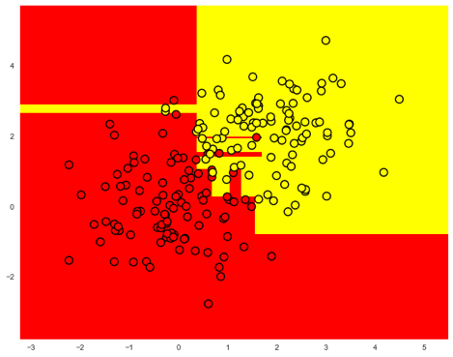

Рисунок 27 - Визуализация переобучения при работе алгоритма дерева решений. Источник: Открытый курс машинного обучения. [Электронный ресурс]. Режим доступа - https://habr.com/ru/company/ods/blog/322534/?mobile=no (Дата обращения: 01.10.2021).

Основные способы борьбы с переобучением в случае деревьев решений:

* искусственное ограничение глубины или минимального числа объектов в листе: построение дерева просто в какой-то момент прекращается;
* стрижка дерева»[7]

Более популярный алгоритм из семейства деревьев – Random Forest.

«RF (random forest) — это множество решающих деревьев. В задаче регрессии их ответы усредняются, в задаче классификации принимается решение голосованием по большинству. Все деревья строятся независимо по следующей схеме:

* Выбирается подвыборка обучающей выборки размера samplesize – по ней строится дерево (для каждого дерева — своя подвыборка).
* Для построения каждого расщепления в дереве просматриваем max_features случайных признаков (для каждого нового расщепления — свои случайные признаки).
* Выбираем наилучшие признак и расщепление по нему (по заранее заданному критерию). Дерево строится, как правило, до исчерпания выборки (пока в листьях не останутся представители только одного класса), но в современных реализациях есть параметры, которые ограничивают высоту дерева, число объектов в листьях и число объектов в подвыборке, при котором проводится расщепление.»

Алгоритм случайного леса также является примером семейства алгоритмов бэггинга. Суть бэггинга заключается в параллельном обучение нескольких отдельных моделей, где каждая модель обучается на случайном подмножестве данных. Часто алгоритмам бэггинга противопоставляются алгоритмы бустинга, их главное различие в том, что во время бустинга последовательно обучается множество моделей, где каждая последующая модель учится на ошибках предыдущей. Количество таких моделей может быть ограниченым либо до достижения какой-либо ошибки минимального значения. После остановки алгоритма за базисную модель принимается модель с наименьшей ошибкой loss функции.

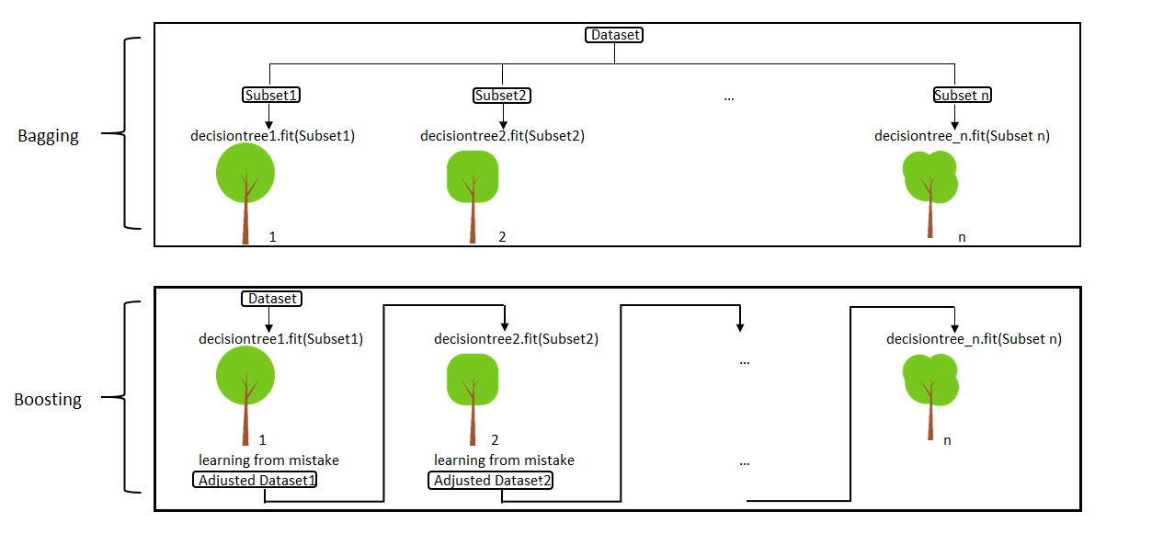

Рисунок 28 - Сравнение алгоритмов бэггинга и бустинга. Источник: Basic Ensemble Learning (Random Forest, AdaBoost, Gradient Boosting) [Электронный ресурс]. Режим доступа - https://towardsdatascience.com/basic-ensemble-learning-random-forest-adaboost-gradient-boosting-step-by-step-explained-95d49d1e2725 (Дата обращения: 01.10.2021).

Цель любого алгоритма при обучении с учителем состоит в том, чтобы определить функцию потерь и минимизировать ее. Давайте посмотрим, как математика работает для алгоритма градиентного бустинга. Скажем, у нас есть среднеквадратичная ошибка (MSE) как loss функция, определяемая как:

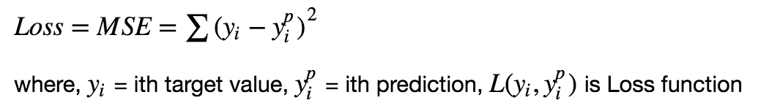

где y_i – целевое значение, а y_pi – предсказание модели.

Мы хотим, чтобы наши прогнозы были такими, чтобы наша функция потерь (MSE) была минимальной. Используя градиентный спуск и обновляя наши прогнозы на основе скорости обучения, мы можем найти значения, при которых MSE минимален.

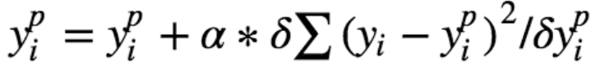

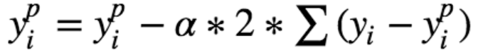

Итак, мы обновляем прогнозы таким образом, чтобы сумма наших остатков была близка к 0 (или минимальной), а прогнозируемые значения были достаточно близки к фактическим значениям. Итак, интуиция за алгоритмом градиентного бустинга — итеративно применять паттерны отклонений и улучшать предсказания. Как только мы достигли момента, когда отклонения не имеют никакого паттерна, мы прекращаем достраивать нашу модель (иначе это может привести к переобучению). Алгоритмически, мы минимизируем нашу функцию потерь.

В итоге:

* Сначала строим простые модели и анализируем ошибки;
* Определяем точки, которые не вписываются в простую модель;
* Добавляем модели, которые обрабатывают сложные случаи, которые были выявлены на начальной модели;
* Собираем все построенные модели, определяя вес каждого предсказателя

Приложение №5

**Обработка нулевых значений**.

1) Самый простой способ решить проблему с пропущенными значениями в выборке - игнорировать объекты, в которых есть пропуски. Этот метод применим только тогда, когда небольшая часть данных в выборке имеет пропущенные значения. Преимущество такого подхода - простота и невозможность повредить данные, заменив пробелы. Если размер выборки достаточно велик, метод может работать хорошо. Альтернативный вариант в случае пробелов в ограниченном количестве характеристик - удалить эти характеристики из выборки.

2) Другой более простой метод - заменить пропуски специальным предопределенным значением, например 0 или -9999. Такой подход позволяет не уменьшать размер выборки, но может вводить значения, сильно отличающиеся от реальных.

3) Еще один простой способ восстановить пропущенные данные - заменить их на моду или среднее значением в разрезе определенной характеристики. В случае категориального типа данных все пропуски заменяются наиболее часто встречающимся значением, в случае количественной типа данных - средним значением признака. Этот метод, в отличие от двух предыдущих, учитывает имеющиеся данные и их статистические значения. Преимущество подхода - простота, однако на практике возникает проблема с определением, является ли конкретная характеристика категориальной или количественной, особенно с большим их количеством.

4) Исходя из предположения, что близкие объекты по значениям среди заполненных признаков близки по признакам, значение которых может быть пропущено (гипотеза компактности), для восстановления пропусков в данных применяется метод k ближайших соседей (kNN). Реализация аналогична использованию классического метода k ближайших соседей, за исключением того, что для каждого объекта прогнозируется сразу несколько недостающих значений.

5) Замена с помощью метода k средних (k-Means). Подобно методу k-ближайшего соседа, предполагается, что объекты, близкие по некоторым признакам, должны быть близки и по другим признакам. Однако, в отличие от метода kNN, он ищет не ближайших соседей для каждого объекта с пропущенными значениями, а скорее информацию о центре кластера, в который попал определенный объект с промежутками.

6) Также можно заменить отсутствующие значения в определенном признаке датасета, прогнозируя его исходя из других признаков датасета, используя один из алгоритмов машинного обучения. Поскольку в признаках, используемых для обучения, отсутствуют значения, необходимо изначально заменить их одним из простейших методов восстановления пропусков. В этом случае инициализация пропущенных значений выполняется путем замены среднего значения по признаку, в качестве алгоритма прогнозирования пропущенных значений можно использовать случайный лес или линейную регрессию. Для каждого признака, у которого отсутствует значение, обучение выполняется на объектах, у которых нет пропусков в этом датасете; для остальных признаков значения этого пропущенного признака подставляются с использованием обученного алгоритма ML. Эта процедура повторяется несколько раз до сходимости или указанного максимального количества итераций в случае случайного леса, либо до достижения необходимых метрик качества в случае линейных алгоритмов.

Выбор метода заполнения пропусков может зависеть от типов данных, в которых они есть, количества объектов с пропущенными значениями и причины их наличия. Каждое действие требует индивидуального выбора метода обработки пропущенных значений

**Нормализация данных.** Нормализация — это преобразование данных к неким безразмерным единицам. Иногда — в рамках заданного диапазона, например, [0..1] или [-1..1]. Иногда — с какими-то заданным свойством, как, например, стандартным отклонением равным 1.

Предположим, что в наших данных о клиентах банка и их активности есть столбцы: Age и Commission. Допустим, возможен возраст от 0 до 100 лет, а комиссия — от 100 долларов до 1000. Значения и их разбросы в столбце Commission больше, поэтому алгоритм автоматически решит, что этот признак важнее возраста. А это не так: все признаки значимы. Чтобы избежать этой ловушки, признаки масштабируются — приводятся к одному масштабу.

Аналитически любая нормализация сводится к формуле

$X=(X_{i}-X)/X$, где

$X_{i}$– текущее значение,

$X$– величина смещения значений,

$X$– величина интервала, который будет преобразован к “единице”

Основная цель нормализации - привести различные данные в самых разных единицах и диапазонах значений в единую форму, которая позволит нам сравнивать их друг с другом или использовать их для вычисления сходства между объектами. На практике это необходимо, например, для кластеризации и в определенных алгоритмах машинного обучения. Один из методов масштабирования — стандартизации данных. Стандартизация - это метод преобразования значений признаков, который адаптирует данные с разными диапазонами значений к работе с моделями машинного обучения, которые используют расстояние для прогнозирования. Этот вид нормализации с использованием стандартизированной оценки преобразует значения таким образом, что среднее значение вычитается из каждого наблюдения каждой характеристики, а результат делится на стандартное отклонение этой характеристики.

Такое преобразование необходимо, поскольку признаки датасета могут иметь большие различия между своими диапазонами, и для моделей Машинного обучения, основанных на вычислении дистанции между точками на графике как основу прогнозирования: Метод k-ближайших соседей (kNN), Метод опорных векторов (SVM), Дерево решений (Decision Tree) и проч., это спровоцирует искаженное восприятие данных.

Нормализация полезна, когда мы знаем, что распределение данных не соответствует гауссову, то есть нормальному. Это может пригодиться в алгоритмах, которые не предполагают никакого распределения. Стандартизация полезна в случаях, когда данные следуют гауссовскому распределению. В отличие от нормализации, стандартизация не имеет ограничивающего диапазона. Даже если в данных присутствуют выбросы, стандартизация не повлияет на них. Однако выбор между типами преобразований будет зависеть от бизнес-задачи и выбранного алгоритма ML. Не существует жесткого правила, которое подскажет, когда нормализовать или стандартизировать данные. Для выбора наилучшего решения можно использовать оба метода и сравнить их результаты на определенных заранее метриках.

**Обработка выбросов.** Данные могут содержать выбросы. Обычно это не ошибки, но аномально выбивающиеся значения могут исказить работу модели. Чтобы определить, является ли значение выбросом, используется выборочная характеристика, называемая межквартильным размахом. Она определяется следующим образом:

$IQR=Q_{3}-Q_{1}$, где

$Q_{1}$– первый квартиль, то есть такое значение признака, меньше которого ровно 25% всех значений признаков

$Q_{3}$– третий квартиль, то есть значение, меньше которого ровно 75% всех значений признака.

Для того, чтобы понять, является ли значение выбросом, можно воспользоваться эвристикой: выбросы лежат за пределами следующего интервала:

Чтобы понять, является ли значение выбросом, принято использовать следующую эвристику – как правило, выбросы лежат за пределами следующего диапазона: $[Q_{1}-1.5IQR , Q3+1.5IQR]$

Также на практике часто принимают за выбросы значения, лежащие за пределами 2.5% и 97.5% квартилей. Как правило от выбросов избавляются.

**Обработка категориальных признаков.** Обработка категориальных переменных - еще один неотъемлемый аспект машинного обучения. Категориальные переменные - это в основном переменные, которые являются дискретными, а не непрерывными. Внешний цвет товара является дискретной переменной, в то время как его цена является непрерывной переменной.

Категориальные переменные далее делятся на 2 типа:

* Порядковые категориальные переменные — эти переменные могут быть упорядочены, например, размер футболки. Мы можем сказать, что размер M<L<XL.
* Номинальные категориальные переменные — эти переменные не могут быть упорядочены, например, цвет футболки. Мы не можем сказать, что синий < зеленый, так как нет никакого смысла сравнивать цвета, поскольку они не имеют никакого отношения.

Стоит отметить, что нам нужно по-разному обрабатывать порядковые и номинальные категориальные переменные.

Есть простейший кодировщий LabelEncoder для целевых значений и OrdinalEncoder для значений переменных, которые каждой категории сопоставляет некоторое целое число (собственно, номер категории).

Для кодировки порядковых переменных существует простой тип кодировка sklearn.preprocessing.LabelEncoder, которая связывает каждую категорию с целым числом (фактически, с номером категории). Аналогично можно использовать функцию map().

Самая большая ошибка, которую совершает большинство людей, заключается в том, что они не различают порядковые и номинальные переменные. Поэтому, если вы используете ту же функцию map() или LabelEncoder с номинальными переменными, модель будет думать, что между номинальными значениями существует какая-то связь, например, в нашей таблице есть 3 города: Москва, Санкт-Петербург, Киев, закодируем города через LabelEncoder(), допустим новые значения: 1, 2, 3 соответственно. В этом случае данный метод сильно упрощает данные, фактически проецируя категориальный признак на вещественную прямую. Весь смысл категориальности теряется. Более того, появляются ложные интерпретации, исходя из кодировки Москва + Санкт-Петербург = Киев, но это не характеризует наши данные, а скорее отображает особенности выбранной нами кодировки, что может запутать в последствии модель. Существует метод, который способен решить эту проблему one-hot-encoding.

Таким образом, в one-hot-encoding мы, по сути, создаем n столбцов, где n - количество уникальных значений, которые может принимать номинальная переменная. В нашем примере с тремя городами мы создадим 3 новых столбца с названиями городов, таким образом, что из 3 столбцов только один столбец может иметь значение = 1, а все остальные будут иметь значение = 0.

Резюмируем. Техникой OHE категориальные признаки переводятся в численные в два этапа:

* Для каждого значения признака создаётся новый столбец;
* Если объекту категория подходит, присваивается 1, если нет — 0.

Новые признаки называются дамми-переменными, или дамми-признаками (англ. dummy variable, «фиктивная переменная»). Для прямого кодирования в библиотеке pandas есть функция pd.get_dummies().

С прямым кодированием не всё так просто. Когда данных в избытке, можно угодить в дамми-ловушку. В таблицу добавились три новых столбца. Поскольку они сильно связаны между собой, один удалим без сожаления. Восстановить столбец можно по оставшимся двум. Так мы не попадём в дамми-ловушку.

OHE кодирование - довольно удобный способ кодирования, но с ним связана еще одна проблема, и это мультиколлинеарность. Мультиколлинеарность действительно немного сложная, но чрезвычайно важная концепция статистики.

**Мультиколлинеарность** - это наличие высокой взаимной корреляции между двумя или более независимыми переменными в модели. Мультиколлинеарность может привести к смещенным или вводящим в заблуждение результатам, когда исследователь или аналитик пытается определить, насколько эффективно каждая независимая переменная может использоваться для прогнозирования значения целевой переменной в статистической модели.

Как мы можем определить мультиколлинеарность:

* Использовать оценку VIF (Variance Inflation Factor) в регрессионной модели, чтобы определить, присутствует ли мультиколлинеарность в наборе данных.
* Если стандартные ошибки слишком высоки, это может быть показателем того, что одна ошибка многократно распространяется из-за перекрытия информации.
* Большие изменения параметров при добавлении или удалении новых функций указывают на сильно дублирующуюся информацию.
* Анализ корреляционной матрицы. Объекты со значениями, стабильно превышающими 0.6, являются индикаторами мультиколлинеарности.

Существует множество решений проблемы мультиколлинеарности:

* Использование алгоритмов, невосприимчивых к мультиколлинеарности, если это неотъемлемый аспект данных, а другие преобразования невозможны. Ridge regression, principal component regression или partial least squares regression - все это хорошие альтернативы классической регрессии.
* Использование PCA для уменьшения размерности набора данных и сохранения только тех переменных, которые важны для сохранения структуры данных. Это полезно, если набор данных в целом очень мультиколлинеарен.
* Удаление сильно коррелированных объектов.
* Получение дополнительных данных — это предпочтительный метод. Большее количество данных может позволить модели сохранить текущий объем информации, предоставляя контекст и перспективу для шума.

Приложение №6

Фактически, коэффициент детерминации представляет собой нормированную среднеквадратичную ошибку и объясняет, насколько хорошо выбранные вами независимые переменные описывают изменчивость ваших зависимых переменных. Если он близок к единице, то модель хорошо объясняет данные, если близко к нулю, то прогнозы сопоставимы по качеству с константным прогнозом.

$$R^{2}=1- \frac{\sum_{j=1}^{n}{{(y_{true}-y_{pred})}^{2}}}{\sum_{j=1}^{n}{{(y_{pred}-y_{mean})}^{2}}}$$

«Основная проблема с применением коэффициента детерминации заключается в том, что его значение увеличивается или уменьшается по мере добавления новых признаков в модель, даже если эти переменные не имеют ничего общего с объясняемой переменной. Поэтому сравнение моделей с разным количеством признаков по коэффициенту детерминации в корне неверно. Для этих целей можно использовать альтернативные индикаторы. Для того, чтобы была возможность сравнивать модели с разным числом признаков так, чтобы число признаков не влияло на статистику $R^{2}$ обычно используется скорректированный коэффициент детерминации, в котором используются несмещённые оценки дисперсий. Скорректированный $R^{2}$ штрафует за дополнительно включённые признаки.» [8]

Приложение №7

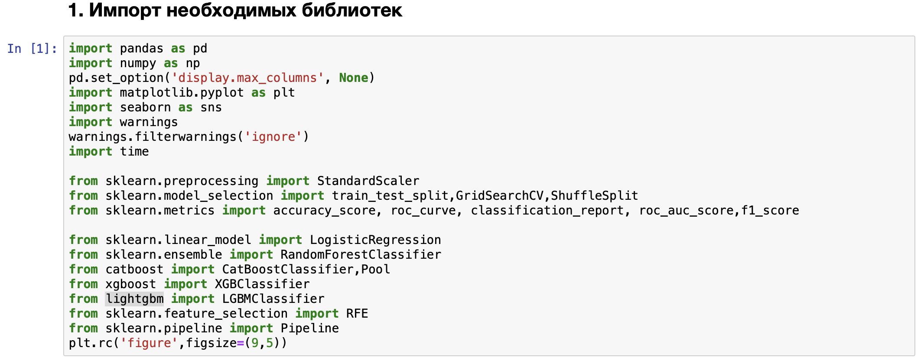

Рисунок 29- Используемые библиотеки. Источник: составлено автором

Приложение №8

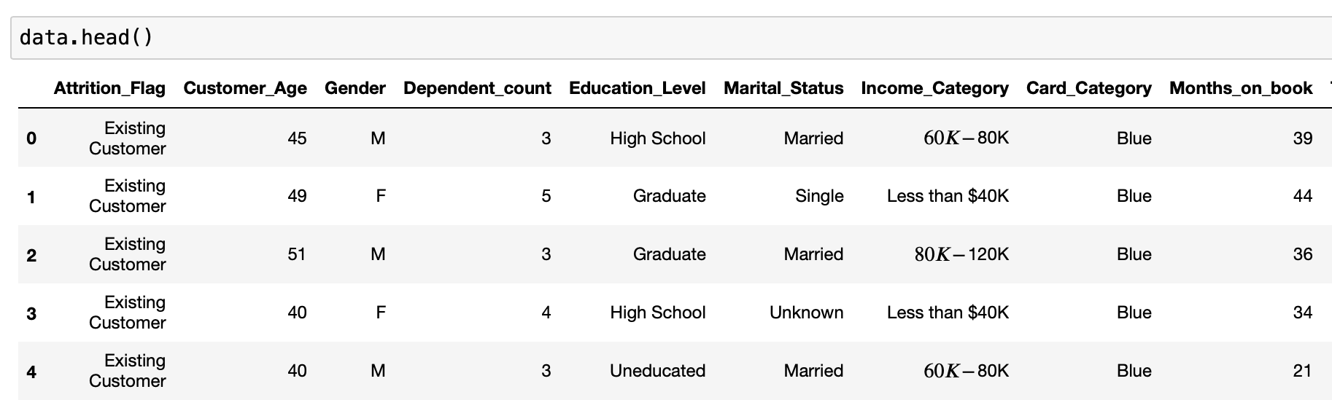

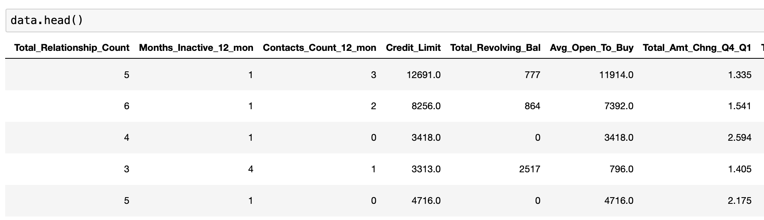

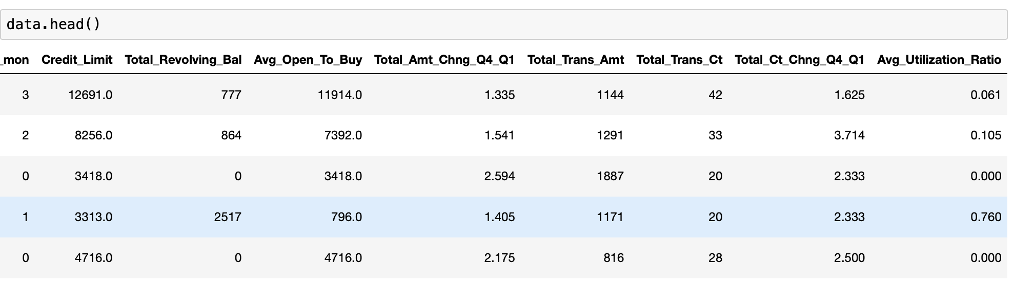

Рисунок 30 - Наполнение данных. Источник: составлено автором

Приложение №9

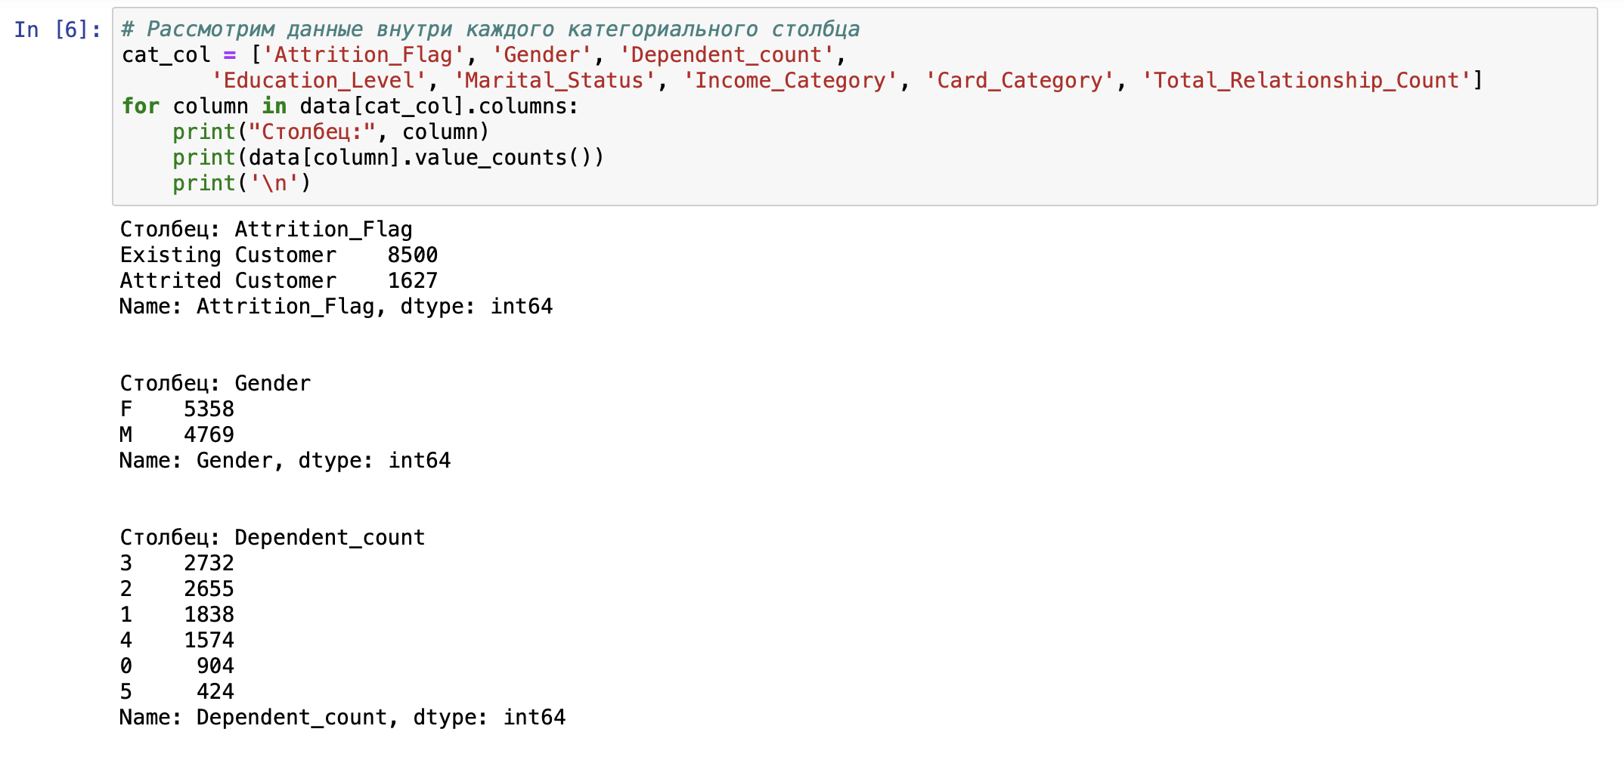

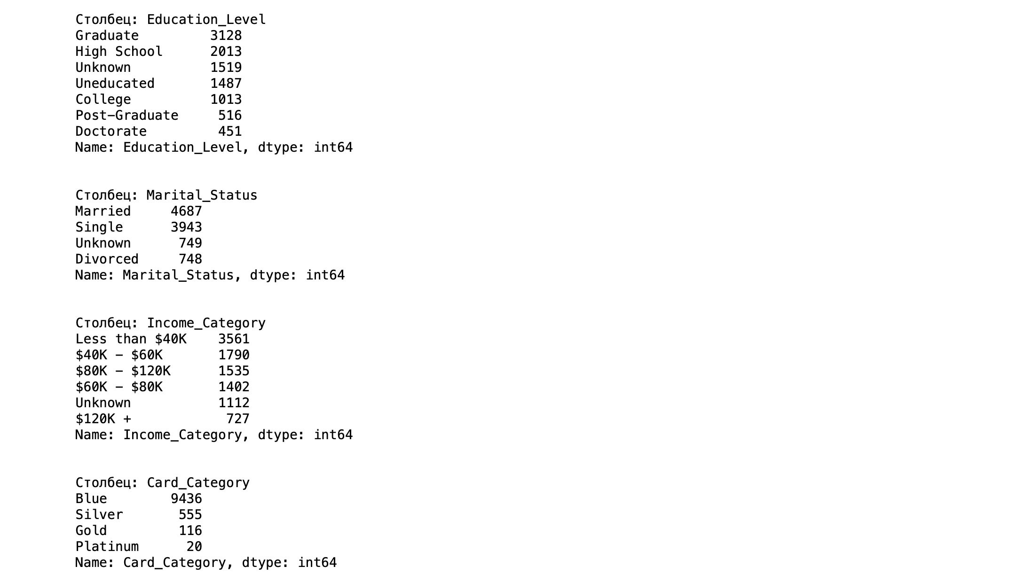

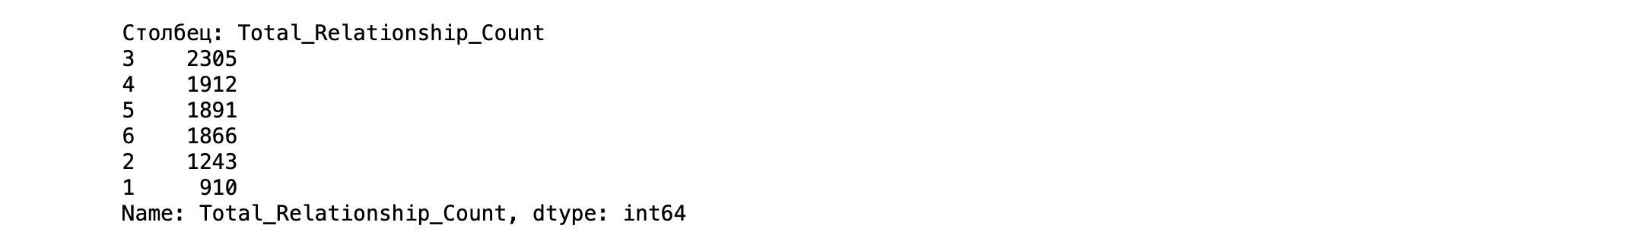

Рисунок 31 - Характеристика категориальных переменных. Источник: составлено автором

Приложение №10

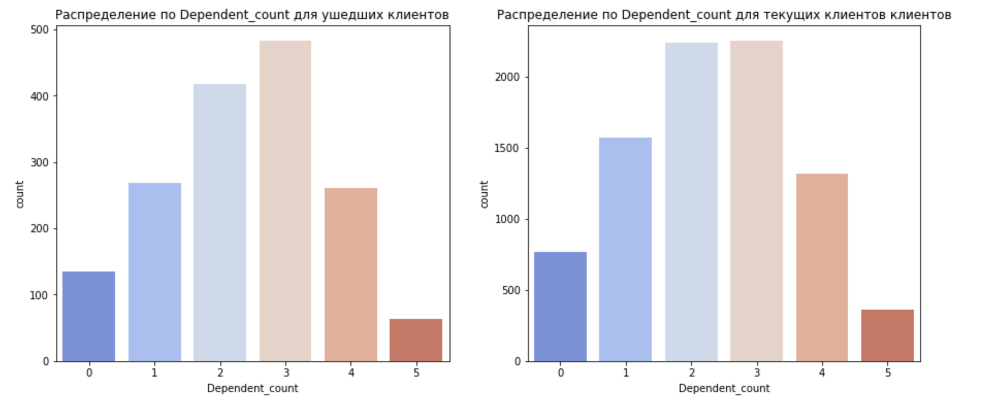

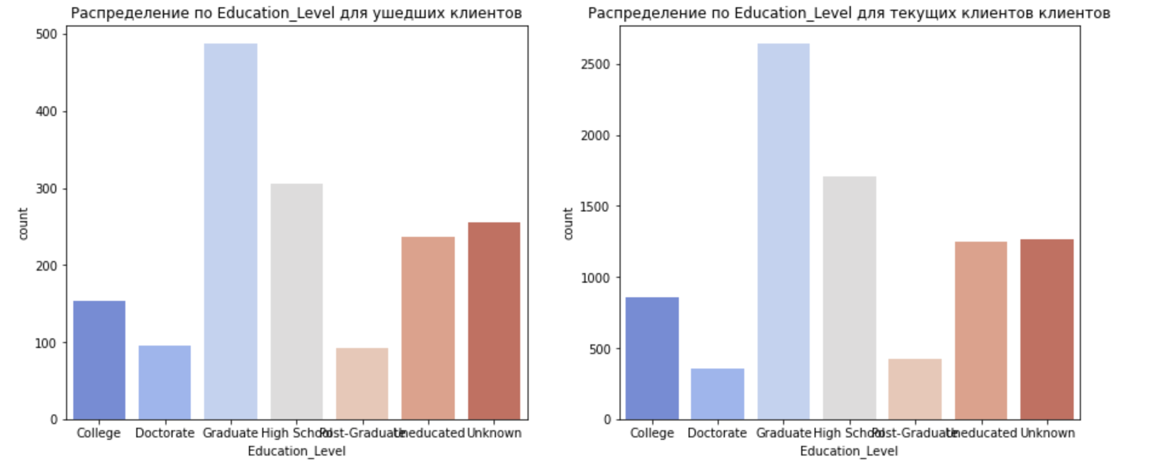

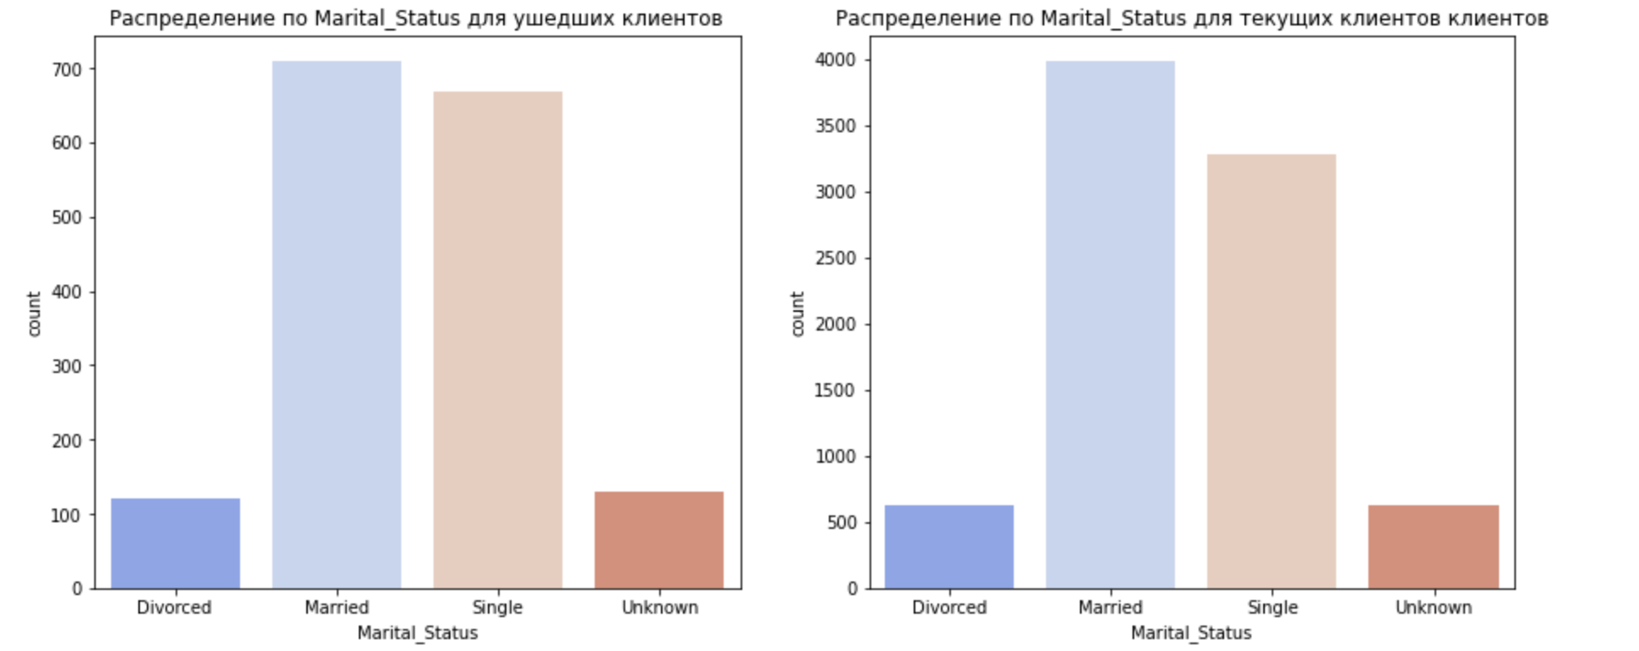

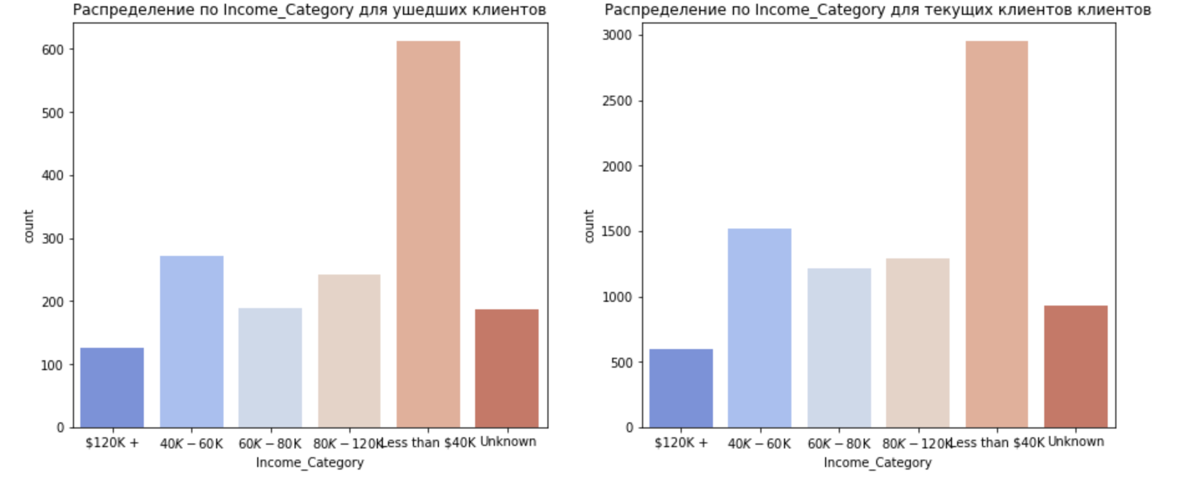

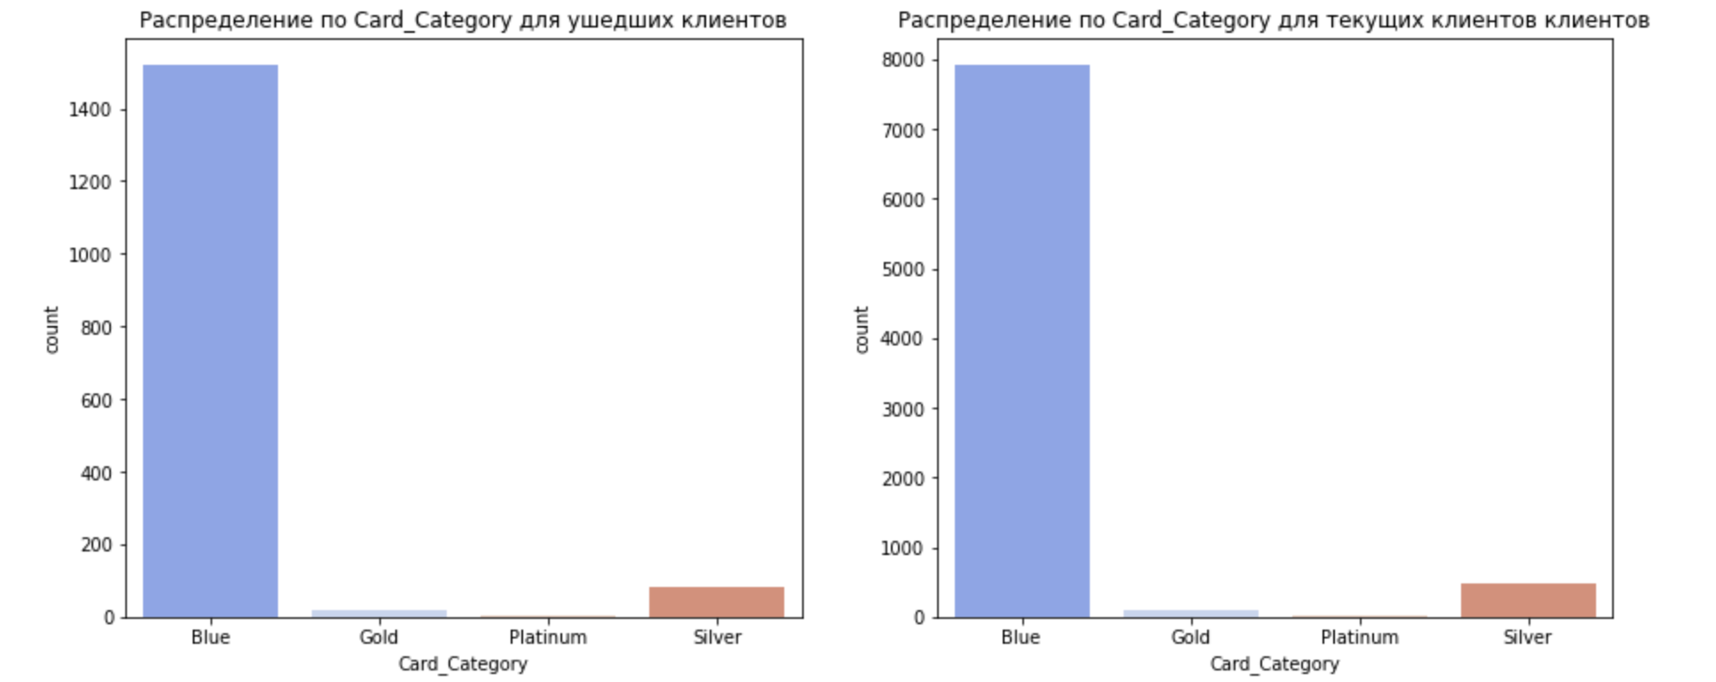

Рисунок 29 - Сравнительные графики текущих и ушедших клиентов. Источник: составлено автором

Приложение №11

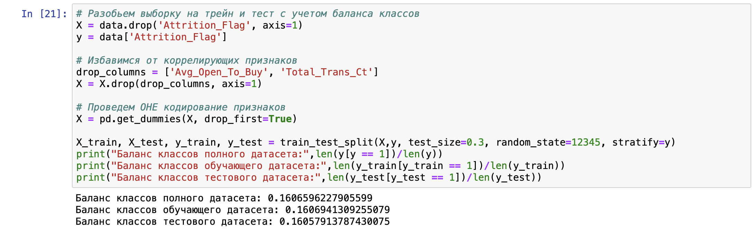

Рисунок 32 - Код реализации разбиения на выборки и OHE-кодирования. Источник: составлено автором

Приложение №12

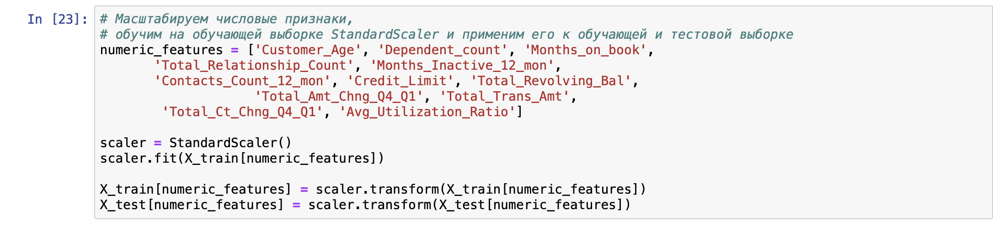

Рисунок 33 - Реализация кода для масштабирования числовых признаков. Источник: составлено автором

Приложение №13

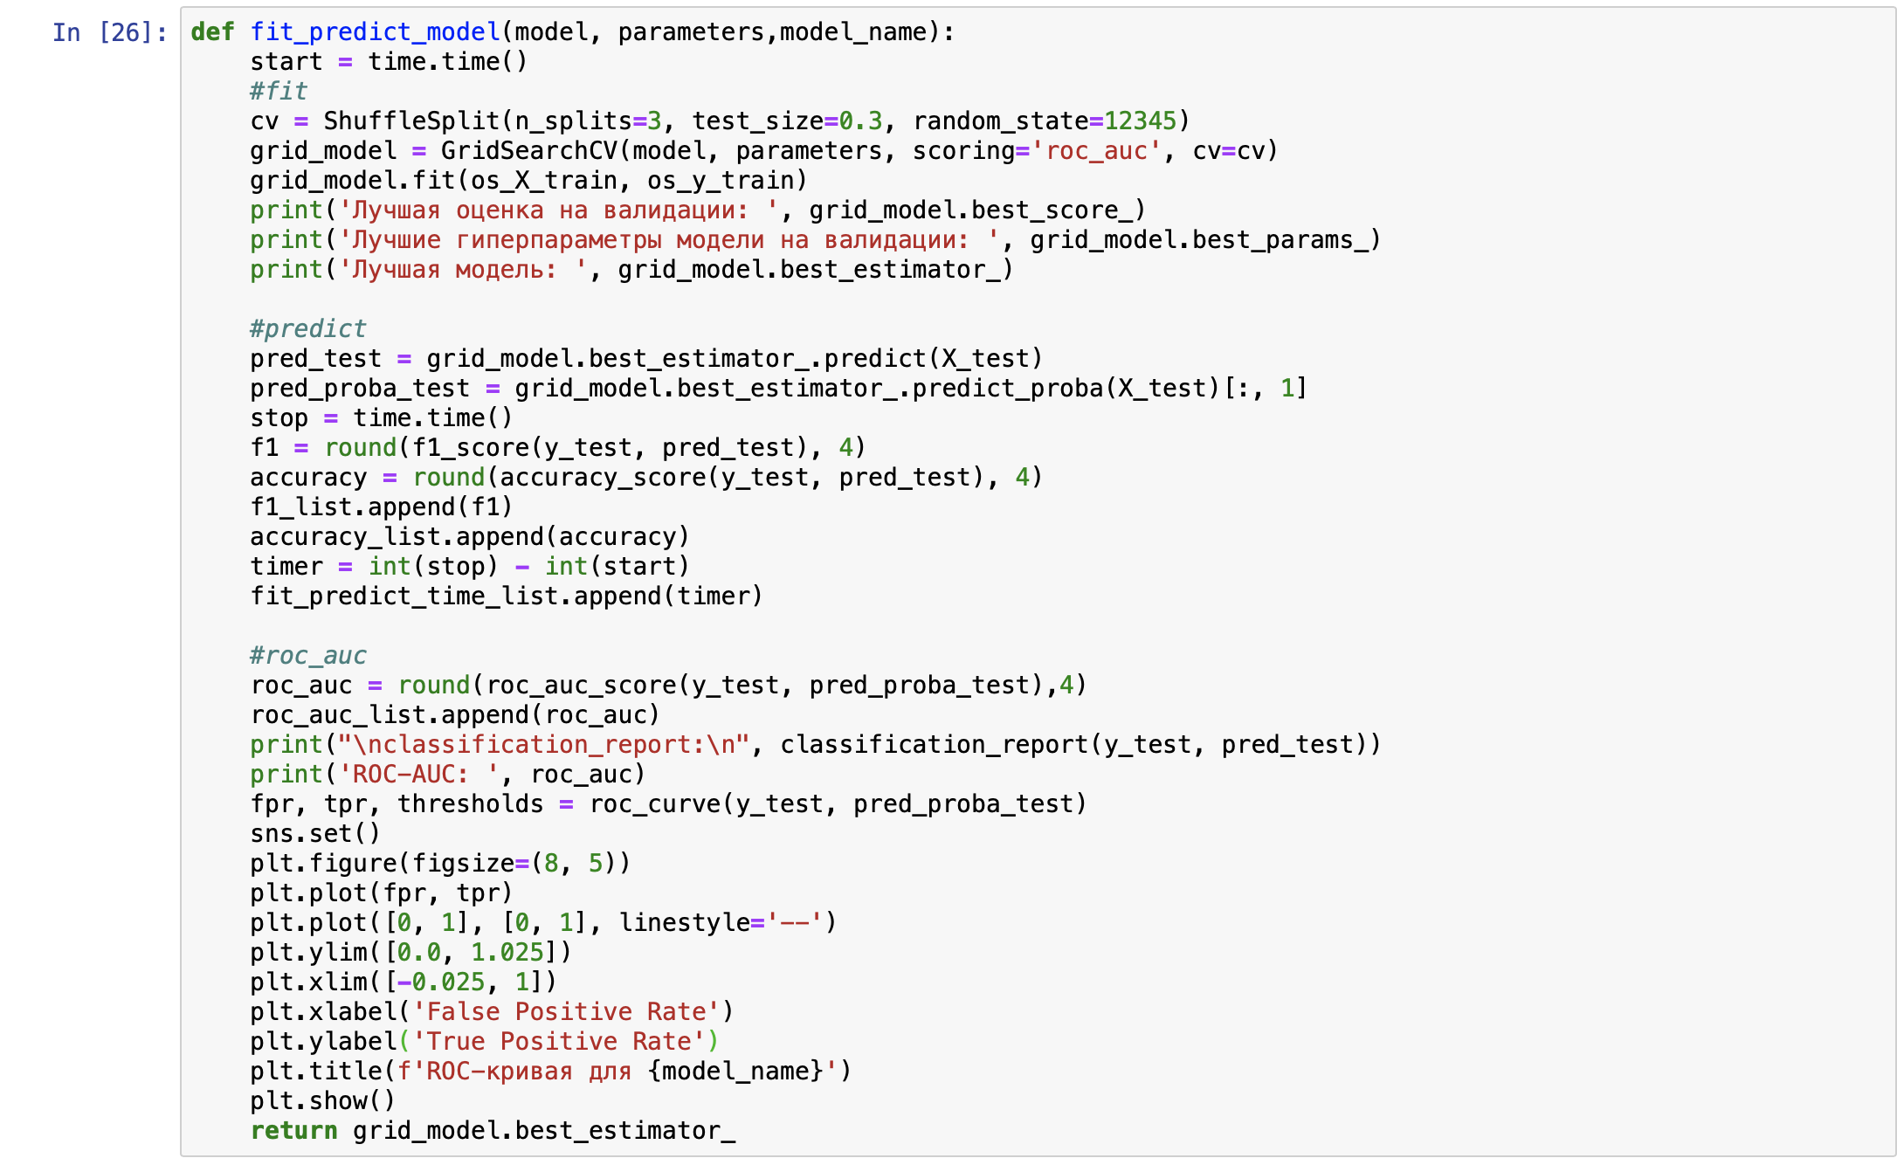

Рисунок 34 - Функция для обучения, тестирования модели и отрисовки графика ROC-AUC. Источник: составлено автором

Приложение №14

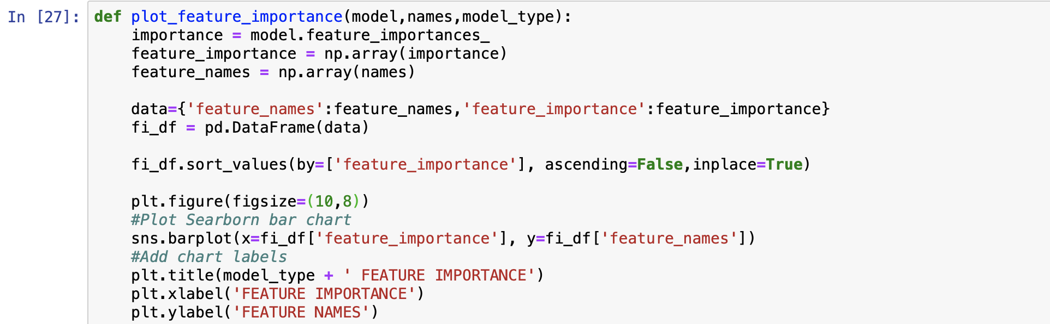

Рисунок 35 - Функция для оценки влияния параметров на модель. Источник: составлено автором

Приложение №15

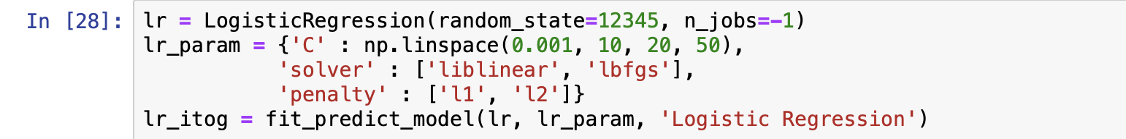

Рисунок 36 - Код реализации моделирования для логистической регрессии. Источник: составлено автором

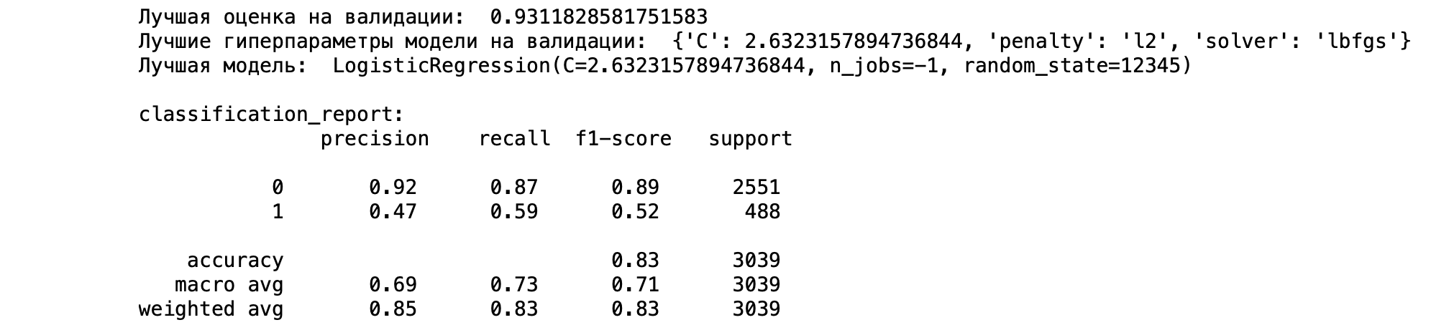

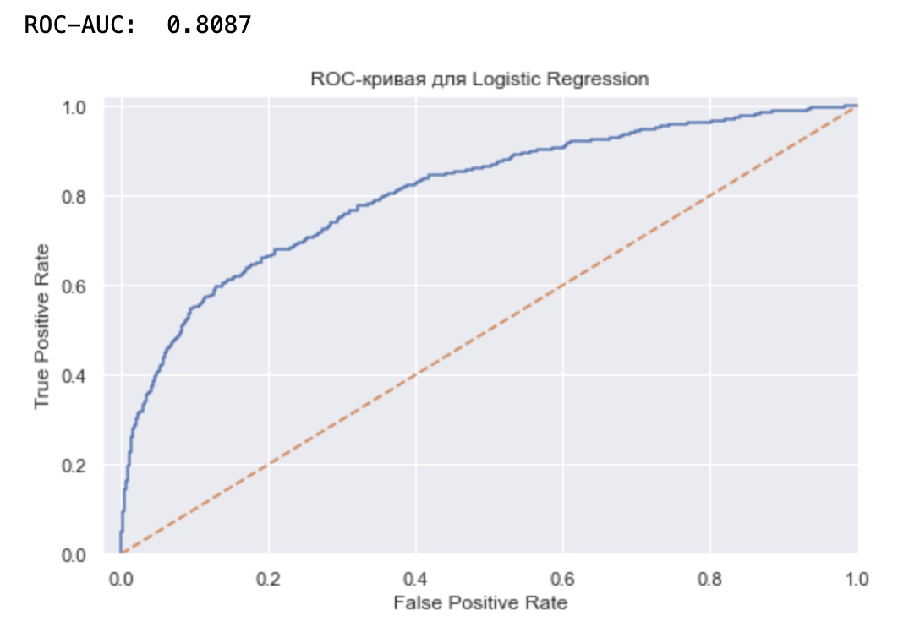

Рисунок 37 - График ROC-AUC и матрица ошибок для алгоритма логистической регрессии. Источник: составлено автором

Приложение №16

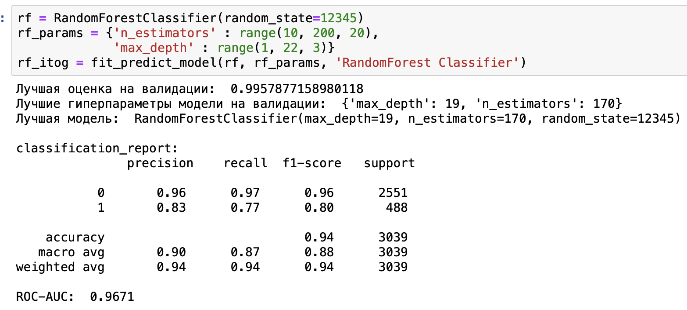

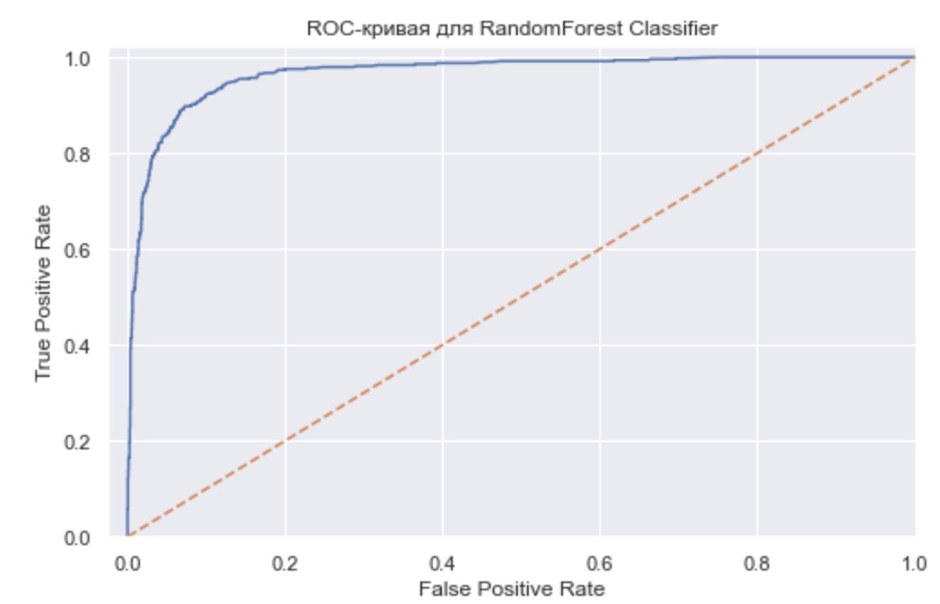

Рисунок 38 - Результаты работы алгоритма Random Forrest. Источник: составлено автором

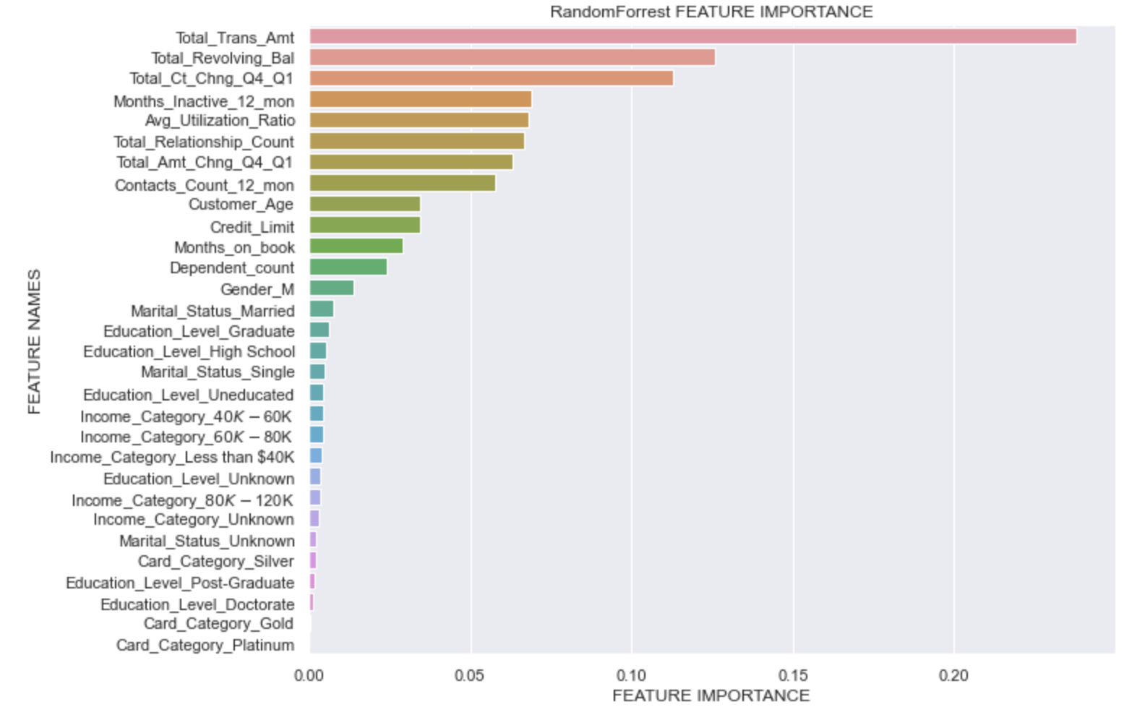

Рисунок 39 - Важность признаков для алгоритма Random Forrest. Источник: составлено автором

Приложение №17

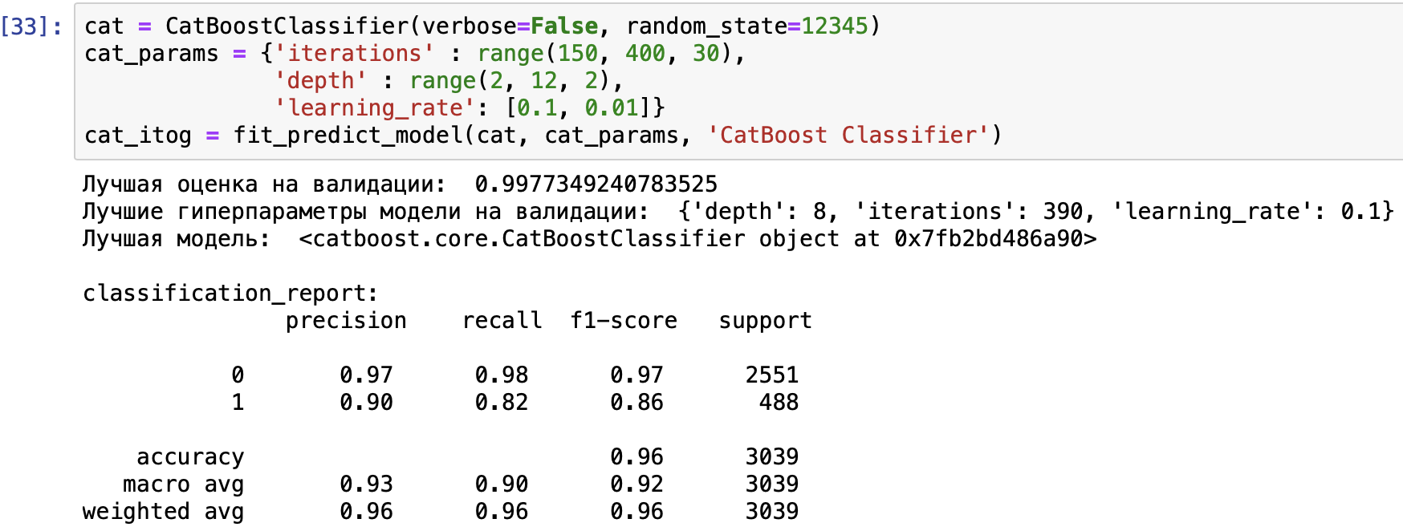

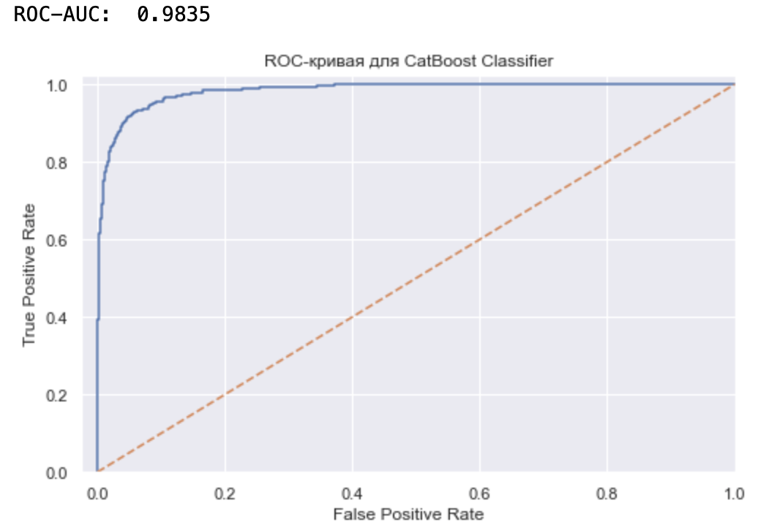

Рисунок 40 - Результаты работы алгоритма Catboost. Источник: составлено автором

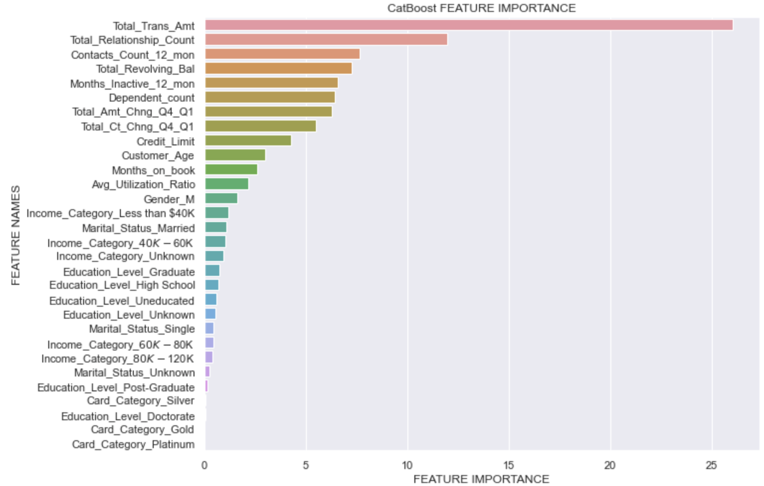

Рисунок 39 - Важность признаков для алгоритма CatBoost. Источник: составлено автором

Приложение №18

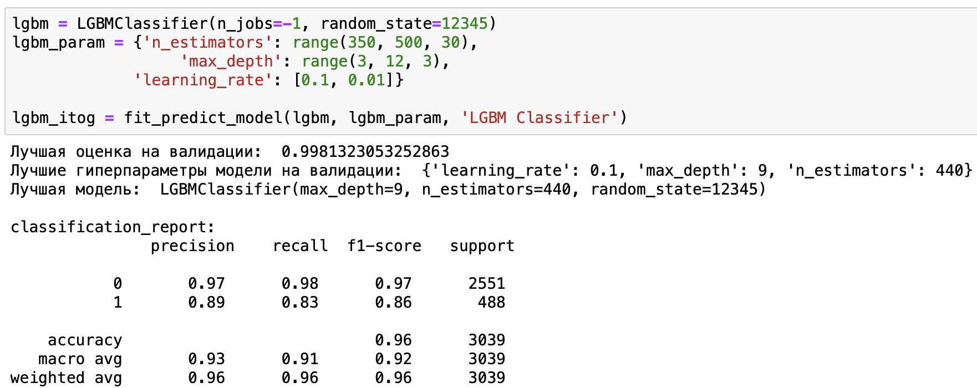

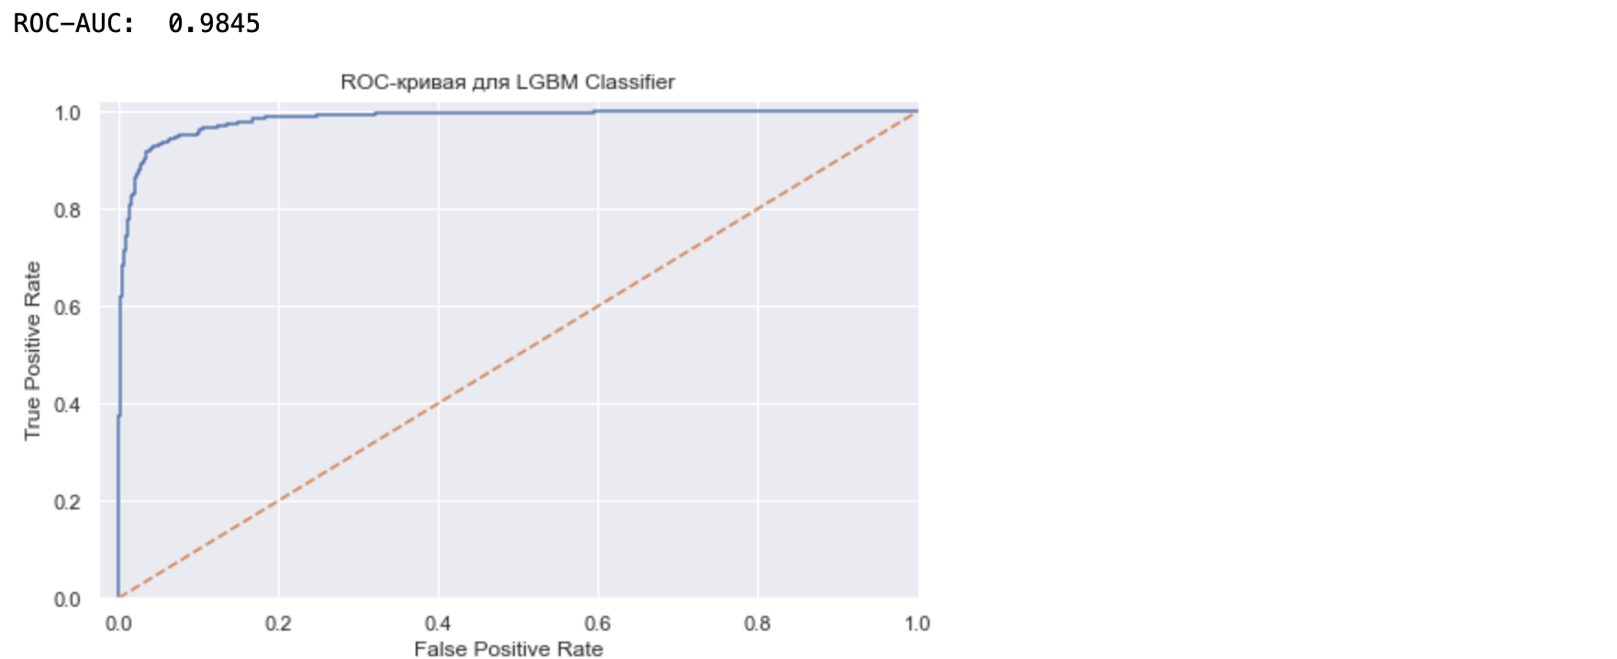

Рисунок 40 - Результаты работы алгоритма LightGBM. Источник: составлено автором

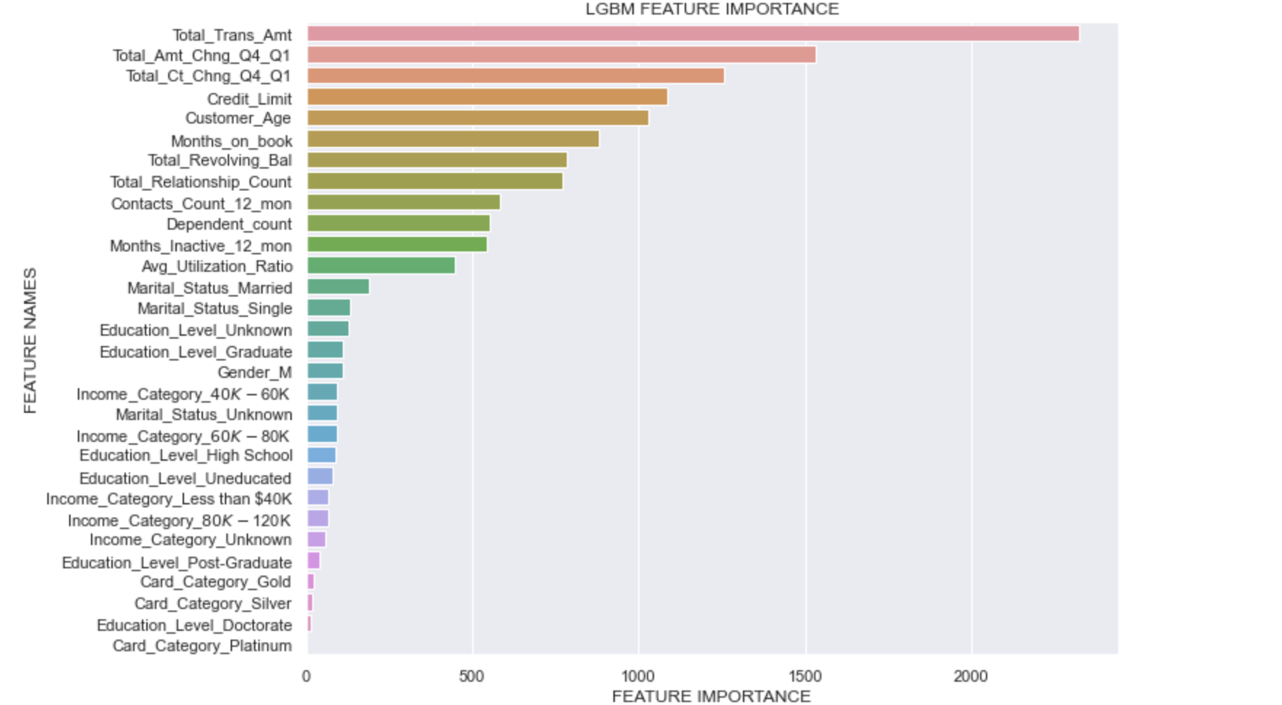

Рисунок 41 - Важность признаков для алгоритма LightGBM. Источник: составлено автором

Приложение №19

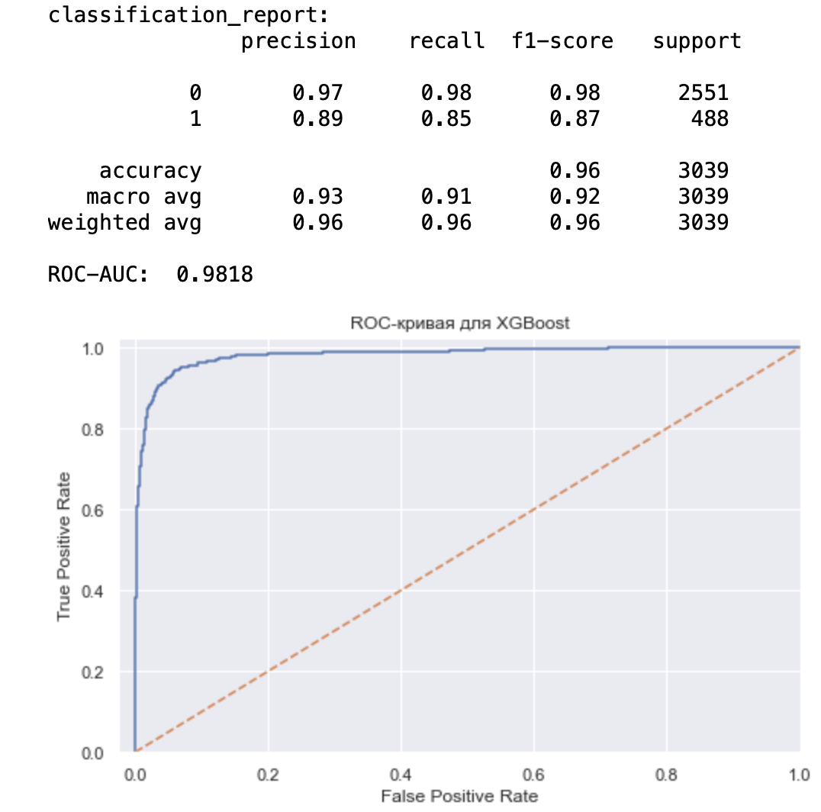

Рисунок 42 - Результаты работы алгоритма XGBoost. Источник: составлено автором

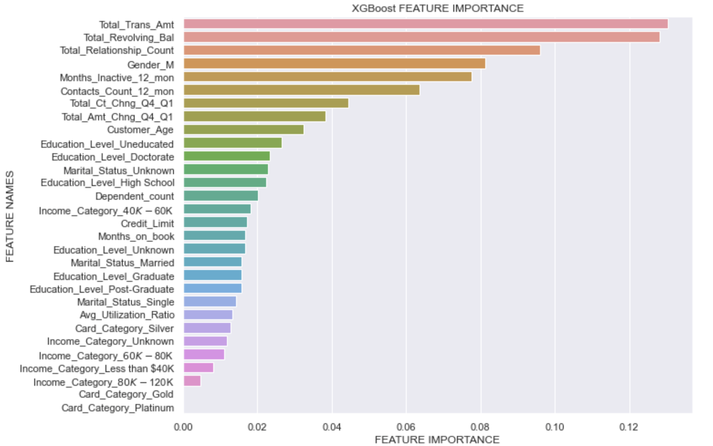

Рисунок 43 - Важность признаков для алгоритма XGBoost. Источник: составлено автором

Приложение №20

F-1 мера. Ориентироваться при построении модели на точность и полноты по отдельности не особо удобно. Поэтому лучше всего, если мы сможем получить единое значение, которое будет отражать как точность (P), так и полноту (R).

Один из способов сделать это – просто взять их среднее арифметическое. Т. е. (P + R) / 2. Но в некоторых ситуациях это плохо. Предположим, у нас есть 1000 клиентов, из которых 970 являются лояльны банку, а 30 – планируют покинуть банк, и предположим, что мы разработали модель, которая предсказывает все записи как нелояльные. Теперь, если мы просто возьмем среднее арифметическое обоих значений, то получится почти 51 %, что не отображает реальную работу алгоритма.

Итак, нам нужно что-то более сбалансированное, чем среднее арифметическое, и это среднее гармоническое:

$F_{1}= \frac{2*precision*recall}{precision+ recall}$, где

В случае если необходимо отдать приоритет точности, то $β=0.5$, а сама метрика называется F-0.5 мера. Если же приоритет необходимо отдать полноте, то $β=2$, а сама метрика F-2 мера. F-мера достигает максимума при полноте и точности, равными единице, и близка к нулю, если один из аргументов близок к нулю.

ROC-AUC (Receiver Operating Characteristic curve Area Under Curve).

Если мы конвертируем реальный ответ алгоритма (обычно вероятность принадлежности к классу) в двоичную метку, мы должны выбрать порог, при котором значение становится 1. Порог 0,5 кажется естественным и близким, но он не всегда оказывается оптимальным, например, при вышеупомянутом плохом балансе классов. Одним из способов оценки модели в целом, без привязки к конкретному порогу, является AUC-ROC (или ROC AUC) – площадь под кривой под кривой ошибок. Эта кривая представляет собой линию от (0,0) до (1,1) в координатах True Positive Rate (TPR) и False Positive Rate (FPR)

$TPR= \frac{TP}{TP+FN}$, $FPR= \frac{FP}{FP+N}$

Мы уже знаем TPR, то есть полноту, а FPR показывает, какой процент объектов отрицательного класса алгоритм предсказал неверно. В идеале, когда классификатор не ошибается (FPR = 0, TPR = 1), мы получаем площадь под кривой равную единице; в противном случае, когда классификатор случайным образом печатает вероятности классов, AUC-ROC будет стремиться к 0,5, поскольку классификатор определяет одинаковое количество TP и FP.

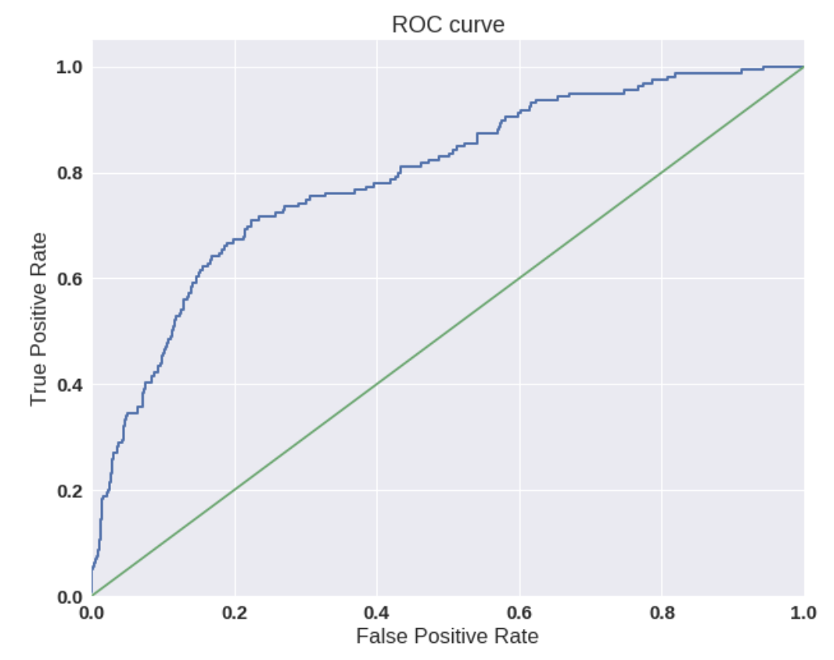

Рисунок 13 – Пример ROC кривой. Источник: составлено автором.

Каждая точка на графике соответствует выбору определенного порога. Площадь под кривой в этом случае показывает качество алгоритма (чем больше, тем лучше), кроме того, важна сама крутизна кривой – мы хотим максимизировать TPR, минимизируя FPR, а это означает, что наша кривая должна идеально подходить точка (0,1).

**Рассмотрим метрики для задач регрессии.**

RMSE (Root Mean Square Error) – Корень среднеквадратичной ошибки. Данная метрика представляет собой выборочное стандартное отклонение различий между прогнозируемыми значениями и наблюдаемыми значениями. Математически рассчитывается по следующей формуле:

$$RMSE= \sqrt{\frac{1}{n}\sum_{j=1}^{n}{{(y_{true}-y_{pred})}^{2}}}$$

На примере прогнозирования величины кредитного лимита RMSE, по сути, показывает, каково среднее отклонение прогнозируемых значений лимита в модели от целевых значений.

MAE (Mean Absolute Error) – Средняя абсолютная ошибка. Это среднее значение абсолютной разницы между прогнозируемыми значениями и наблюдаемым значением. MAE – это линейная оценка, которая означает, что все индивидуальные различия взвешены в среднем одинаково. Например, разница между 10 и 0 будет в два раза больше разницы между 5 и 0. Математически он рассчитывается по следующей формуле:

$$MAE= \frac{1}{n}\sum_{j=1}^{n}{\left|y_{true}-y_{pred}\right|}$$

MAE легче интерпретируется, потому что данная метрика напрямую принимает среднее значение смещений, в то время как RMSE штрафует за большие отклонения (выбросы), поэтому RMSE более чувствителен к выбросам. При использовании одного из этих двух функционалов может быть полезно проанализировать, какие объекты вносят наибольший вклад в общую ошибку: возможно, что для этих объектов была допущена ошибка при вычислении характеристик или целевого значения.

RMSE подходит для сравнения двух моделей или для контроля качества во время обучения, но не позволяет делать выводы о том, как данная модель ведет себя в задаче. Например, RMSE = 10 – очень плохой индикатор, если целевая переменная находится между 0 и 1, и очень хороший, если целевая переменная находится в диапазоне от 10000 до 100000. В таких ситуациях вместо среднеквадратичной ошибки полезно использовать коэффициент детерминации.

$R^{2}$– Коэффициент детерминации измеряет долю дисперсии, объясненной моделью, в общей дисперсии целевой переменной. Более подробное описание данной метрики представлено в Приложении 6.

Мы рассмотрели основные метрики для задач классификации и регрессии, что позволит нам в будущем строить модели с лучшим качеством и сравнивать их между собой для определения наилучшей

1. Arthur Samuel (1959-03-03). "Некоторые исследования в Машинном Обучении используя игру шашек". IBM Journal 3 (3): 210–229
2. https://hbr.org/2014/10/the-value-of-keeping-the-right-customers
3. https://media.bain.com/Images/BB_Prescription_cutting_costs.pdf
4. https://www.kaggle.com/sakshigoyal7/credit-card-customers
5. https://acdn.tinkoff.ru/static/documents/19052021-tinkoff-research-russia-credit-card-market-1q-2021.pdf
6. https://www.sberbank.com/common/img/uploaded/_new_site/com/sber-ar20/
7. Открытый курс машинного обучения. [Электронный ресурс]. Режим доступа - <https://habr.com/> (Дата обращения: 01.10.2021).
8. Коэффициент детерминации. Скорректированный коэффициент детерминации. [Электронный ресурс]. Режим доступа - https://megaobuchalka.ru/ (Дата обращения: 01.10.2021)